Budapesti Műszaki Szakképzési Centrum

Neumann János Informatikai Technikum

***Szakképesítés neve:*** Informatikai rendszer- és alkalmazás-üzemeltető technikus

***száma:*** 5-0612-12-02

**Flame Spray Hungary Kft.**

**VIZSGAREMEK**

Buzás Bálint, Nagy Balázs  
2/14. B

Budapest, 2024.

**Tartalomjegyzék**

1. FLAME SPRAY HUNGARY Kft. Bevezetés 9

2. A használt szoftverek 10

2.1. A Packet Tracer 10

2.2. A VirtualBox 10

2.3. A VMware Workstation 11

2.4. A PNETLAB 12

2.5. A Visual Studio Code 12

3. A VirtualBox-ban elkészített eszközeink 14

3.1. A MikroTik routerről 14

3.2. A Windows szerverről 14

3.3. A Linux szerverről 15

3.4. A Windows kliensről 15

3.5. A MikroTik routerünk adatai 16

3.6. A Windows kliensünk adatai 17

3.7. A Windows Grafikus PDC AD DNS DHCP szolgáltatásokkal ellátott szerverünk adatai 18

3.8. A Windows Grafikus BDC DHCP Failover szolgáltatásokkal ellátott szerverünk adatai 19

3.9. A Windows Print szolgáltatásokkal ellátott szerverünk adatai 20

3.10. A Linux MYSQL szolgáltatásokkal ellátott szerverünk adatai 21

3.11. A Linux Web File Scheduled Backup szolgáltatásokkal ellátott szerverünk adatai 22

3.12. A Linux Mail szolgáltatásokkal ellátott szerverünk adatai 23

3.13. A MikroTik routerünk 24

3.14. Konfigurálások: 24

3.15. A Windows kliensünk 25

3.16. A Windows kliensünk kopnfigurálása 25

3.17. Az első Windows szerverünk konfigurálása 27

3.18. A második Windows szerverünk konfigurálása 32

3.19. A harmadik Windows szerverünk konfigurálása 34

3.20. Az első Linux szerverünk konfigurálása 36

3.21. A második Linux szerverünk konfigurálása 37

3.22. A harmadik Linux szerverünk konfigurálása 40

4. A Szadai Telephely bemutatása 43

4.1. A Telephely feladata 43

4.2. A Területek bemutatása 43

4.3. Szerver szoba 1 bemutatása 43

4.3.1. Eszközök 43

4.3.2. Port összefogás 44

4.3.3. LACP alkalmazása 44

4.3.4. LACP fogalma 44

4.3.5. LACP konfigurálása 45

4.3.6. IP címzés 46

4.3.7. IP címzés konfigurálása 47

4.3.8. IPv4 fogalma 47

4.3.9. HSRP 47

4.3.10. HSRP alkalmazása 48

4.3.11. HSRP fogalma 48

4.3.12. HSRP konfigurálása 48

4.3.13. A Szerver szolgáltatások 49

4.3.14. A terület feladata 55

4.4. A Főnökök területének bemutatása 55

4.4.1. Eszközök 55

4.4.2. IP címzés 55

4.4.3. A terület feladata 55

4.5. Ügyintézők területének bemutatása 55

4.5.1. Eszközök 55

4.5.2. IP címzés 56

4.5.3. A terület feladata 56

4.6. Server szoba 2 bemutatása 56

4.6.1. Eszközök 56

4.6.2. Szerver szolgáltatások 56

4.6.3. IP címzés 62

4.6.4. A terület feladata 62

4.7. CCTV bemutatása 62

4.7.1. Eszközök 62

4.7.2. IP címzés 62

4.7.3. DHCP 62

4.7.4. A DHCP alkalmazása 62

4.7.5. DHCP fogalma 62

4.7.6. DHCP konfigurálása 63

4.7.7. A terület feladata 63

4.8. IT Osztály/Dolgozók részleg bemutatása 63

4.8.1. Eszközök 64

4.8.2. VLAN 64

4.8.3. VLAN alkalmazása 64

4.8.4. VLAN fogalma 64

4.8.5. VLAN konfigurálása 64

4.8.6. Port összefogás 65

4.8.7. LACP alkalmazása 66

4.8.8. Feszítőfa 66

4.8.9. Fezsítőfa alkalmazása 66

4.8.10. Feszítőfa fogalma 67

4.8.11. Feszítőfa konfigurálása 67

4.8.12. IP címzés 68

4.8.13. VLSM 68

4.8.14. VLSM alkalmazása 68

4.8.15. VLSM fogalma 68

4.8.16. VLSM használata 69

4.8.17. Router DHCP 69

4.8.18. Router DHCP alkalmazása 69

4.8.19. Router DHCP konfigurálása 69

4.8.20. A terület feladata 70

4.9. Ebédlő/Csevegő rész bemutatása 70

4.9.1. Eszközök 70

4.9.2. WIFI 70

4.9.3. WIFI alkalmazása 71

4.9.4. WIFI fogalma 71

4.9.5. WIFI konfigurálása 71

4.9.6. IP címzés 71

4.9.7. A terület feladata 72

4.10. Center rész bemutatás 72

4.10.1. Eszközök 72

4.10.2. IP címzés 72

4.10.3. Forgalomirányítás 73

4.10.4. OSPF/Routolás alkalmazása 73

4.10.5. OSPF fogalma 73

4.10.6. Routolás fogalma 73

4.10.7. OSPF konfigurálása 74

4.10.8. Routolás konfigurálása 74

4.10.9. A terület feladata 75

4.11. Szűrés biztonsági beállítások és címfordítás 75

4.11.1. Biztonsági beállítások 75

4.11.2. ACL alkalmazása 77

4.11.3. ACL fogalma 77

4.11.4. ACL konfigurálása 77

4.11.5. NAT alkalmazása 78

4.11.6. NAT fogalma 78

4.11.7. NAT konfigurálása 78

5. A Kerepesi telephely bemutatása 80

5.1. A Telephely feladata 80

5.2. A Területek bemutatása 80

5.3. Szerver szoba bemutatása 80

5.3.1. Eszközök 80

5.3.2. IP címzés 81

5.3.3. Wifi 81

5.3.4. Port összefogás 82

5.3.5. LACP alkalmazása 82

5.3.6. A szerver szolgálatások 83

5.3.7. A terület feladata 86

5.4. CCTV bemutatása 86

5.4.1. Eszközök 86

5.4.2. IP címzés 86

5.4.3. A terület feladata 86

5.5. IT osztály / dolgozók részleg bemutatása 86

5.5.1. Eszközök 86

5.5.2. IP címzés 86

5.5.3. Port összefogás 87

5.5.4. LACP alkalmazása 87

5.5.5. VLAN-ok 88

5.5.6. VLAN-ok alkalmazása 88

5.5.7. Feszítőfa 89

5.5.8. Feszítőfa alkalmazása 89

5.5.9. A terület feladata 89

5.6. Ügyintézők területének bemutatása 89

5.6.1. Eszközök 89

5.6.2. IP címzés 89

5.6.3. IP-telefonok 90

5.6.4. IP-telefonok alkalmazása 90

5.6.5. IP-telefonok fogalma 90

5.6.6. IP-telefonok konfigurálása 90

5.6.7. Voice VLAN 91

5.6.8. Voice VLAN alkalmazása 92

5.6.9. Voice VLAN fogalma 92

5.6.10. Voice VLAN konfigurálása 92

5.6.11. A terület feladata 92

5.7. Főnökök területének bemutatása 93

5.7.1. Eszközök 93

5.7.2. IP címzés 93

5.7.3. IP-telefonok 93

5.7.4. A terület feladata 93

5.8. Raktár bemutatása 93

5.8.1. Eszközök 94

5.8.2. IP címzés 94

5.8.3. ASA 94

5.8.4. ASA alkalmazása 94

5.8.5. ASA fogalma 94

5.8.6. ASA konfigurálása 95

5.8.7. A terület feladata 95

5.9. Center rész bemutatása 95

5.9.1. Eszközök 95

5.9.2. IP címzés 95

5.9.3. Forgalomirányítás 96

5.9.4. OSPF/Routolás alkalmazása 96

5.10. Szűrés biztonsági beállítások és címfordítás 97

5.10.1. Biztonsági beállítások 97

5.10.2. ACL alkalmazása 98

5.10.3. NAT alkalmazása 98

5.10.4. A terület feladata 98

6. A Gödöllői telephely bemutatása 99

6.1. A Telephely feladata 99

6.2. A Területek bemutatása 99

6.3. A Földszint bemutatása 99

6.3.1. Eszközök 99

6.3.2. IP címzés 100

6.3.3. Wifi 100

6.3.4. WIFI alkalmazása 100

6.3.5. A terület feladata 101

6.4. Első emelet bemutatása 101

6.4.1. Eszközök 101

6.4.2. IP címzés 101

6.4.3. Port összefogás 101

6.4.4. LACP alkalmazása 101

6.4.5. Vlanok 103

6.4.6. Feszítőfa 103

6.4.7. Feszítőfa alkalmazása 104

6.4.8. A terület feladata 104

6.5. Második emelet bemutatása 104

6.5.1. Eszközök 104

6.5.2. IP címzés 104

6.5.3. IPv6 104

6.5.4. Az összeköttetés az emeletek között 104

6.5.5. A szerver szolgáltatások 105

6.5.6. A terület feladata 108

6.6. Szűrés biztonsági beállítások és címfordítás 108

6.6.1. Biztonsági beállítások 108

6.6.2. ACL alkalmazása 109

6.6.3. NAT alkalmazása 109

7. A távoli munkás bemutatása 110

7.1. A távoli munkás feladata 110

7.1.1. Eszközök 110

7.1.2. IP címzés 110

7.1.3. A távoli munkás csatlakozása és munkavégzése 110

8. Az ISP bemutatása 111

8.1.1. Az ISP 111

8.1.2. Az ISP fogalma 111

9. A GRE VPN alagút 112

9.1.1. A GRE VPN alagút alkalmazása 112

9.1.2. A GRE VPN alagút fogalma 112

9.1.3. A GRE VPN alagút konfigurálása 112

10. PNETLAB 114

10.1. A PNETLAB projekt 114

11. Hálózatprogramozás 116

11.1. Bevezetés 116

11.2. Az ssh 116

11.2.1. Az ssh alkalmazása 116

11.2.2. Az ssh fogalma 116

11.2.3. Az ssh konfigurálása 117

11.3. A Python script 118

11.3.1. A python script működése 119

11.3.2. A python script kimenete: 120

12. Információ 121

13. Irodalomjegyzék 121

14. Ábrajegyzék 122

FLAME SPRAY HUNGARY Kft. Bevezetés

**A Flame Spray Hungary Kft.** egy Magyarország-i vállalat, székhelye: **Szada.** A cég főtevékenysége: **Horganyzott, Maratott és Hőkezelt termékek gyártása.** A vállalat 2002. május 08.-ben alakult. Az alkalmazottak száma jelenleg: 114 (2023).

Megkértek minket, hogy készítsük el a **hálózatuk** tervét, amit majd később megvalósítanának mivel a cég terjeszkedni szeretne.

A mi feladatunk volt a cég **hálózatának tervezése**, a **hálózat egy működő prototípusának gyakorlati kivitelezése**, valamint a **prototípus működésének tesztelése**.

A cégnek három telephelye van:

* **Flame Spray Szada/Termelés**
* **Flame Spray Kerepes/Termelés**
* **Flame Spray Gödöllő/Iroda**

A hálózatnak a tervét kialakítottuk a **Packet Tracer** szimulációs programban, ami az alábbi képen látható.

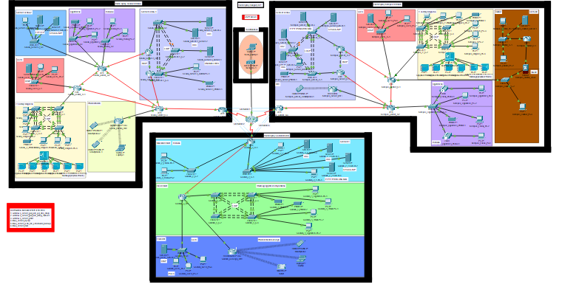

1. ábra: A Flame Spray Hungary Kft. Topológia 1.

Ezen a topológián dolgoztunk és fejlesztettük, hogy az elvárásoknak megfelelő legyen.

Az alábbi szoftvereket alkalmaztuk a hálózat elkészítésére, valamint tesztelésére:

**Cisco Packet Tracer**, **Oracle VM** **VirtualBox**, **VMware Workstation**, **PNETLAB, Visual Studio Code**

Ebben a dokumentációban pedig be szeretnénk mutatni átfogóan az információkat, illetve a munkánkat, amit készítettünk.

A használt szoftverek

A Packet Tracer

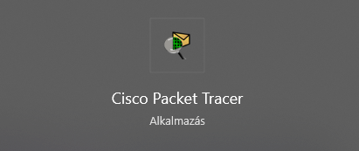

2. ábra: A Packet Tracer Alkalmazás Ikon

A **Packet Tracer** egy szoftveres eszköz, amelyet hálózati tervezésre, tesztelésre és szimulációra használnak. A Cisco Systems fejleszti, és széles körben alkalmazzák hálózati tanfolyamokon és gyakorlati laboratóriumokban a hálózati ismeretek gyakorlására. A **Packet Tracer** lehetővé teszi a felhasználók számára, hogy virtuális hálózatokat hozzanak létre különböző eszközökkel, például szerverekkel, számítógépekkel, kapcsolókkal és útválasztókkal. Ezáltal lehetőség van a hálózati topológiák megtervezésére és megvalósítására, valamint a hálózati protokollok és technológiák gyakorlására. A **Packet Tracerben** a felhasználók interaktívan konfigurálhatják ezeket az eszközöket, létrehozhatnak adatforgalmat, hibákat szimulálhatnak, és megfigyelhetik a hálózati eseményeket. Ezáltal valós időben gyakorolhatják a hálózati tervezést és a problémamegoldást anélkül, hogy valódi hardverre lenne szükségük. A Packet Tracer nagyszerű eszköz a hálózati ismeretek elmélyítésére és gyakorlására.

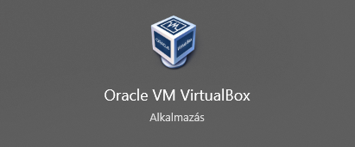

3. ábra: A Virtual Box Alkalmazás Ikon

A VirtualBox

A **VirtualBox** egy olyan ingyenes és nyílt forráskódú virtualizációs szoftver, amely lehetővé teszi a felhasználók számára, hogy virtuális gépeket hozzanak létre és fussanak azokon a számítógépeiken belül. Ez azt jelenti, hogy a **VirtualBox** segítségével más operációs rendszereket futtathatunk a saját operációs rendszerünkön belül, mintha egy valódi számítógépen lennének. A **VirtualBox** támogatja számos operációs rendszer futtatását, mint például Windows, Linux, macOS és mások. Ezáltal lehetővé teszi a felhasználók számára, hogy különböző környezeteket telepítsenek és teszteljenek anélkül, hogy meg kellene változtatniuk a fizikai számítógépüket. A **VirtualBox** könnyen telepíthető és használható, és számos funkciót kínál, mint például a hálózati konfigurációk beállítása, a virtuális gépek klónozása, mentése és visszaállítása, valamint a snapshotok készítése, amelyek lehetővé teszik egy virtuális gép állapotának visszaállítását egy korábbi állapotra.

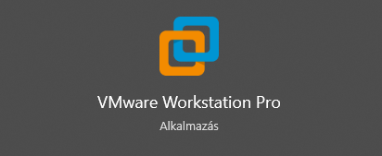

4. ábra: A VMware Workstation Alkalmazás Ikon

A VMware Workstation

A **VMware** **Workstation** egy olyan szoftver, amely lehetővé teszi virtuális gépek létrehozását és futtatását egy asztali vagy laptop számítógépen. Ez az alkalmazás különféle operációs rendszerek, például Windows, Linux és macOS alatt működik, és lehetővé teszi ezeknek az operációs rendszereknek a futtatását virtuális környezetben anélkül, hogy megváltoztatná az alapvető rendszerbeállításokat. A **VMware** **Workstation** lehetővé teszi a felhasználók számára, hogy könnyen létrehozzanak és kezeljenek virtuális gépeket, például telepítsenek operációs rendszereket, alkalmazásokat és szoftvereket azokon, és teszteljenek különféle környezeteket anélkül, hogy kockáztatnák a fizikai hardverüket vagy az alapvető rendszert. Ez nagyon hasznos fejlesztők, tesztelők és rendszergazdák számára, akiknek szükségük van virtuális környezetek gyors és hatékony létrehozására és kezelésére.

A PNETLAB



5. ábra: A PNETLAB Szoftver Ikon

Forrás: https://images.app.goo.gl/8swMnyBgs1oz94uv5

Forrás: https://images.app.goo.gl/8swMnyBgs1oz94uv5

A **PNETLAB** egy olyan szoftverplatform, amelyet hálózati tesztelésre és szimulációra terveztek. Ez a platform lehetővé teszi a felhasználók számára, hogy virtuális hálózati környezeteket hozzanak létre és kezeljenek, amelyekben különféle hálózati eszközök, például routerek, kapcsolók és tűzfalak szimulálhatók és konfigurálhatók. A **PNETLAB** lehetővé teszi a hálózati szakemberek számára, hogy különböző hálózati forgatókönyveket teszteljenek és validáljanak a valósághoz nagyon közel álló környezetekben anélkül, hogy szükség lenne valós hardverre vagy fizikai infrastruktúrára. Ez segít az új konfigurációk tesztelésében, a hálózati tervezésben és a problémák diagnosztizálásában és hibaelhárításában anélkül, hogy a valós hálózatot veszélyeztetné. A **PNETLAB** általában széles körű hálózati eszközöket és protokollokat támogat, és számos funkcionalitást kínál a hálózati teszteléshez és szimulációhoz, például hálózati forgalomgenerálást, hálózati eszközök konfigurálását és monitorozását, valamint hibakeresési eszközöket.

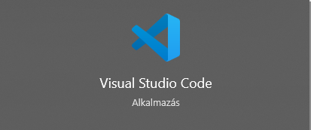

6. ábra: A Visual Studio Code Ikonja

A Visual Studio Code

A Visual Studio Code egy ingyenes és nyílt forráskódú fejlesztői eszköz, amelyet a Microsoft fejlesztett ki. Az IDE (Integrated Development Environment) számos programozási nyelvet támogat, beleértve a JavaScriptet, a Python-t, a C-t és sok más nyelvet. A Visual Studio Code rengeteg funkciót kínál fejlesztők számára, mint például kódszerkesztés, hibakeresés, verziókezelési integráció és kiterjesztések által biztosított további funkcionalitások. Emellett könnyen testreszabható és kiterjeszthető a felhasználók egyedi igényei szerint.

A VirtualBox-ban elkészített eszközeink

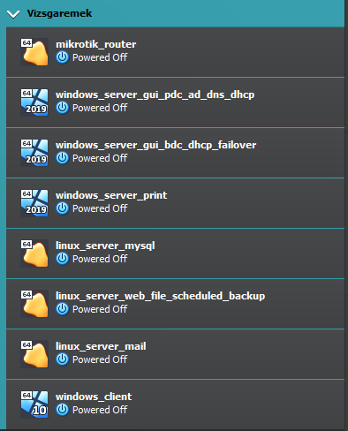

7. ábra: A VirtualBoxban elkészített eszközök

A VirtualBoxban elkészített eszközeink közötti forgalomirányításért egy általunk konfigurált MikroTik router felel.

A MikroTik routerről

A **MikroTik** **Router** egy olyan hálózati eszköz, amelyet a MikroTik Ltd. fejleszt és gyárt. Ezek a routerek széles körű hálózati funkciókat kínálnak, beleértve a routingot, a kapcsolatmegosztást, a tűzfalakat, a vezérlést és a vezérlést, valamint egyéb speciális szolgáltatásokat, mint például a VPN (Virtual Private Network) és a vezeték nélküli hálózatok kezelése. A **MikroTik** **RouterOS** nevű operációs rendszer fut ezeken a routereken, amely nagy rugalmasságot és testreszabhatóságot kínál a hálózati adminisztrátoroknak és szolgáltatóknak. A MikroTik routerek kis- és közepes méretű hálózatokhoz, vállalati hálózatokhoz, valamint szolgáltatói környezetekhez is alkalmazhatók. Ezek a **routerek** a megbízhatóságukról és sokoldalúságukról ismertek, és széles körű felhasználást találnak az internetkapcsolatok biztosításától az ipari és kereskedelmi alkalmazásokig.

A Windows szerverről

A Windows Server egy olyan operációs rendszer család, amelyet a Microsoft fejlesztett ki és forgalmaz. A Windows Server célja a szerveralapú számítási feladatok, például fájlszolgáltatások, hálózati hitelesítés, adatbázis-kezelés, alkalmazásszerverek futtatása és egyéb szerverfeladatok ellátása. A **Windows** **Server** különböző verziói különböző méretű és típusú vállalatoknak és szervezeteknek kínálnak megoldásokat. Az egyes verziók közötti különbségek a szolgáltatások, a felhasználói licencek száma és típusa, a skálázhatóság és más jellemzők terén lehetnek. A **Windows** **Server** képes integrálódni más Microsoft termékekkel, például az Active Directory-val, amely egy központosított hálózati felhasználói hitelesítési és jogosultságkezelési rendszer. Emellett támogatja a virtualizációt, lehetővé téve, hogy több szerveregységet futtasson egyetlen hardveren a Hyper-V nevű virtualizációs technológia segítségével.

Összességében a **Windows** **Server** egy megbízható és széles körben használt platform a vállalati szerveralapú számítási igények kielégítésére.

A Linux szerverről

A **Linux** **szerver** egy olyan szerverrendszer, amely a Linux operációs rendszeren alapul. A Linux egy nyílt forráskódú, ingyenesen elérhető operációs rendszer mag, amelyet széles körben használnak szerverek üzemeltetésére és egyéb informatikai feladatokra. A **Linux** **szervereket** sokféle célra használják, beleértve a webkiszolgálást, adatbázis-kezelést, fájlmegosztást, alkalmazások futtatását, felhőalapú szolgáltatásokat és még sok mást. A Linux rendszer nagy stabilitást és megbízhatóságot kínál, valamint rugalmasságot és testreszabhatóságot biztosít az adminisztrátorok és fejlesztők számára. A **Linux** **szerverek** számos disztribúcióban elérhetők, például a Ubuntu, CentOS, Debian, Fedora és sok más változatban. Ezek a disztribúciók különböző szoftvercsomagokat és konfigurációs lehetőségeket kínálnak, így az adminisztrátorok választhatnak az adott feladathoz legmegfelelőbb disztribúciót és beállításokat. A **Linux** **szerverek** elterjedtsége és sokoldalúsága miatt a vállalatok és szervezetek szerte a világon gyakran választják őket az informatikai infrastruktúrájuk alapjául.

A Windows kliensről

A Windows kliens egy olyan számítógépes rendszer, amely a Windows operációs rendszert futtatja, és felhasználói felületet biztosít a felhasználók számára az alkalmazások futtatásához és az operációs rendszer funkcióinak használatához. A **Windows** **kliens** általában a számítógép végpontján található, amelyet egy felhasználó használ. Ez lehet asztali számítógép, laptop, tablet vagy akár okostelefon is, amelyek mindegyikén futtatható a Windows operációs rendszer különböző verziói. A **Windows** **kliens** rendszerek az operációs rendszer grafikus felhasználói felületét, valamint az alapvető szoftvereket és alkalmazásokat tartalmazzák, amelyek lehetővé teszik a felhasználók számára a számítógépükön való munkavégzést. Ezek a kliensek csatlakozhatnak hálózatokhoz, beleértve az internetet és a vállalati belső hálózatokat is, hogy kapcsolatot teremtsenek szerverekkel és más eszközökkel, valamint hozzáférjenek a távoli erőforrásokhoz.

A MikroTik routerünk adatai

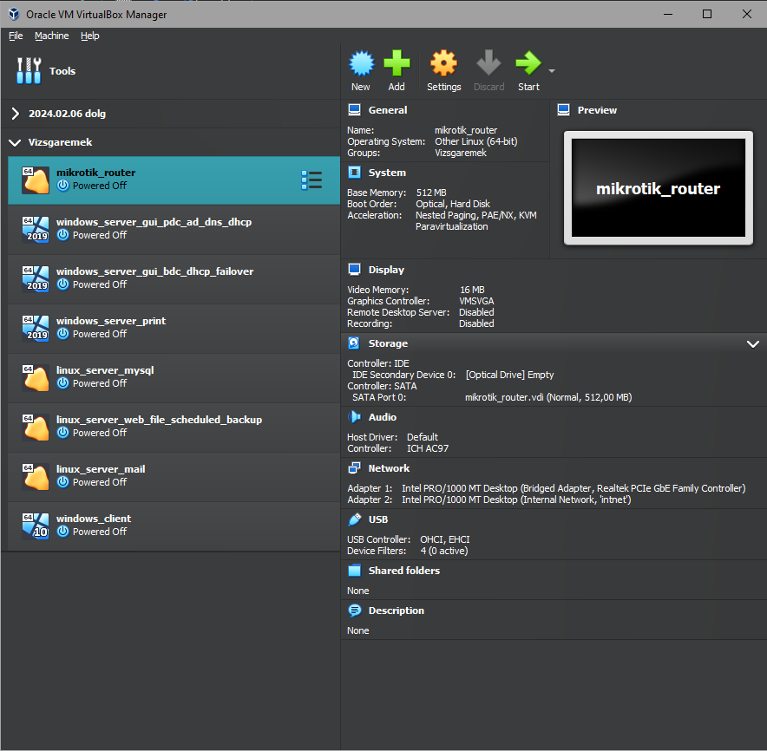

8. ábra: A MikroTik Router Adatai

Név: mikrotik_router

Operációs rendszer: Other Linux(64bit)

Alap memória: 512 MB

Videó memória: 16 MB

Használt szabvány: mikrotik-7.13.3

Hálózati adapter 1: Bridged Adapter

Hálózati adapter 2: Internal network

Hálózati adapter 3: -

Hálózati adapter 4: -

A Windows kliensünk adatai

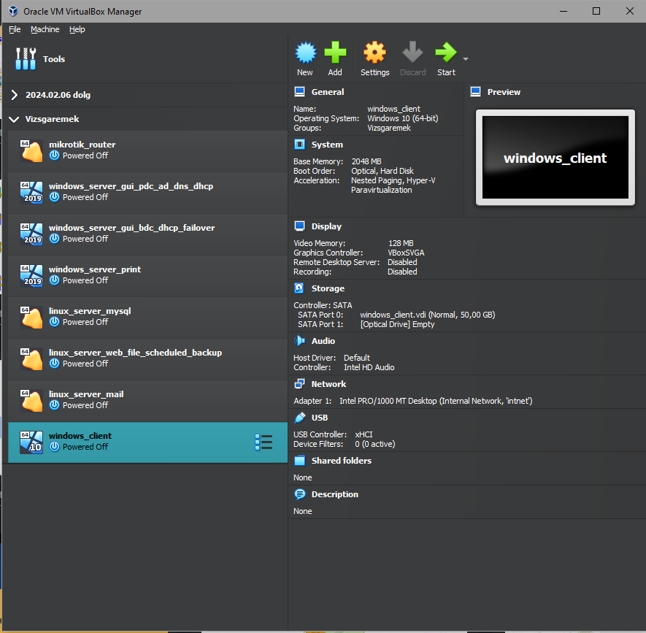

9. ábra: A Windows Kliens Adatai

Név: windows_client

Operációs rendszer: Windows 10 (64bit)

Alap memória: 2048 MB

Videó memória: 128 MB

Használt szabvány: windos-10-64-bit

Hálózati adapter 1: Internal Network

Hálózati adapter 2: -

Hálózati adapter 3: -

Hálózati adapter 4: -

A Windows Grafikus PDC AD DNS DHCP szolgáltatásokkal ellátott szerverünk adatai

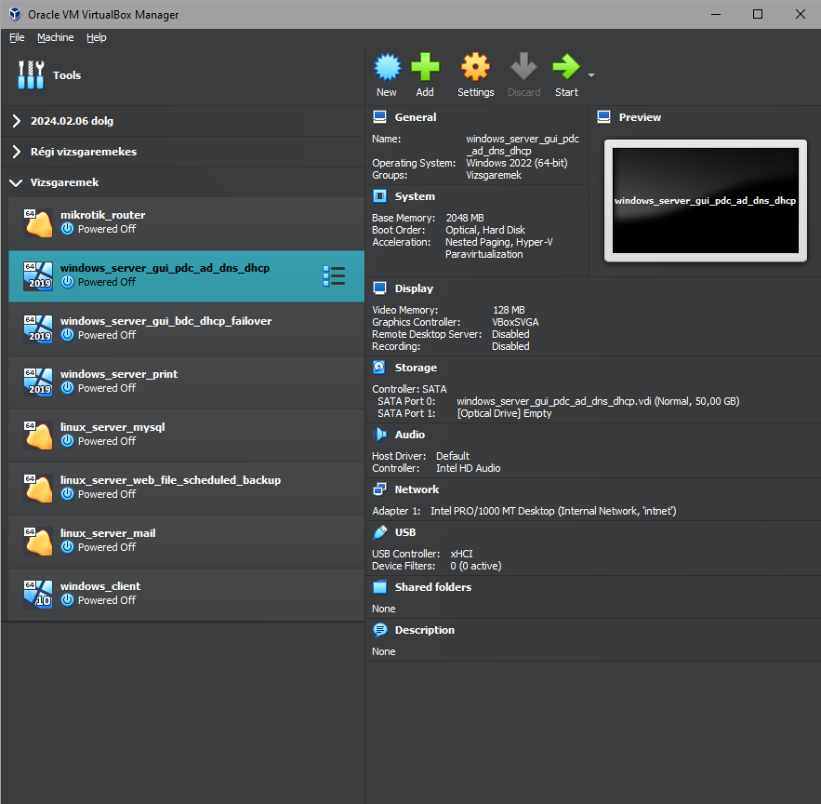

. ábra: Az Első Windows Szerver Adatai

Név: windows_server_gui_pdc_ad_dns_dhcp

Operációs rendszer: Windows 2022 (64bit)

Alap memória: 2048 MB

Videó memória: 128 MB

Használt szabvány: windows-2022

Hálózati adapter 1: Internal Network

Hálózati adapter 2: -

Hálózati adapter 3: -

Hálózati adapter 4: -

A Windows Grafikus BDC DHCP Failover szolgáltatásokkal ellátott szerverünk adatai

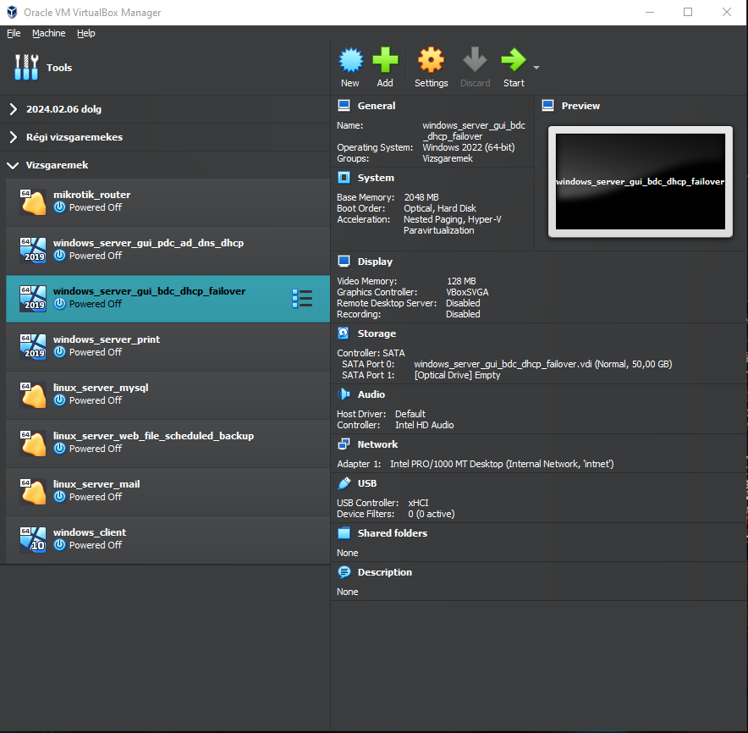

. ábra: A Második Windows Szerver Adatai

Név: windows_server_gui_bdc_dhcp_failover

Operációs rendszer: Windows 2022 (64bit)

Alap memória: 2048 MB

Videó memória: 128 MB

Használt szabvány: windows-2022

Hálózati adapter 1: Internal Network

Hálózati adapter 2: -

Hálózati adapter 3: -

Hálózati adapter 4: -

A Windows Print szolgáltatásokkal ellátott szerverünk adatai

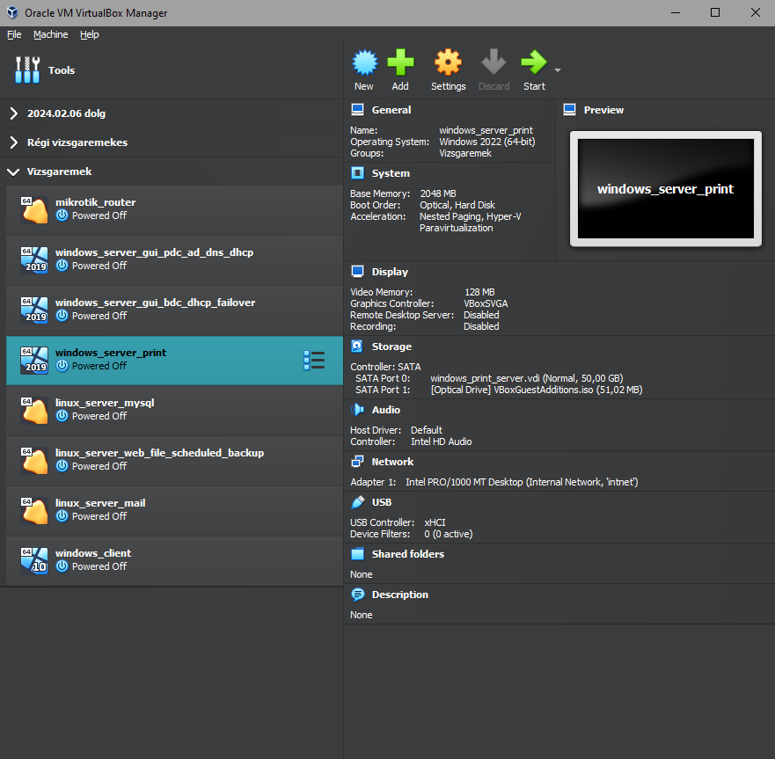

. ábra: A Harmadik Windows Szerver Adatai

Név: windows_server_print

Operációs rendszer: Windows 2022 (64bit)

Alap memória: 2048 MB

Videó memória: 128 MB

Használt szabvány: windows-2022

Hálózati adapter 1: Internal Network

Hálózati adapter 2: -

Hálózati adapter 3: -

Hálózati adapter 4: -

A Linux MYSQL szolgáltatásokkal ellátott szerverünk adatai

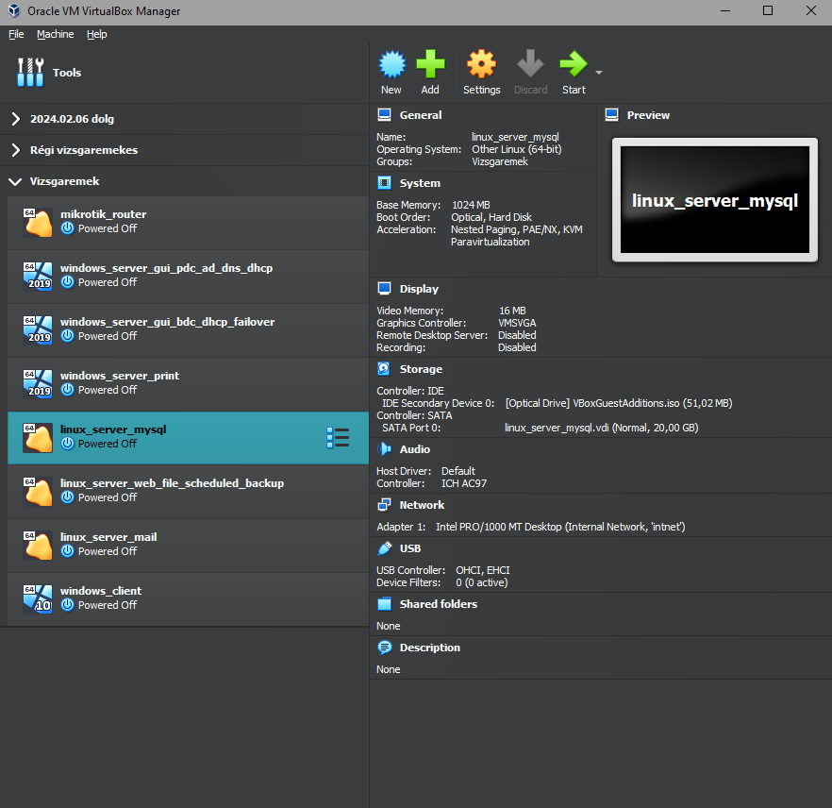

. ábra: Az Első Linux Szerver Adatai

Név: linux_server_mysql

Operációs rendszer: Other Linux(64bit)

Alap memória: 1024 MB

Videó memória: 16 MB

Használt szabvány: debian-12.4.0-amd64-netinst

Hálózati adapter 1: Internal network

Hálózati adapter 2: -

Hálózati adapter 3: -

Hálózati adapter 4: -

A Linux Web File Scheduled Backup szolgáltatásokkal ellátott szerverünk adatai

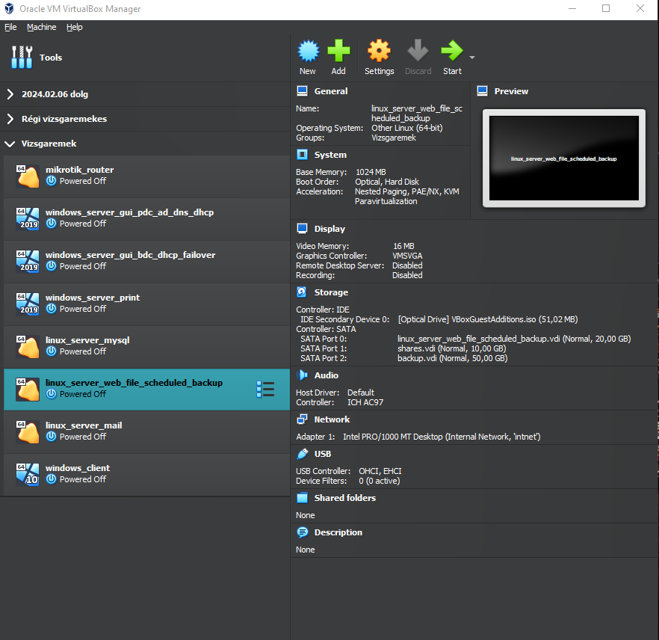

. ábra: A Második Linux Szerver Adatai

Név: linux_server_web_file_scheduled_backup

Operációs rendszer: Other Linux(64bit)

Alap memória: 1024 MB

Videó memória: 16 MB

Használt szabvány: debian-12.4.0-amd64-netinst

Hálózati adapter 1: Internal network

Hálózati adapter 2: -

Hálózati adapter 3: -

Hálózati adapter 4: -

A Linux Mail szolgáltatásokkal ellátott szerverünk adatai

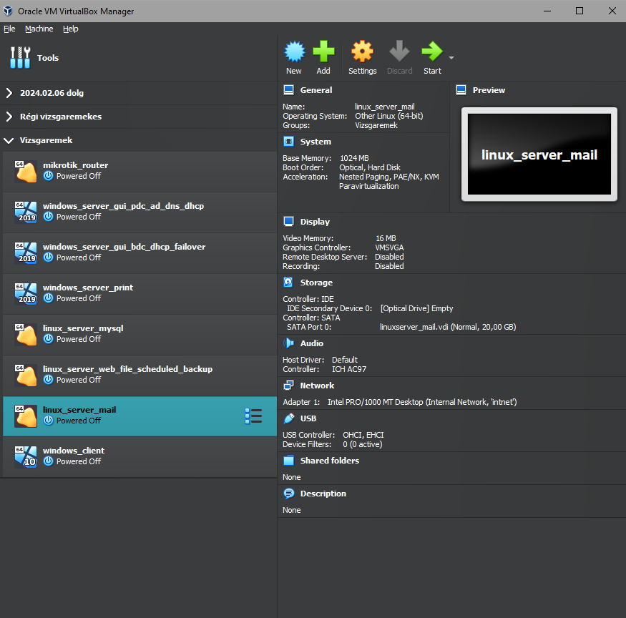

. ábra: A Harmadik Linux Szerverünk Adatai

Név: linux_server_mail

Operációs rendszer: Other Linux(64bit)

Alap memória: 1024 MB

Videó memória: 16 MB

Használt szabvány: debian-12.4.0-amd64-netinst

Hálózati adapter 1: Internal network

Hálózati adapter 2: -

Hálózati adapter 3: -

Hálózati adapter 4: -

A MikroTik routerünk

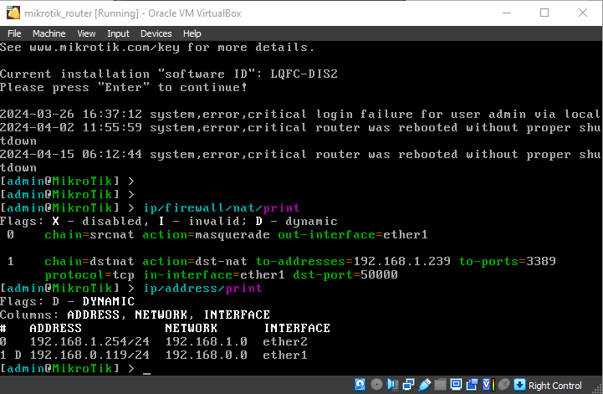

16. ábra: A MikroTik Router Konfigurációja

17. ábra: A MikroTik Router Konfigurációja

Konfigurálások:

DHCP-n keresztül IP címet kértünk az ether1 interfészre:

ip/dhcp-client/add disabled=no interface=ether1

Fix IP-t állítottunk az ether2 interfészre – ez lett a gateway amit a hálózatban használunk:

ip/address/add interface=ether2 address=192.168.1.254/24

Beállítottuk a címfordítást, hogy a LAN oldali eszközök elérjék az internetet:

ip/firewall/nat/add chain=srcnat out-interface=ether1 action=masquerade

**Opcionális változások, amiket alkalmaztunk:**

Az SSH kapcsolat használatához engedélyeztük a 22-es portot, és hozzárendeltük a szerverek IP címéhez.

**Például**:

ip/firewall/nat/add chain=dstnat disabled=no dst-port=22 protocol=tcp action=dst-nat toaddresses=192.168.1.250 to-ports=22

Távoli asztal kapcsolathoz megnyitottuk a 3389-es portot, így a szerverekhez tudtunk belső 50000-es porton keresztül kapcsolódni a gazdagépről.

**Például**:

ip/firewall/nat/add action=dst-nat chain=dstnat dst-port=50000 in-interface=ether1 protocol=tcp toaddresses=192.168.0.253 to-ports=3389

A Windows kliensünk

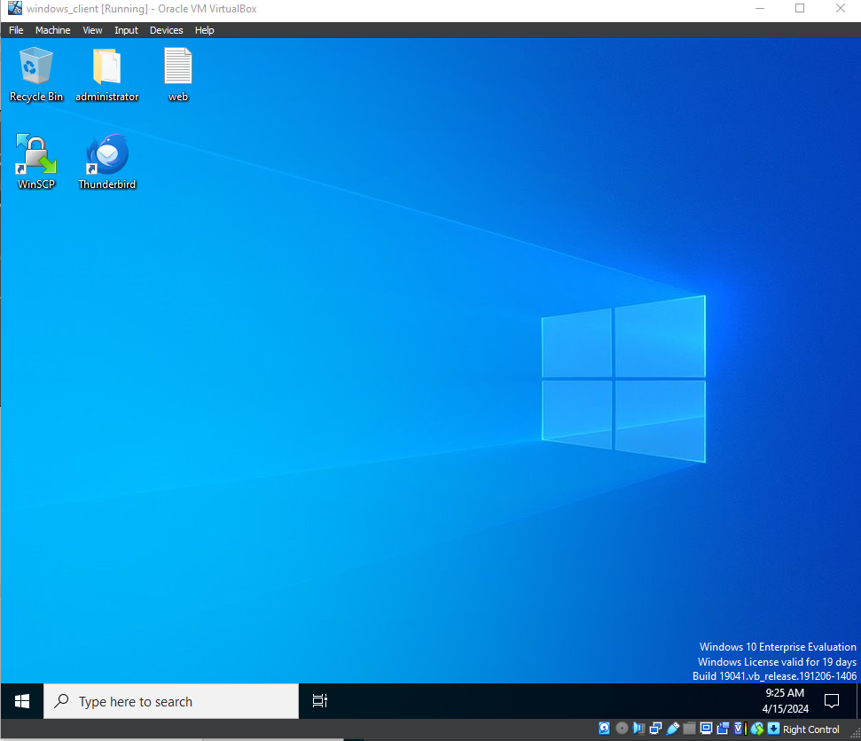

18. ábra: A Windows Kliens Kezdő Képernyője

A Windows kliensünk kopnfigurálása

**A Windows kliensünk fontosabb beállításai példákkal:**

Forrás: Bok Péter. ”01_telepites”. 2023. 76. oldal.

Forrás: Bok Péter. ”01_telepites”. 2023. 76. oldal.

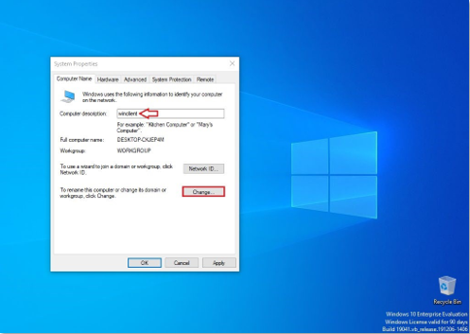

. ábra:A Windows Kliens Név Beálítása

Forrás: Bok Péter. ”01_telepites”. 2023. 77. oldal.

Forrás: Bok Péter. ”01_telepites”. 2023. 77. oldal.

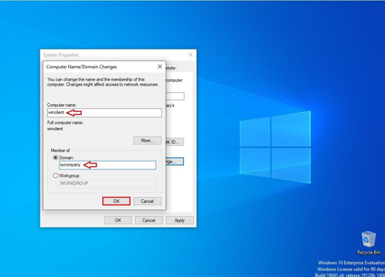

20. ábra: A Windows Kliens Domain, Név Beállítása

Forrás: Bok Péter. ”01_telepites”. 2023. 78. oldal.

Forrás: Bok Péter. ”01_telepites”. 2023. 78. oldal.

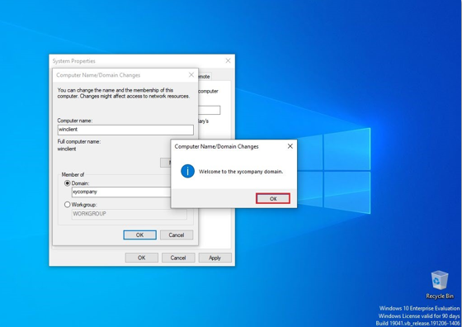

21. ábra: A Kliens Domainbe Léptetése

Forrás: Bok Péter. ”01_telepites”. 2023. 80. oldal.

Forrás: Bok Péter. ”01_telepites”. 2023. 80. oldal.

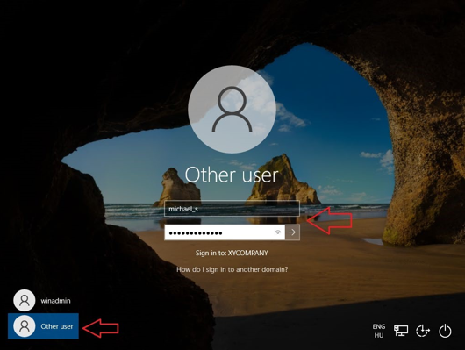

. ábra: A Windows Kliens Belépés

. ábra: A Windows Kliens Belépés

Az első Windows szerverünk konfigurálása

**A Windows Gui PDC AD DNS DHCP szerverünk fontosabb beállításai példákkal:**

Forrás: Bok Péter. ”01_telepites”. 2023. 15. oldal.

Forrás: Bok Péter. ”01_telepites”. 2023. 15. oldal.

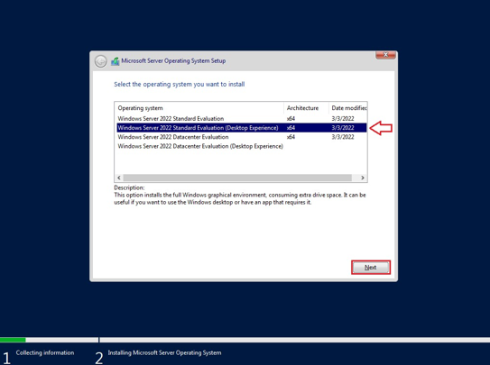

. ábra: A Windows Szerver Operációs Rendszerének Választása

Forrás: Bok Péter. ”01_telepites”. 2023. 24. oldal.

Forrás: Bok Péter. ”01_telepites”. 2023. 24. oldal.

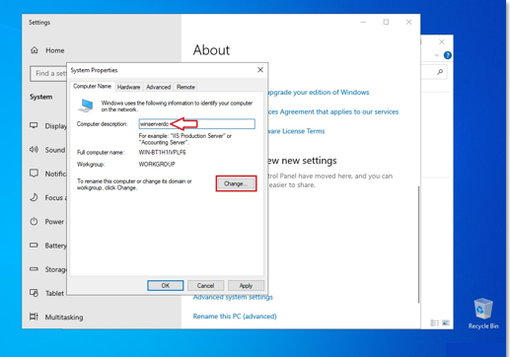

24. ábra: A Windows Szerver Név Beállítása

Forrás: Bok Péter. ”01_telepites”. 2023. 20. oldal.

Forrás: Bok Péter. ”01_telepites”. 2023. 20. oldal.

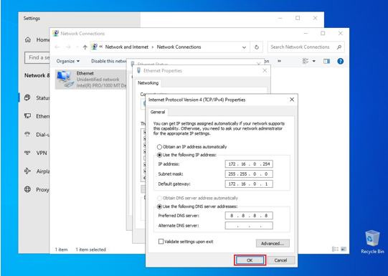

23. ábra: A Windows Szerver IP Cím Beállítása

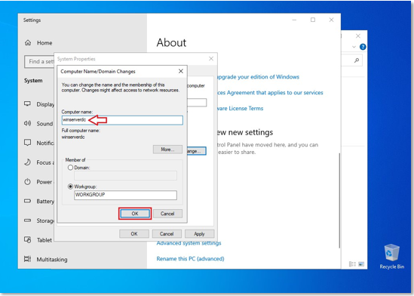

25. ábra: A Windows Szerver Név Beállítása

Forrás: Bok Péter. ”01_telepites”. 2023. 25. oldal.

Forrás: Bok Péter. ”01_telepites”. 2023. 25. oldal.

Forrás: Bok Péter. ”01_telepites”. 2023. 29. oldal.

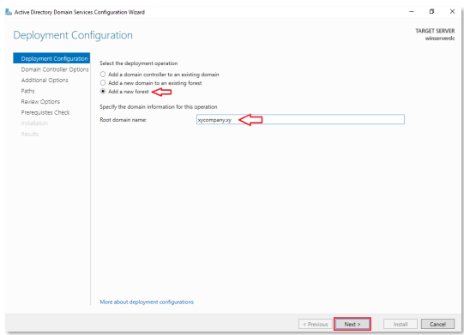

26. ábra: Új Domain Létrehozása

Forrás: Bok Péter. ”01_telepites”. 2023. 33. oldal.

Forrás: Bok Péter. ”01_telepites”. 2023. 24. oldal.

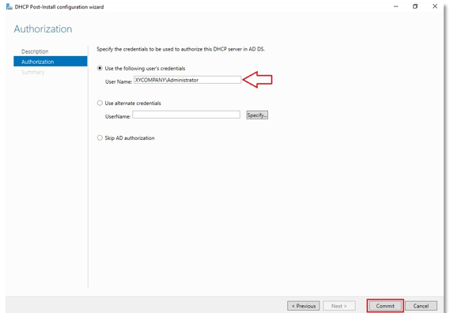

27. ábra: DHCP Konfigurálás A Windows Szerveren

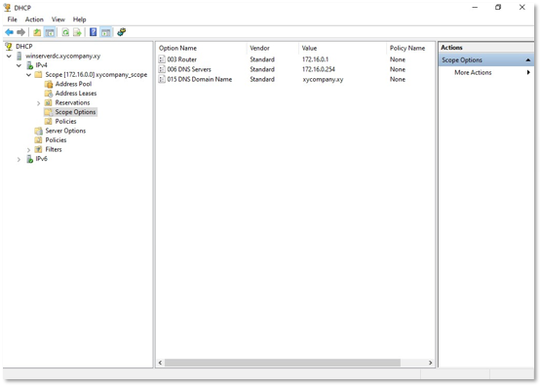

Forrás: Bok Péter. ”01_telepites”. 2023. 41. oldal.

Forrás: Bok Péter. ”01_telepites”. 2023. 24. oldal.

28. ábra: A DHCP Scope

Forrás: Bok Péter. ”01_telepites”. 2023. 49. oldal.

Forrás: Bok Péter. ”01_telepites”. 2023. 24. oldal.

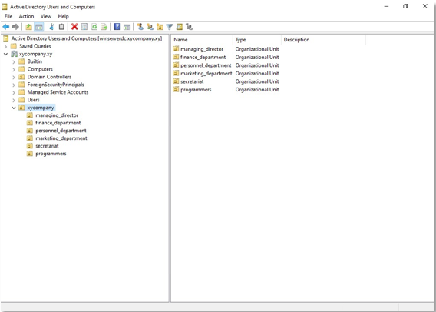

29. ábra: A Szervezeti Egységek

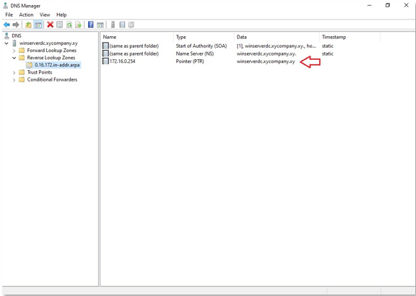

. ábra: A DNS Szolgáltatás Beállítása

Forrás: Bok Péter. ”01_telepites”. 2023. 47. oldal.

Forrás: Bok Péter. ”01_telepites”. 2023. 24. oldal.

A második Windows szerverünk konfigurálása

**A Windows GUI BDC DHCP Failover szerverünk fontosabb beállításai példákkal:**

Forrás: Bok Péter. ”03_telepites”. 2023. 7. oldal.

Forrás: Bok Péter. ”01_telepites”. 2023. 24. oldal.

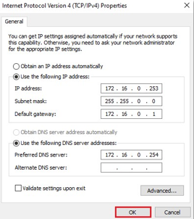

31. ábra: A Második Windows Szerver Ip Címzése

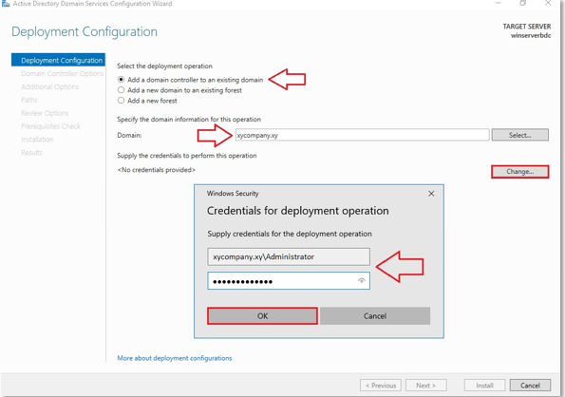

. ábra: Domainbe Léptetés

Forrás: Bok Péter. ”03_telepites”. 2023. 10. oldal.

Forrás: Bok Péter. ”01_telepites”. 2023. 24. oldal.

Forrás: Bok Péter. ”03_telepites”. 2023. 15. oldal.

Forrás: Bok Péter. ”01_telepites”. 2023. 24. oldal.

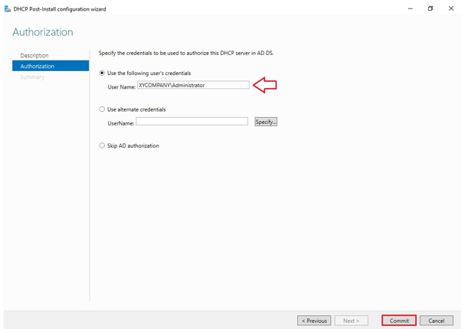

33. ábra: A DHCP Beállítása

Forrás: Bok Péter. ”03_telepites”. 2023. 12. oldal.

Forrás: Bok Péter. ”01_telepites”. 2023. 24. oldal.

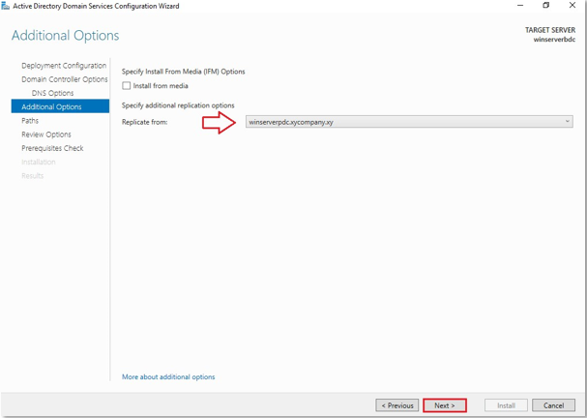

34. ábra: Az Active Directory Másolása

A harmadik Windows szerverünk konfigurálása

Forrás: Bok Péter. ”03_telepites”. 2023. 12. oldal.

Forrás: Bok Péter. ”01_telepites”. 2023. 24. oldal.

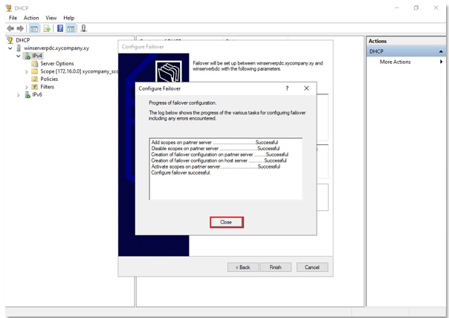

35. ábra: A Failover Szolgáltatás Beállítása és Adatok Másolása

**A Windows GUI Print szerverünk fontosabb beállításai példákkal:**

Forrás: Bok Péter. ”04_telepites”. 2023. 105. oldal.

Forrás: Bok Péter. ”01_telepites”. 2023. 24. oldal.

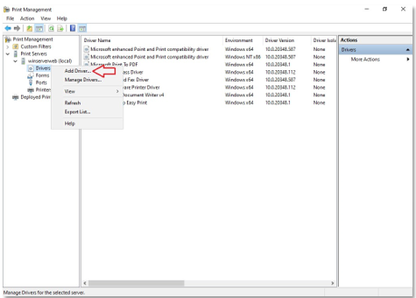

36. ábra: A Driver Hozzáadása Nyomtató Szerverhez

Forrás: Bok Péter. ”04_telepites”. 2023. 110. oldal.

Forrás: Bok Péter. ”01_telepites”. 2023. 24. oldal.

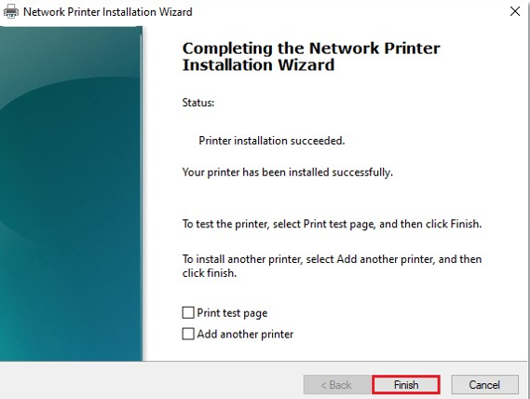

37. ábra: A Nyomtató Telepítés Befejezése

Forrás: Bok Péter. ”04_telepites”. 2023. 108. oldal.

Forrás: Bok Péter. ”01_telepites”. 2023. 24. oldal.

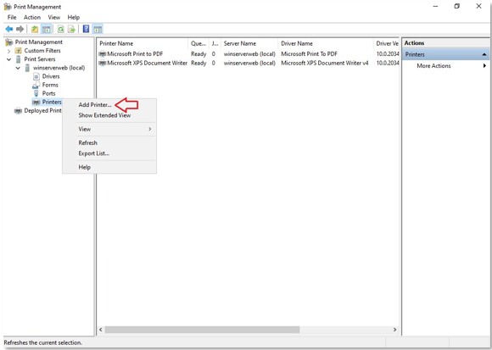

38. ábra: A Nyomtató Hozzáadása a Rendszerhez

Az első Linux szerverünk konfigurálása

**A Linux MYSQL szerverünk fontosabb beállításai példákkal:**

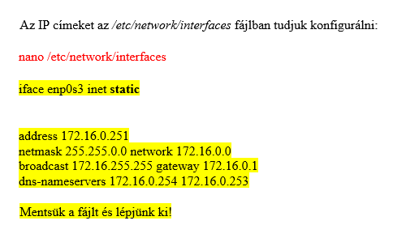

**39**. ábra: IP Címzés Beállítása

Forrás: Bok Péter. ”06_telepites”. 2023. 4. oldal.

Forrás: Bok Péter. ”01_telepites”. 2023. 24. oldal.

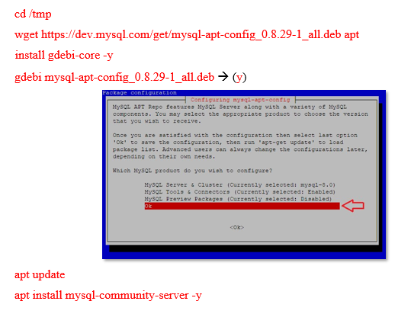

. ábra: A MYSQL Telepítése

Forrás: Bok Péter. ”06_telepites”. 2023. 6. oldal.

Forrás: Bok Péter. ”01_telepites”. 2023. 24. oldal.

Forrás: Bok Péter. ”06_telepites”. 2023. 8. oldal.

Forrás: Bok Péter. ”01_telepites”. 2023. 24. oldal.

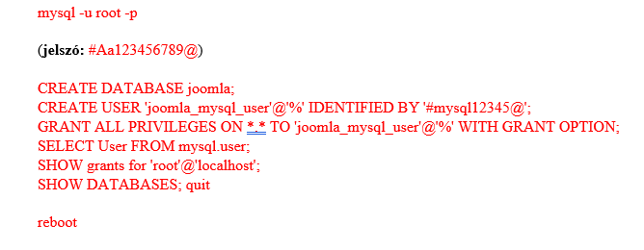

41. ábra: Az Adatbázis Létrehozása

A második Linux szerverünk konfigurálása

**A Linux Web File Scheduled Backup szerverünk fontosabb beállításai példákkal:**

Forrás: Bok Péter. ”06_telepites”. 2023. 32. oldal.

Forrás: Bok Péter. ”01_telepites”. 2023. 24. oldal.

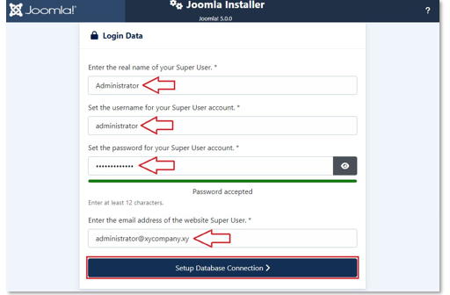

. ábra: A Weboldal Letöltése (Joomla Installer)

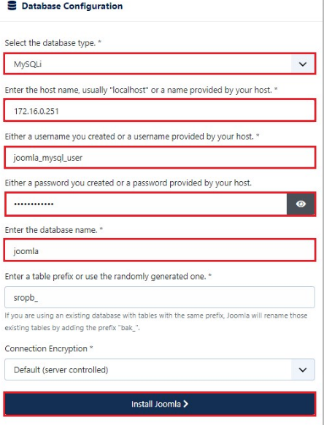

. ábra: Az Adatbázis Beállítása

Forrás: Bok Péter. ”06_telepites”. 2023. 33. oldal.

Forrás: Bok Péter. ”01_telepites”. 2023. 24. oldal.

Forrás: Bok Péter. ”06_telepites”. 2023. 36. oldal.

Forrás: Bok Péter. ”01_telepites”. 2023. 24. oldal.

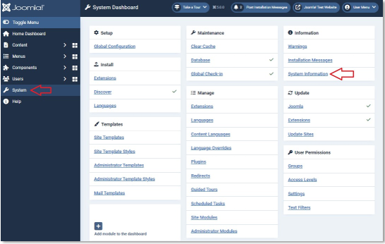

44. ábra: A Joomla Weboldal Adatai

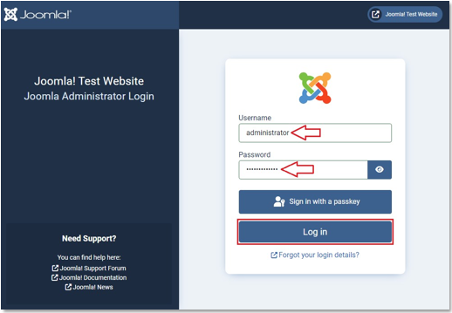

45. ábra: A Joomla Weboldalba való Belépés Adminnal

Forrás: Bok Péter. ”06_telepites”. 2023. 35. oldal.

Forrás: Bok Péter. ”01_telepites”. 2023. 24. oldal.

Forrás: Bok Péter. ”06_telepites”. 2023. 39. oldal.

Forrás: Bok Péter. ”01_telepites”. 2023. 24. oldal.

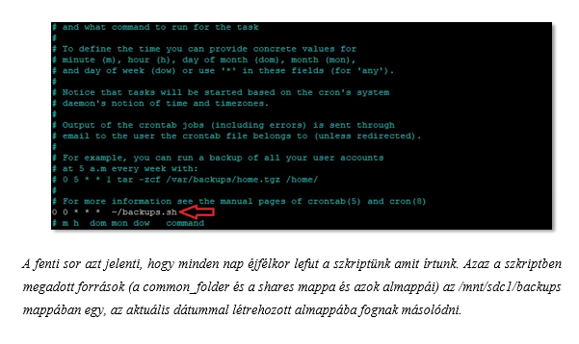

46. ábra: A Biztonsági Mentések Ütemezése

Forrás: Bok Péter. ”06_telepites”. 2023. 38. oldal.

Forrás: Bok Péter. ”01_telepites”. 2023. 24. oldal.

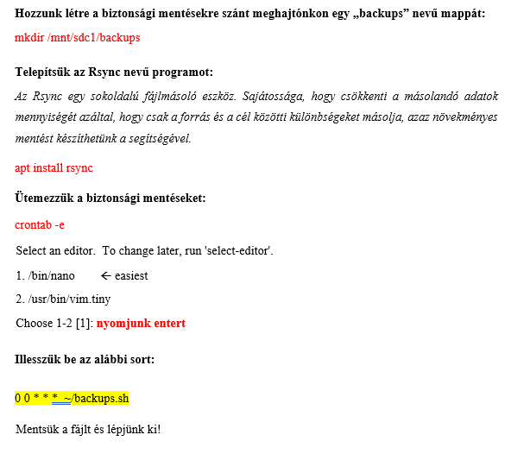

47. ábra: A Biztonsági Mentés

A harmadik Linux szerverünk konfigurálása

**A Linux Mail szerverünk fontosabb beállításai példákkal:**

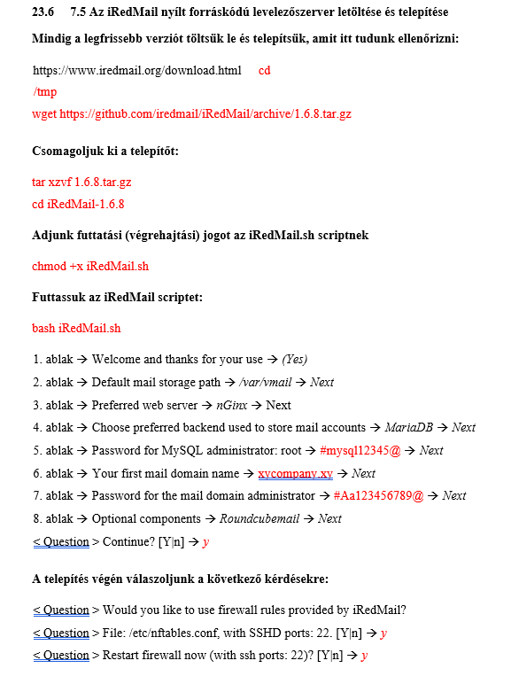

. ábra: Az IredMail Letöltése

Forrás: Bok Péter. ”06_telepites”. 2023. 44. oldal.

Forrás: Bok Péter. ”01_telepites”. 2023. 24. oldal.

Forrás: Bok Péter. ”06_telepites”. 2023. 48. oldal.

Forrás: Bok Péter. ”01_telepites”. 2023. 24. oldal.

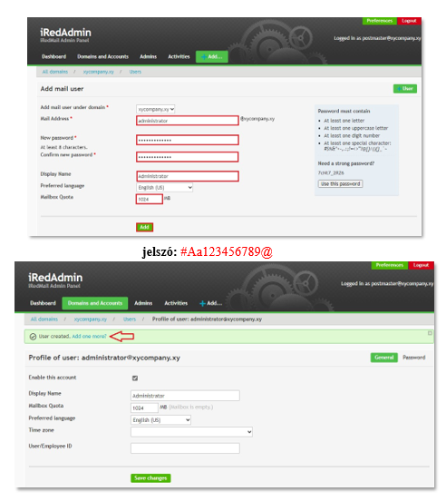

49. ábra: Az IredMail Fiókok Konfigurálása

Forrás: Bok Péter. ”06_telepites”. 2023. 47. oldal.

Forrás: Bok Péter. ”01_telepites”. 2023. 24. oldal.

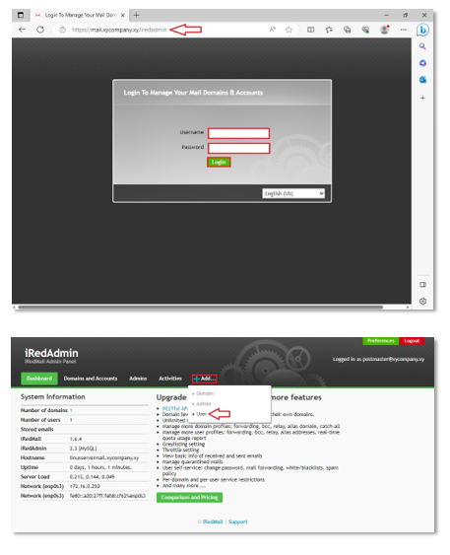

. ábra: Az IredMail Belépés

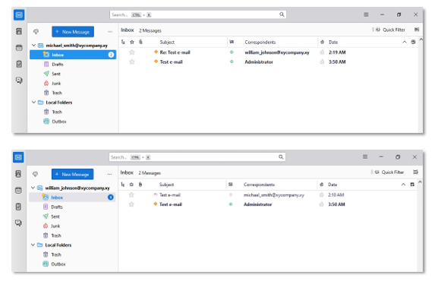

51. ábra: A ThunderBird Levelezőalkalmazás

Forrás: Bok Péter. ”06_telepites”. 2023. 57. oldal.

Forrás: Bok Péter. ”01_telepites”. 2023. 24. oldal.

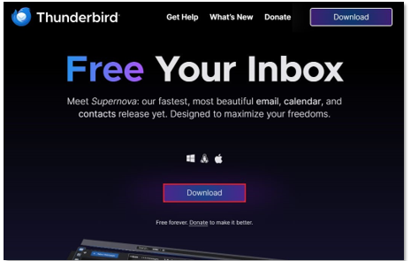

. ábra: A ThunderBird Levelezőalkalmazás

Forrás: Bok Péter. ”06_telepites”. 2023. 53. oldal.

Forrás: Bok Péter. ”01_telepites”. 2023. 24. oldal.

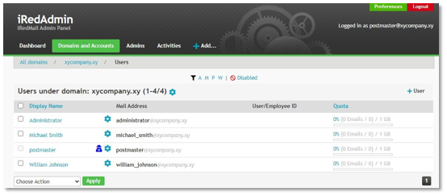

. ábra: Az IredMail-en Felvett Felhasználók

Forrás: Bok Péter. ”06_telepites”. 2023. 49. oldal.

Forrás: Bok Péter. ”01_telepites”. 2023. 24. oldal.

A Szadai Telephely bemutatása

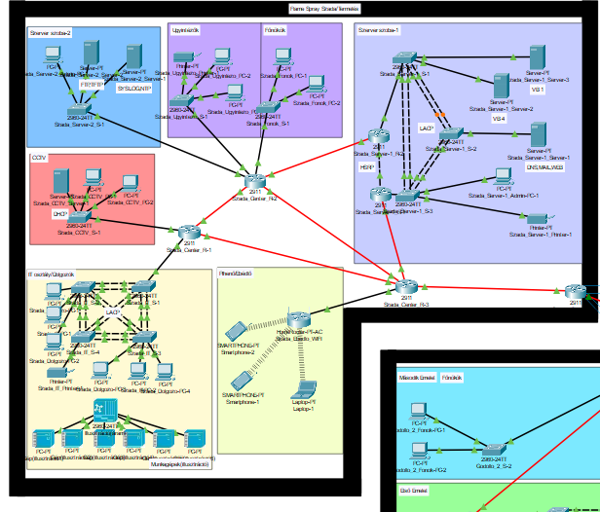

54. ábra: A Szadai Telephely Topológiája

A Telephely feladata

A **Szadai** telephelyen volt az első **termelési** telephely, amelyet bővítettek a **Kerepesi** telephellyel a sok megrendelés miatt. Itt a bővítés után nagyobb részben a termékek bevonatozásával foglalkoznak míg **Kerepesen** a bevonatozni és hő kezelni kívánt termékek megmunkálását részesítik előnyben. Összegzésben, mind a kettő telephely önállóan is tud működni viszont adott területekre jobban összpontosítanak.

A Területek bemutatása

A Szadai Telephely az alábbi 8 területből áll:

Szerver szoba 1, Főnökök, Ügyintézők, Szerver szoba 2, CCTV, IT osztály/Dolgozók, Ebédlő/Csevegő, Center

Szerver szoba 1 bemutatása

Eszközök

Az alábbi eszközök találhatóak meg ezen területen:

Három darab **szerver**, egy darab **asztali számítógép**, egy darab **nyomtató**, három darab **cisco 2960-as kapcsoló** és kettő darab **cisco 2911-es forgalom irányító.**

Port összefogás

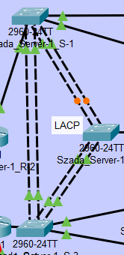

55. ábra: A Szerver Szoba 1 Területen lévő Port Összefogás

LACP alkalmazása

**LACP**-t alkalmaztunk a sávszélesség növelése érdekében. A *Szada_Server-1_S-1*, *Szada_Server-1_S-2* és *Szada_Server-1_S-3* között. A *Szada_Server-1_S-1* és *Szada_Server-1_S-2* között **3**-as számú **channel-group** található míg a *Szada_Server-1_S-1* és *Szada_Server-1_S-3* között az **1**-es számú, végül a *Szada_Server-1_S-2* és *Szada_Server-1_S-3* között a **2**-es számú található.

LACP fogalma

Az **LACP** (**Link Aggregation Control Protocol**) egy olyan protokoll, amely lehetővé teszi a számítógépes hálózati eszközök számára, hogy összekapcsolják a hálózati kapcsolataikat egyetlen logikai csatornává, ami úgynevezett link aggregációt vagy port aggregációt eredményez. Ezáltal több fizikai kapcsolat kombinálódik egyetlen nagyobb sávszélességű kapcsolattá, ami növeli a rendelkezésre álló sávszélességet és redundanciát biztosít.

Az **LACP** segítségével az eszközök dinamikusan hozzáadhatnak vagy eltávolíthatnak fizikai kapcsolatokat az aggregált linkről, és automatikusan felismerik a hibás kapcsolatokat, így lehetővé téve a hibatűrést. Ezáltal az **LACP** javítja a hálózati teljesítményt és megbízhatóságot azáltal, hogy kihasználja a rendelkezésre álló fizikai kapcsolatokat.

LACP konfigurálása

Az **LACP** **konfigurálása** általában a hálózati eszközök beállításaiban történik, például hálózati kapcsolók vagy szerverek operációs rendszerében. Itt van egy általános útmutató a **LACP** konfigurálásához:

* **Kapcsolatok előkészítése**: Először is biztosítani kell, hogy a kapcsolódó hálózati eszközök fizikai kapcsolatai rendelkezzenek a **LACP**-t támogató interfészekkel. Általában ez Gigabit Ethernet vagy 10 Gigabit Ethernet portokon keresztül történik.
* **LACP** **csoportok létrehozása**: A hálózati eszközön meg kell határozni, hogy mely interfészek fognak részt venni az **LACP** csoportokban. Ezeket a csoportokat gyakran "port channel" vagy "etherchannel" néven említik.
* **LACP beállítások konfigurálása**: Meg kell adni a **LACP** konfigurációs beállításokat az **LACP** csoportokhoz. Ezek a beállítások tartalmazhatnak olyan információkat, mint az **LACP** mód (aktív vagy passzív), az **LACP** kulcsérték (ha szükséges), vagy az interfészek prioritása az aggregációban.
* **Portok hozzárendelése az LACP csoportokhoz**: A fizikai interfészeket hozzá kell rendelni az előző lépésben létrehozott **LACP** csoportokhoz. Általában ez azt jelenti, hogy az interfészeket az **LACP** csoportokba aggregálják. **Ezt gyakorlatban így alkalmaztuk:**

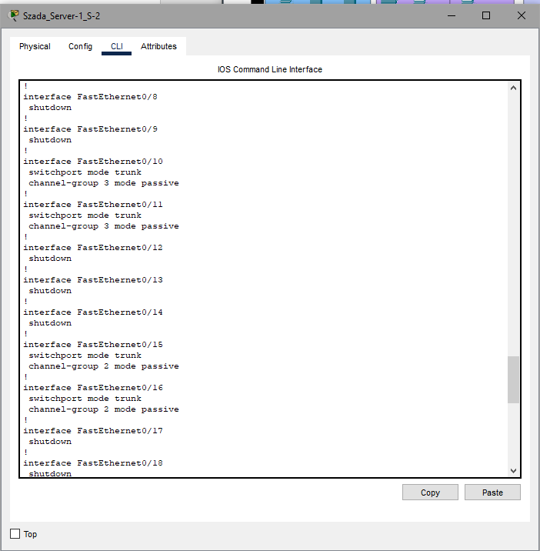

56. ábra: LACP Konfigurálása 1.

IP címzés

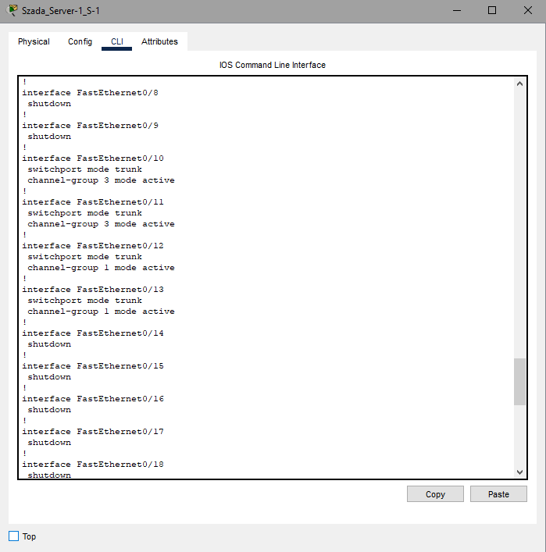

57. ábra: LACP Konfigurálása 3.

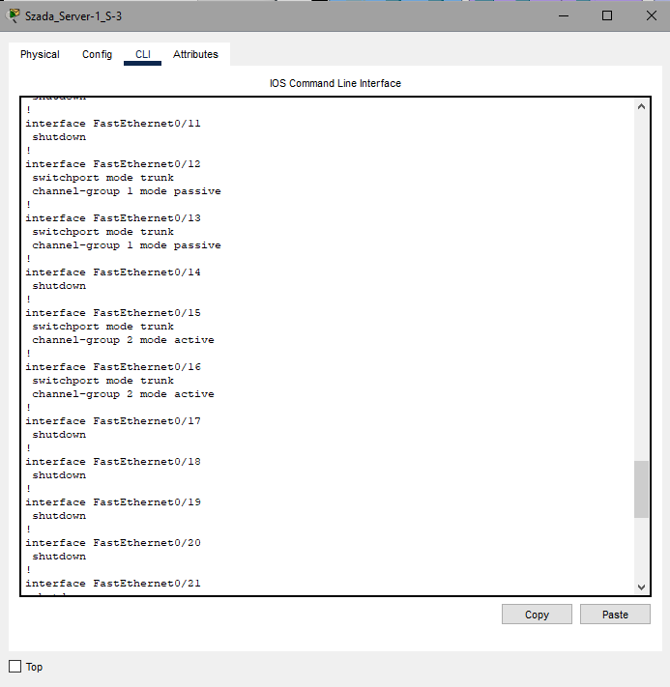

58. ábra: LACP Konfigurálása 2.

Ezen a területen **IPv-4**-es címeket használtunk, amelyeket statikusan adtunk az eszközöknek. Statikusan állítottuk be az eszközök **maszkját** és **alapértelmezett** átjáróját is. **Az ip-címzésünk részletesen megtalálható az ip-cím táblázatunkban.**

Ez a terület a **192.168.1.0/24**-es hálózatot használja.

IP címzés konfigurálása

Az alábbi kép mutatja be az eszközök statikus **IP**-**címzésének** beállítását:

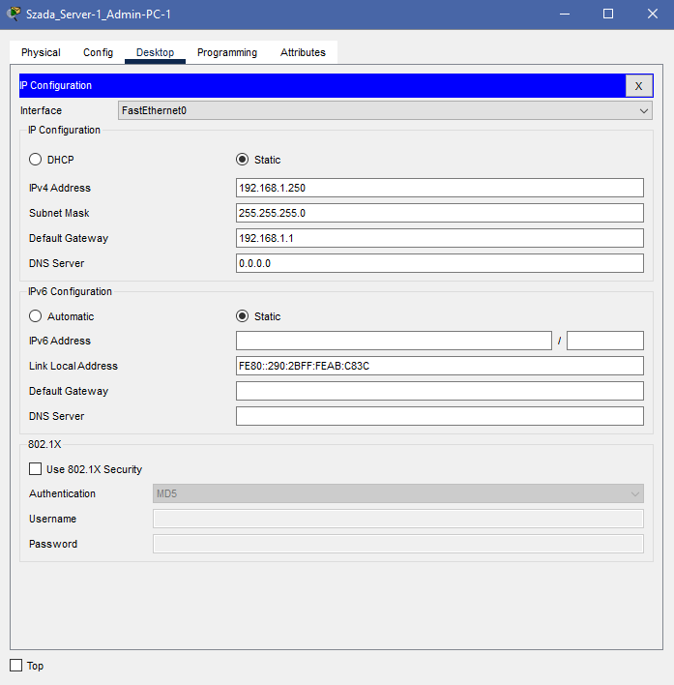

. ábra: IP Címzés Konfigurálása

IPv4 fogalma

**IPv4** - Az **IPv4** az Internet Protokoll negyedik kiadása. Ez egy olyan rendszer, amely azonosítja az egyes számítógépeket és digitális eszközöket az interneten úgy, hogy mindegyikhez egyedi címet rendel. Az **IPv4**-cím négy számsorból áll, amelyeket pontok választanak el egymástól (172.16.254.1). Az **IPv4** olyan egyedi azonosítónak tekinthető, amelyet egy számítógép, okostelefon vagy játékkonzol megjelenít a hasonló eszközökkel való kommunikációhoz.

HSRP

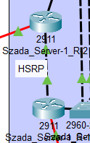

60. ábra: A Szerver Szoba 1 Területen levő HSRP

HSRP alkalmazása

HSRP-t konfiguráltunk a *Szada_Server-1_R-1*-en és a *Szada_Server-1_R-2*-őn ha az egyik router valamilyen oknál fogva nem működne. Ezzel elkerüljük azt, hogy a fontosabb szerverek elérhetetlenek legyenek. A *Szada_Server-1_R-1* a **primary** routerünk, és a *Szada_Server-1_R-2* pedig a **standy**. Valamelyik forgalomirányító meghibásodása esetén nem kell félnünk mivel a forgalomirányítás működőképes lesz.

HSRP fogalma

Feladata hibatűrő routolt hálózat létrehozása több router felhasználásával. Egynél több router szükséges hozzá. Az egyik router kiesése esetén a tartalék router veszi át a forgalomirányítás szerepét. **HSRP** konfigurálásakor a fizikai routerek konfigurációja felett egy virtuális routert kell létrehozni.

HSRP konfigurálása

**HSRP** csoport létrehozása: Minden interfészen beállítjuk az **HSRP** csoportot.

Interfész beállítás: Az interfészen beállítjuk az IP-címet és az **HSRP**-t.

**HSRP** paraméterek: Megadjuk a virtual IP-t, a prioritást, a preemption-t és az időzítőket.

Ellenőrzés és hibaelhárítás: Meggyőződünk arról, hogy az **HSRP** helyesen működik az interfészen. Ez a lépésenkénti útmutató segít biztosítani az alapértelmezett útválasztók redundanciáját az **HSRP** segítségével. **Ezt gyakorlatban így alkalmaztuk:**

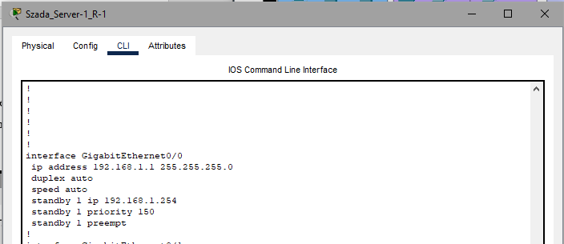

61. ábra: A HSRP Konfigurálása 2.

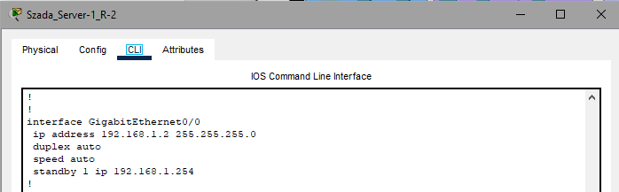

62. ábra: A HSRP Konfigurálása 1.

A Szerver szolgáltatások

Ezen a területen található egy darab **Packet Tracerben** létrehozott **DNS**, **MAIL**, **WEB** szolgáltatásokkal ellátott szerver és kettő darab **VirtualBoxban** létrehozott szerver. Amik a **windows_server_gui_pdc_ad_dns_dhcp** és a **linux_server_mysql** szerverek.

**A DNS, MAIL, WEB szerverünk**:

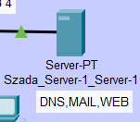

63. ábra: A Szada_Server-1_Server-1

**A DNS fogalma:**

A DNS (Domain Name System) egy elengedhetetlen része az internetes hálózatoknak, és gyakorlatilag egy olyan telefonkönyvnek tekinthető, ami a világhálón lévő számítógépek nevét fordítja IP-címekké és fordítva. Olyan, mint egy hatalmas, globális névtérre, ahol minden internetes erőforrás (webhely, szerver stb.) egyedi névvel van azonosítva. Például, amikor valaki beyrja a böngészőbe egy weboldal címét, a DNS azonnal lekérdezi az ehhez a címhez tartozó IP-címet, hogy a böngésződ tudja, hova kell küldenie a kérést. Ezáltal a DNS lehetővé teszi az emberek számára, hogy könnyen emlékezzenek a webhelyek nevére, miközben a hálózatok hatékonyan kommunikálnak az IP-címek alapján.

**A DNS konfigurálása Packet tracerben:**

Először is, létrehozunk egy DNS szervert a Packet Tracerben. A 'Server' kategóriából kiválasszuk a 'DNS Server' lehetőséget, majd ráhúzzuk az áramkörre. Konfiguráljuk a DNS szervert a szükséges beállításokkal. Beállítjuk a DNS szerver nevét, IP-címét, és esetlegesen a rekordokat (pl. A rekordok a hoszt nevekhez és az IP-címekhez társított rekordok). Ezután konfiguráljuk a hálózati eszközöket (például routereket vagy számítógépeket), hogy használják ezt a DNS szervert. Ezt általában a hálózati beállításoknál lehet megtenni, ahol megadhatjuk a DNS szerver IP-címét. Teszteljük a konfigurációt! Megpróbáljuk elérni a webhelyet vagy szolgáltatást a hálózaton keresztül, és meggyőződünk arról, hogy a DNS helyesen fordítja le a hoszt nevet az IP-címre.

**A DNS alkalmazása a Packet Tracerben:**

A DNS szolgáltatást a szerveren bekapcsoltuk és létrehoztunk egy A recordot amelynek a neve flamespray.com lett és a részlete pedig a 192.168.1.10 es íp-cím. Majd létrehoztunk egy CNAME-t flamespray.com névvel és flaespray.com részlettel. Majd beállítottuk a szerver DNS-címét a saját íp-címére. Így a DNS működőképes lett.

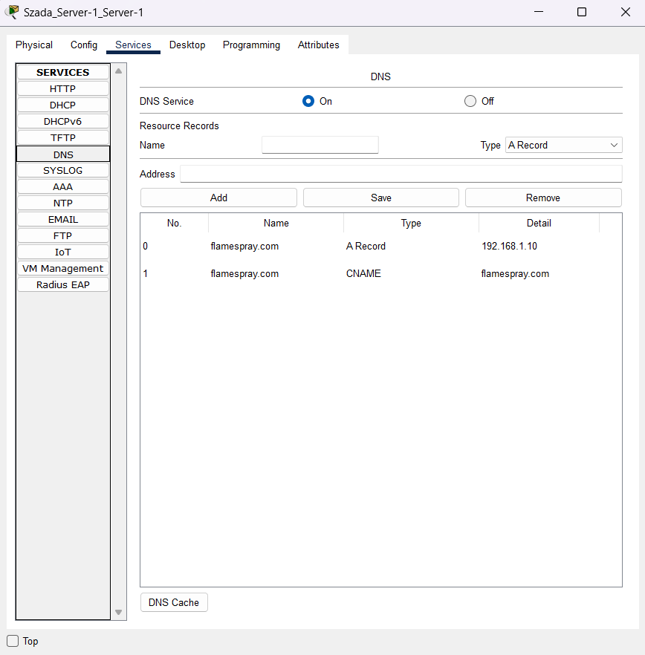

64. ábra: A DNS Szolgáltatás

**A MAIL fogalma:**

A "MAIL" fogalma hálózati szempontból az elektronikus levelezés rendszerére utal. Az e-mail (elektronikus levél) lehetővé teszi, hogy számítógépek vagy más eszközök között üzeneteket küldjünk és fogadjunk az interneten vagy egy belső hálózaton keresztül.

Az e-mail rendszer általában több alrendszerből áll, amelyek közül néhány a következő:

**Mail kliensek**: Ezek az alkalmazások vagy programok segítenek a felhasználóknak az e-mail üzenetek olvasásában, írásában és küldésében. Példák erre az Outlook, Thunderbird, Gmail webes felülete stb.

**Mail szerverek**: Ezek a szerverek felelősek az e-mail üzenetek tárolásáért, átviteléért és továbbításáért. A levelek általában a feladótól a címzett levelezőszerveréig utaznak, majd onnan a címzett általánosan egy másik levelezőszerverhez kapcsolódik a levél letöltéséhez.

**Mail protokollok**: A mail szerverek és kliensek közötti kommunikációhoz használt protokollok, mint például a SMTP (Simple Mail Transfer Protocol) a levelek küldéséhez, a POP3 (Post Office Protocol) a levelek letöltéséhez, az IMAP (Internet Message Access Protocol) szintén a levelek letöltéséhez és kezeléséhez stb.

**DNS (Domain Name System)**: A DNS rendszer szintén fontos szerepet játszik az e-mailben, mivel a DNS segítségével a levelezőszerverek megtalálják a célszervereket a domain nevek alapján.

Az e-mail rendszer lehetővé teszi a hatékony kommunikációt személyek, csoportok vagy szervezetek között, és alapvető fontosságú a mindennapi munkavégzéshez és kommunikációhoz mind az üzleti, mind a személyes környezetben.

**A MAIL konfigurálása a Packet tracerben:**

A Packet Tracer segítségével könnyedén konfigurálhatunk egy egyszerű e-mail rendszert, bár nem fog teljesen működni, mint egy valós rendszer, de lehetőséget kínál a gyakorlásra és a hálózati alapok megértésére. Itt van egy általános lépések sorrendje a mail konfigurálásához a **Packet Tracerben**:

**Kiválasztunk egy levelezőszerver eszközt**: A Packet Tracerben a "Server" kategóriából választhatunk egy "Mail Server" eszközt. Behuzzúk az eszközt a munkaterületunkre.

**Konfiguráljuk a levelezőszervert**: Dupla kattintással megnyittyuk a levelezőszerver beállításait. Beállítjuk a szerver nevét, IP-címét, domain nevét és más alapvető konfigurációs lehetőségeket.

**Konfiguráljik a levelezőklienseket**: Felveszünk egy vagy több eszközt a munkaterületünkre, amelyek az e-mailt fogják használni. Ezek lehetnek számítógépek vagy laptopok. A "End Devices" kategóriában találjuk ezeket az eszközöket.

**Beállítjuk az e-mail klienseket**: A kiválasztott eszközön megnyitjuk az e-mail kliens alkalmazást (például Outlook vagy Thunderbird), ha a Packet Tracerben rendelkezésre áll ilyen alkalmazás. Ha nincs ilyen, akkor az eszköz általános hálózati beállításaiban amegadjuk a levelezőszerver IP-címét és egyéb releváns információkat.

**Teszteljük a konfigurációt**: Próbáljunk küldeni és fogadni egy-egy e-mailt a létrehozott rendszeren keresztül. meggyőződünk arról, hogy az e-mailek megfelelően átjutnak a szervereken és a klienseken.

Fontos megjegyezni, hogy a Packet Tracer csak egy szimulációs eszköz, és a konfigurációk nem lesznek teljesen azonosak a valós rendszerekkel. Azonban segít megérteni a mail rendszerek alapjait és a hálózati kommunikáció alapelveit.

**A MAIL alkalmazása**Bekapcsoltuk az EMAIL szolgáltatást a szerveren. majd létrehoztunk kettő felhasználót. A client1-et és a client2-őt jelszavakkal. Majd a kiválasztott vég eszközünkön a *Szada_Server-1_Admin-PC-1* en be tudunk lépni az email környezetbe. Ezt **gyakorlatban így alkalmaztuk a Packet tracerben:**

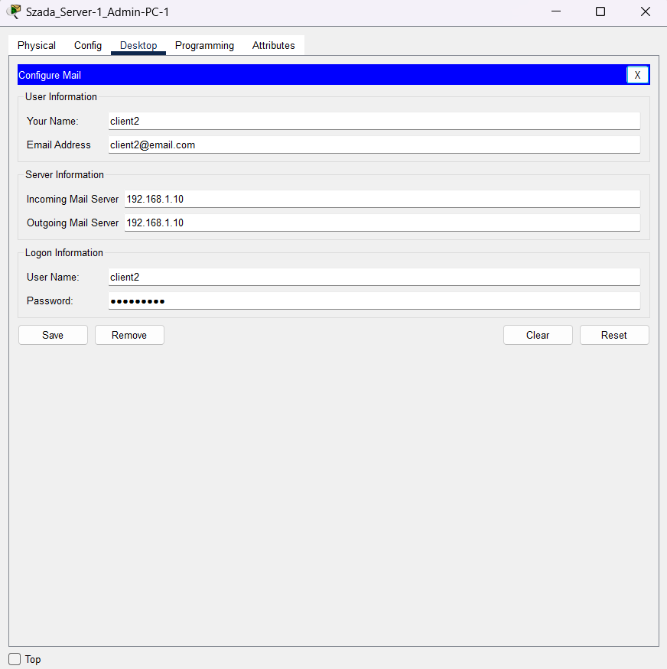

65. ábra: A Mail Szerver Kliens Belépése

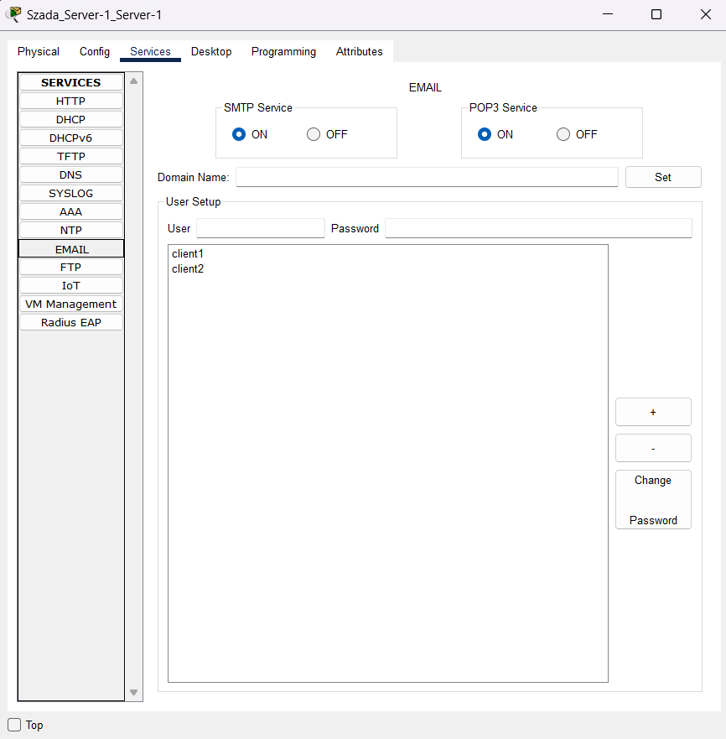

66. ábra: A Mail Szerver Szolgáltatása

**A HTTP fogalma:**

Az "HTTP" vagy "Hypertext Transfer Protocol" egy olyan protokoll, amely a világhálón keresztül történő adatátvitelt szabályozza. Ez az alapvető protokoll a webböngészők és a webkiszolgálók közötti kommunikációhoz.

Itt van néhány fontos jellemzője:

**Szöveg alapú protokoll**: Az HTTP szövegalapú protokoll, amely ember és gép által egyaránt könnyen olvasható és érthető. A kommunikáció során a kérések és válaszok egyszerű szöveges formátumban kerülnek átvitelre.

**Kliens-szerver modell**: Az HTTP kommunikáció egy kliens-szerver modell alapján működik. A kliens (általában egy webböngésző) küld kéréseket a szervernek, amely válaszokat ad ezekre a kérésekre.

**Állapotmentesség**: Az alapvető HTTP protokoll állapotmentes, ami azt jelenti, hogy a kliens és a szerver közötti kommunikációban minden egyes kérés egyedileg kezelendő, és a szerver nem tárol információkat a korábbi kérésekről. Az állapotmentesség előnye, hogy egyszerűsíti a protokollt és javítja a skálázhatóságot.

**Port 80**: Az HTTP alapértelmezett portja a 80-as számú port. Amikor a böngésződ beírja egy weboldal címét (URL-t), akkor a böngésző automatikusan elküldi az HTTP kérést a célszervernek a 80-as porton keresztül.

**Hypertext és linkek**: Az HTTP alapja a hypertext, ami lehetővé teszi az interaktív weboldalak készítését, ahol a felhasználók linkekre kattinthatnak, hogy más weboldalakra navigáljanak vagy további információkat érjenek el.

Az HTTP alapvető fontosságú az internetes böngészés és a webes alkalmazások szempontjából, és számos fejlettebb verziója létezik, mint például az HTTPS (HTTP Secure), amely biztonságosabb adatátvitelt tesz lehetővé a kódolt kapcsolatokon keresztül.

**A HTTP konfigurálása:**

a Packet Tracer segítségével létrehozhatunk egy egyszerű hálózati környezetet, amely tartalmaz egy webböngészőt és egy webkiszolgálót, hogy megérthessük az alapvető HTTP kommunikáció működését.

Itt van egy általános lépéssor, hogy hogyan hozhatunk létre egy ilyen környezetet a Packet Tracerben:

**Helyezzünk el egy számítógépet és egy szervert a munkaterületünkre**: A "End Devices" kategóriából válasszunk ki egy számítógépet és egy szervert, majd húzzuk ezeket a munkaterületre.

**Konfiguráljuk a szervert**: A szerveren telepítsünk egy webkiszolgáló szoftvert. A Packet Tracerben nincs valóságos webkiszolgáló szoftver, de használhatunk egy egyszerű HTTP szervert a "Server" kategóriából. Dupla kattintással nyissuk meg a szerver beállításait, és állítsuk be a szükséges konfigurációkat.

**Hozzunk létre egy weboldalt**: A szerveren létrehozott egyszerű weboldal segítségével megmutathatjuk az alapvető HTTP kérések és válaszok működését. Például hozzunk létre egy HTML fájlt, amely tartalmazza a "Hello World" üzenetet.

**Nyissuk meg a webböngészőt a kliensen**: A számítógépen nyissuk meg a webböngészőt, és írjuk be a szerver IP-címét vagy domain nevét, hogy elérhessük a létrehozott weboldalt.

**Teszteljük a HTTP kommunikációt**: A webböngésző címsorába beírt cím elküld egy HTTP GET kérést a szerver felé, hogy letöltse a weboldalt. A szerver válaszol az HTTP válaszüzenettel, amely tartalmazza a weboldal tartalmát.

Bár a Packet Tracer nem teszi lehetővé az HTTP protokoll konfigurálását önmagában, de egy ilyen egyszerű környezet létrehozása segíthet megérteni az alapvető HTTP kommunikáció működését és az egyes hálózati eszközök funkcióit.

**A HTTP alkalmazása:**

Bekapcsoltuk a http szolgáltatást és átírtuk az index.html fájlt, amin az alap weblap. Ha egy kiválasztott kliensről rákeresünk a flamespray.com domain címre akkor az az index.html fájlt fogja megnyitni, ezzel láthatjuk, hogy a szerver szolgáltatás sikeresen működik.

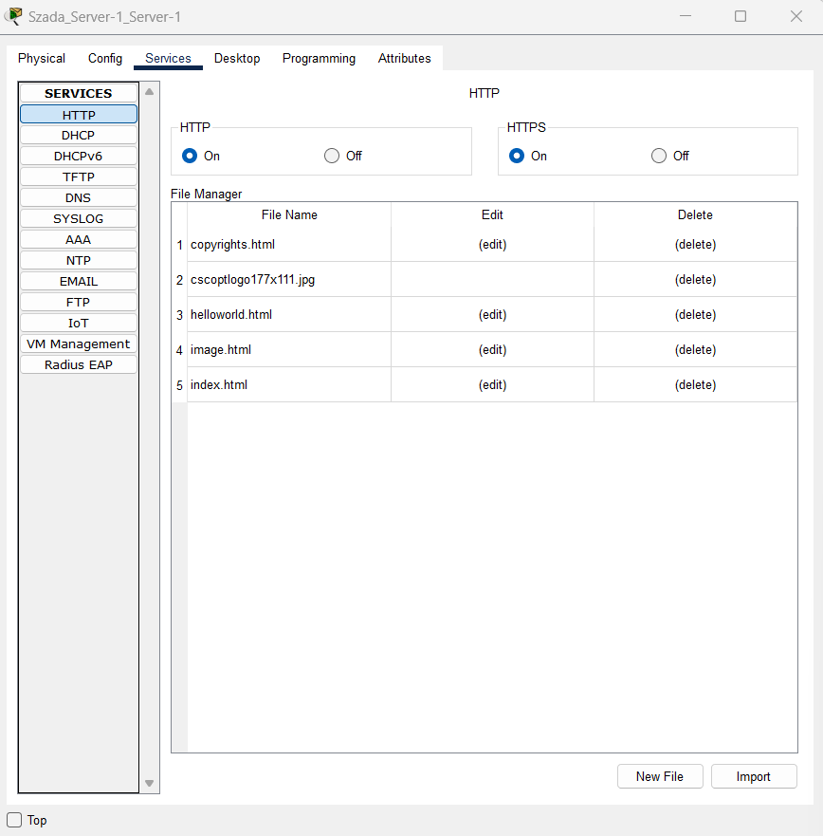

67. ábra: A HTTP Szolgáltatás

A terület feladata

Ez a terület felel a főbb üzleti folyamatok hatékony működéséért és az adatok biztonságos tárolásáért, valamint a szerver szolgáltatásokért.

A Főnökök területének bemutatása

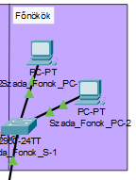

68. ábra: A Főnökök Terület

Eszközök

Az alábbi eszközök találhatóak meg ezen a területen:

Kettő darab **asztali számítógép** és egy darab **cisco 2960-as kapcsoló**.

IP címzés

Ezen a területen szintén **IPv4**-es címeket alkalmaztunk, amelyeket statikusan állítottunk be. Statikusan állítottuk be az eszközök maszkját és alapértelmezett átjáróját is.

Ez a terület a 192.168.2.0/24-es hálózatot használja.

A terület feladata

Ez a terület felel a főnökök munkájáért.

Ügyintézők területének bemutatása

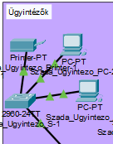

69. ábra: Az Ügyintézők Terület

Eszközök

Az alábbi eszközök találhatóak meg ezen a területen:

Kettő darab **asztali számítógép**, egy darab **nyomtató** és egy darab **cisco 2960-as kapcsoló.**

IP címzés

Ezen a területen **IPv4**-es címeket használtunk, amelyeket statikusan állítottunk be. Statikusan állítottuk be az eszközök maszkját és alapértelmezett átjáróját is.

Ez a terület a **192.168.3.0/24**-es hálózatot használja.

A terület feladata

Ez a terület felel az ügyintézők munkájáért.

Server szoba 2 bemutatása

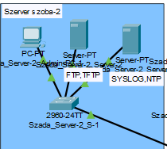

70. ábra: A Szerver Szoba 2 Terület

Eszközök

Az alábbi eszközök találhatóak meg ezen a területen:

Egy darab **asztali számítógép**, kettő darab **szerver** és egy **cisco 2960-as kapcsoló**.

Szerver szolgáltatások

Itt található kettő darab **Packet Tracerben** megalkotott **szerver**, amik a **FTP**, **TFTP** és a **SYSLOG**, **NTP** szolgáltatásokkal ellátott **szerverek**.

**Az FTP és TFTP szolgáltatásokkal ellátott szerver:**

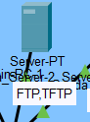

71. ábra: Az FTP, TFTP Szerver

**Az FTP fogalma:**

Az **FTP** rövidítése a "File Transfer Protocol"-nak, amely egy protokoll, vagyis egy szabványosított kommunikációs szabályrendszer, amely lehetővé teszi a fájlok átvitelét a számítógépek között egy hálózaton keresztül. Az **FTP**-t általában arra használják, hogy fájlokat töltögetjenek fel vagy töltsenek le egy távoli szerverről vagy egy számítógépről. Ez egy gyakran használt protokoll weboldalak feltöltéséhez vagy letöltéséhez, valamint fájlok megosztásához és frissítéséhez.

**Az FTP konfigurálása Packet tracerben:**

A szerveren konfigurálhatjuk az FTP beállításokat (például felhasználók, jelszavak, megosztott mappák stb.), majd a kliens számítógépen beállíthatjuk az FTP kliens szoftvert (például FileZilla Client) és létrehozhatunk egy kapcsolatot a szerverrel a szerver IP címének és az FTP fiókbelépési információknak megadásával. Így tudjuk gyakorolni az FTP működését és konfigurálását a Packet Tracerben.

**Az FTP alkalmazása a Packet Tracerben:**

FTP szolgáltatást alkalmaztunk a *Szada_Server-2_Server-2* szerveren, amit használhatunk akár fileok feltöltésére és letöltésére is.

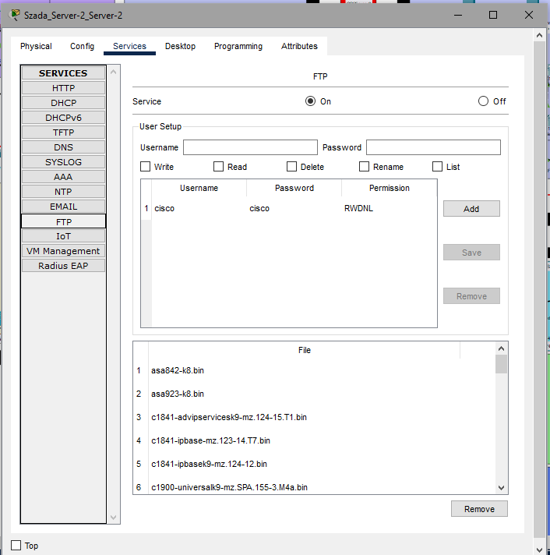

. ábra: Az FTP Szolgáltatás

**A TFTP fogalma:**

A **TFTP** a "Trivial File Transfer Protocol" rövidítése, amely egy egyszerűbb változata az FTP-nek (File Transfer Protocol). A **TFTP** egy kis méretű, egyszerű protokoll, amelyet általában olyan alkalmazásokban használnak, ahol a fájlok gyors és egyszerű átvitele a cél, és a teljes funkcionalitásra nincs szükség.

A **TFTP** nagyon egyszerű működési mechanizmussal rendelkezik, és alapvetően csak a fájlok olvasását és írását teszi lehetővé egy **TFTP** szerverre vagy egy kliensről. Mivel a **TFTP** egyszerűsített, kevesebb erőforrást igényel, és könnyebb implementálni, így például a hálózati kártya BIOS-át vagy egyéb beágyazott rendszereket lehet frissíteni **TFTP** segítségével.

A **TFTP** azonban kevésbé biztonságos és kevésbé rugalmas, mint az FTP, mivel nincs beépített hitelesítési mechanizmus, és a fájlok átvitele nem titkosított. Ennek ellenére az egyszerűsége miatt alkalmazásokban és hálózati eszközökben még mindig gyakran használják a **TFTP**-t.

**A TFTP konfigurálása Packet tracerben:**

1**. Nyissuk meg a Packet Tracert**, és hozzunk létre egy új hálózati tervezést.

2. **Helyezzünk el két eszközt a hálózaton**: egyet a TFTP kliensnek és egyet a TFTP szervernek. Az eszközök között kapcsolatot kell létrehozni, például egy Ethernet kábellel.

3. **Konfiguráljuk a TFTP szervert**: Kattintsunk a TFTP szerverre, majd válasszunk egy megfelelő modellt. Nincs szükség konkrét konfigurációra, mivel a TFTP szerver csak fájlokat fog szolgáltatni.

4. **Konfiguráljuk a TFTP klienst**: Kattintsunk a TFTP kliensre, majd válasszunk egy megfelelő modellt. Általában a klienseken meg kell adnunk a TFTP szerver IP címét, ahova kapcsolódni szeretnénk.

5. **Indítsuk el a szimulációt**, és próbáljuk meg a kliensről elérni a szerveren lévő fájlokat.

Ez a lépéssorozat lehetővé teszi, hogy megértsük a TFTP működését és hogyan lehet kommunikálni egy TFTP kliens és szerver között a Packet Tracer segítségével. Azonban tartsuk szem előtt, hogy ez csak egy szimuláció, és a valóságban a TFTP konfigurálása és használata valódi hardveren vagy szoftveren történik.

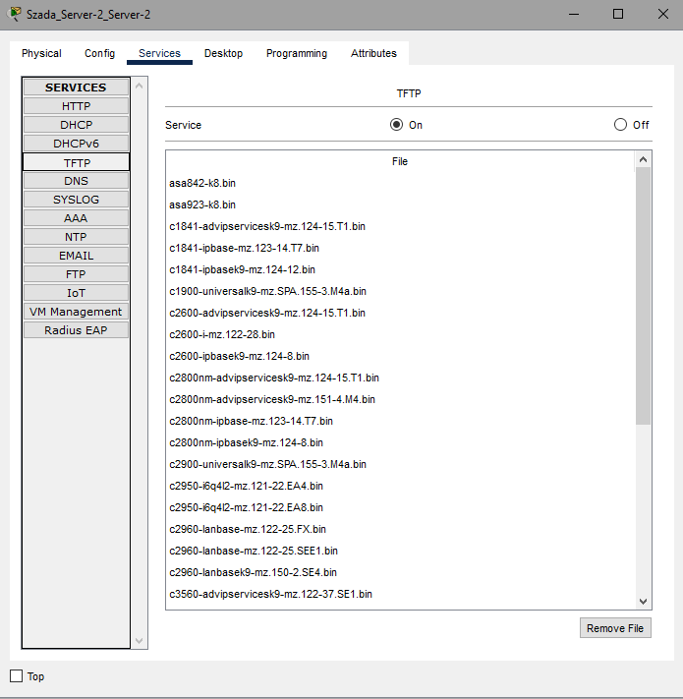

. ábra: TFTP Szolgáltatás

**A TFTP alkalmazása a Packet Tracerben:**

TFTP-t alkalmaztunk ezen a szerveren annak érdekében, hogy bármelyik forgalomirányítónk vagy akár kapcsolónk konfigurációját le tudjuk menteni.

**A SYSLOG és NTP szolgáltatásokkal ellátott szerver:**

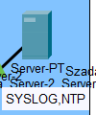

**74**. ábra: A SYSLOG, NTP Szerver

**A SYSLOG fogalma:**

A syslog egy naplózási protokoll, amely lehetővé teszi a rendszeresemények rögzítését és továbbítását egy központi helyre. Gyakran használják hálózati eszközökön és számítógépeken a hálózati problémák diagnosztizálására és a biztonsági incidensek nyomon követésére.

**A SYSLOG konfigurálása a Packet tracerben:**

1. **Kattintsunk az eszközre**, amelyen a syslog beállításokat szeretnénk konfigurálni, például egy routerre vagy switchre.

2. **Keressünk egy olyan lehetőséget** az eszköz konfigurációs menüjében, amely lehetővé teszi a syslog szerver beállításait, általában a "logging" parancsok.

3. **Adjuk meg a syslog szerver IP címét**, amelyre az eseményeket küldeni szeretnénk.

4. **Konfiguráljuk a naplózási szinteket** (pl. információ, figyelmeztetés, hiba) a kívánt módon.

Ezzel a beállítással az eszköz naplóbejegyzései továbbításra kerülnek a megadott syslog szerverre a beállított szintek szerint. Fontos megjegyezni, hogy a Packet Tracer nem minden esetben támogatja a teljes syslog konfigurációt, de az alapvető beállítások gyakran elérhetők.

**A SYLOG alkalmazása a Packet tracerben:**

SYSLOG-ot alkalmaztunk ezen a szerveren annak érdekében, hogy a forgalomirányítóinkat logoltassuk bármiféle változás történne.

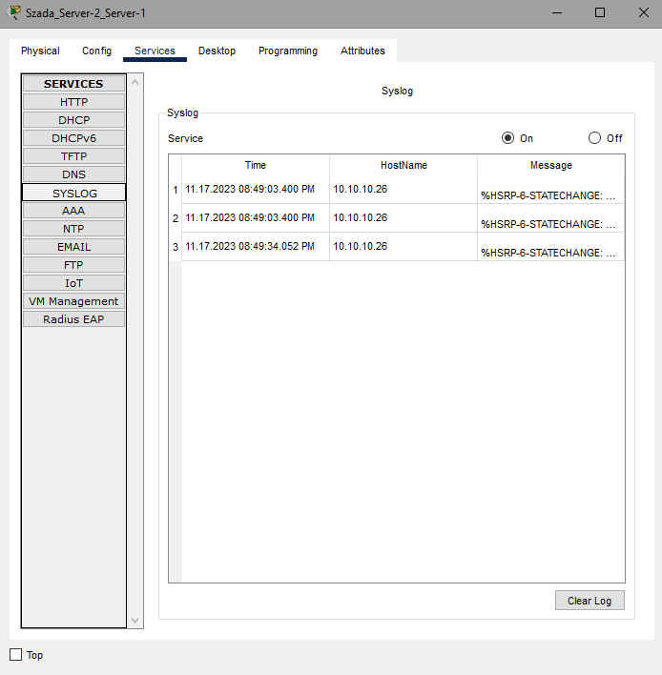

. ábra: A SYSLOG Szolgáltatás

**Az NTP fogalma:**

Az "NTP" a "Network Time Protocol" rövidítése, ami egy számítógépes hálózati protokoll a pontos idő szinkronizálására. Segít abban, hogy a hálózatban lévő eszközök pontosan egyezzenek az időben. Ez fontos a naplózás, az időbélyegzés és más időfüggő folyamatok szempontjából.

**Az NTP konfigurálása a Packet Tracerben:**

1. **Kattintsunk az eszközre** (például routerre), amelyen az NTP-t szeretnénk konfigurálni.

2. A **konfigurációs módban vagy a parancssorban keressük meg az NTP beállításait**. Általában ezt a "ntp server" parancs segítségével tehetjük meg.

3. **Adjuk meg az NTP szerver IP címét**, amelyről az időszinkronizációt szeretnénk végezni.

4. **Mentsük el a konfigurációt, és indítsuk újra az eszközt, ha szükséges**.

Ezáltal az NTP szerverről származó időinformációkat használja az eszköz az időszinkronizációhoz. Fontos megjegyezni, hogy a Packet Tracer nem mindig támogatja a teljes NTP konfigurációt, de az alapvető beállítások általában elérhetők a gyakorláshoz és a demonstrációhoz.

**Az NTP alkalmazása a Packet Tracerben:**

NTP-t alkalmaztunk annak érdekében, hogy a forgalomirányítók logjai a szerveren pontos idővel jelenjenek meg.

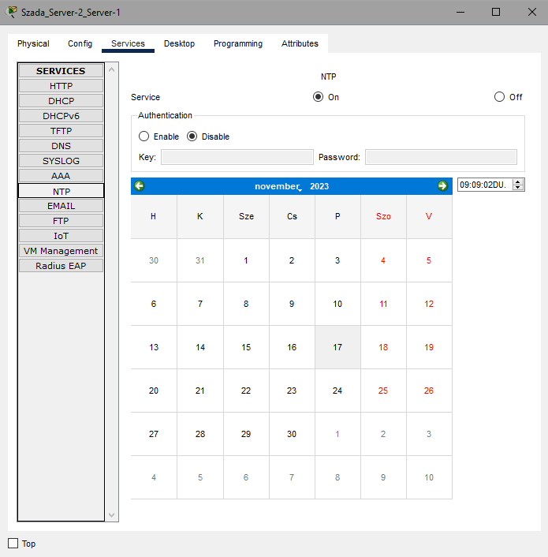

. ábra: Az NTP Szolgáltatás

IP címzés

Ezen a területen **Ipv4**-es címeket használtunk, amelyeket szintén statikusan állítottunk be. Statikusan állítottuk be az eszközök maszkját és alapértelmezett átjáróját is.

Ez a terület a **192.168.4.0/24**-es hálózatot használja.

A terület feladata

Ez a terület felel azokért a feladatokért, amiket a server szoba 1 nem tud kielégíteni.

CCTV bemutatása

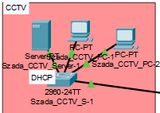

77. ábra: A CCTV Terület

Eszközök

Az alábbi eszközök találhatóak meg ezen a területen:

Egy darab **szerver**, kettő darab **asztali számítógép** és egy **cisco 2960-as kapcsoló.**

IP címzés

Ezen a területen **Ipv4**-es címeket és beállításokat használtunk, amiket a Szada_*CCTV_Server-1* oszt dinamikusan **DHCP-vel** maximum 10 hostnak.

Ez a terület a **192.168.5.0/24**-es hálózatot használja.

DHCP

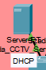

78. ábra: A DHCP Szerver

A DHCP alkalmazása

Szada_*CCTV_Server-1* oszt dinamikusan **DHCP** vel beállításokat a hostoknak.

DHCP fogalma

**DHCP** – A dinamikus állomáskonfiguráló protokoll ([angolul](https://hu.wikipedia.org/wiki/Angol_nyelv) *Dynamic Host Configuration Protocol*, rövidítve *DHCP*) egy számítógépes hálózati kommunikációs [protokoll](https://hu.wikipedia.org/wiki/Protokoll_(informatika)). Ez a protokoll azt oldja meg, hogy a [TCP/IP](https://hu.wikipedia.org/wiki/TCP/IP) hálózatra csatlakozó hálózati végpontok (például [számítógépek](https://hu.wikipedia.org/wiki/Sz%C3%A1m%C3%ADt%C3%B3g%C3%A9p)) automatikusan megkapják a hálózat használatához szükséges beállításokat. Ilyen szokott lenni például az [IP](https://hu.wikipedia.org/wiki/IP)-cím, [hálózati maszk](https://hu.wikipedia.org/w/index.php?title=H%C3%A1l%C3%B3zati_maszk&action=edit&redlink=1), alapértelmezett átjáró stb.

DHCP konfigurálása

A **DHCP**-vel meg tudjuk határozni, hogy dinamikusan kapják meg az eszközök az adott paramétereket: alapértelmezett átjáró, DNS szerver-t, kezdődő ip címet, maszkot, hány eszköznek osszon paramétereket, TFTP szervert és a WLC számot a DHCP kiszolgálótól, ami adott esetben a *Szada_CCTV_Server-1* szerver.Ezt gyakorlatban így használtuk:

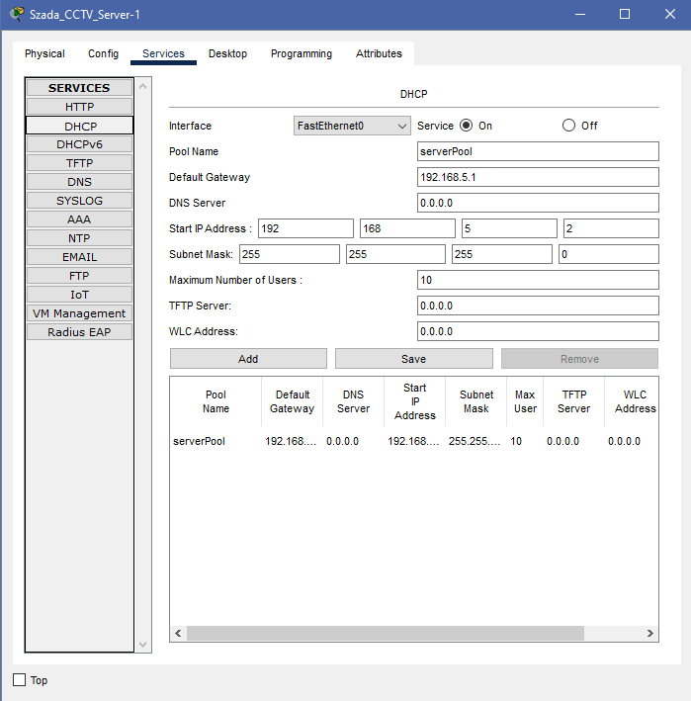

79. ábra: A DHCP Szolgáltatás

A terület feladata

Ez a terület felel egy biztonsági szolgáltatásért és azért, hogy ez a szolgáltatás működőképes legyen.

IT Osztály/Dolgozók részleg bemutatása

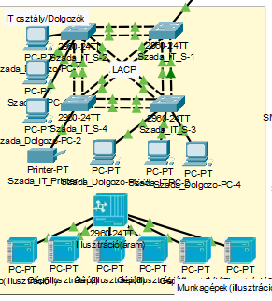

80. ábra: Az IT Osztály/Dolgozók Terület

Eszközök

Az alábbi eszközök találhatóak meg ezen a területen:

Hat darab **asztali számítógép**, egy **nyomtató**, és négy darab **cisco 2960-as kapcsoló**.

VLAN

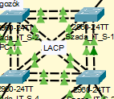

81. ábra: VLANok az IT Osztály/ Dolgozók területen

VLAN alkalmazása

**VLANOKAT** alkalmaztunk az IT Osztály/Dolgozók területen az alábbiak szerint:

vlan10 – LAN_Dolgozó, vlan20 – LAN_IT

A router osztja a vlanokban szereplő hostoknak az ip címet, alapértelmezett átjárót és maszkot is. Erre a feladatra létrehoztunk kettő dhcp poolt DOLGOZO_LAN és IT-LAN néven. amely a 192.168.6.0 és 6.128-as alhálózatokból oszt paramétereket.

VLAN fogalma

**VLAN**- A **Virtuális Helyi Hálózat (Virtual Local Area Network)** rövidítése, és egyszerű megfogalmazásban nagyon gyakori módja a **hálózatok** kapcsolókon történő elválasztásának. Általában, ha hálózatokat szeretne szétválasztani, fizikailag különböző hálózati szegmenseket kell felépítenie (vagyis egy teljes hálózatot az alkalmazottaknak, egyet a vendégeknek stb.), És párhuzamosan futtatnia. A **VLAN** hálózatokon keresztül ugyanazt a hálózati infrastruktúrát használhatja több hálózat egyidejű szállítására. Lehetővé teszi virtuális hálózatok létrehozását a tényleges fizikai hálózati eszközökön keresztül.

VLAN konfigurálása

Úgy tudunk **VLAN**-t konfigurálni, hogy a forgalomirányítón az adott subinterfacenek megadunk egy ip címet, ami az adott hálózathoz tartozik és az lesz a hálózatban az alapértelmezett átjáró. Ez után elindítjuk az Encapsulation dot1Q-t az adott vlan számmal. Majd az adott switchen amelyben be akarjuk állítani a vlan-t létrehozzuk a nevét. Majd a router felé menő interfacet trönk módba helyezzük és elérhetőséget adunk az adott vlannak. Ha több switchről beszélünk akkor minden switchen létrehozzuk a vlan nevét majd a switchek közötti interfaceket trönk módba helyezzük és szintén elérhetőséget biztosítunk az adott vlannak. Az eszközök felé pedig elérhetőséget adunk a vlannak.

**Ez gyakorlatban így néz ki:**

Szada_Center_R-1(config)#int g0/1.50

Szada_Center_R-1(config-subif)#encapsulation dot1Q 50

Szada_Center_R-1(config-subif)#ip address 192.168.7.1 255.255.255.0

Szada_IT_S-1(config)#vlan 50

Szada_IT_S-1(config-vlan)#name FONOK_LAN

Szada_IT_S-1(config)#int f0/1

Szada_IT_S-1(config-if)#sw mode access

Szada_IT_S-1(config-if)#sw access vlan 50

Szada_IT_S-1(config-if)#sw mode trunk

Szada_IT_S-1(config)#int range f0/21-22

Szada_IT_S-1(config-if)#sw mode access

Szada_IT_S-1(config-if-range)#sw access vlan 50

Szada_IT_S-1(config-if-range)#sw mode trunk

**Ezt gyakorlatban így konfiguráltuk:**

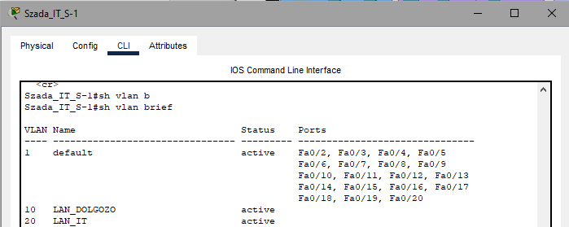

82. ábra: VLAN Konfigurálás

Port összefogás



83. ábra: LACP az IT Osztály Dolgozók területen

LACP alkalmazása

**LACP**-t alkalmaztunk a *Szada_IT_S-1*, *Szada_IT_S-2*, *Szada_IT_S-3* és a *Szada_IT_S-4* kapcsolók között. **Ezt gyakorlatban így alkalmaztuk:**

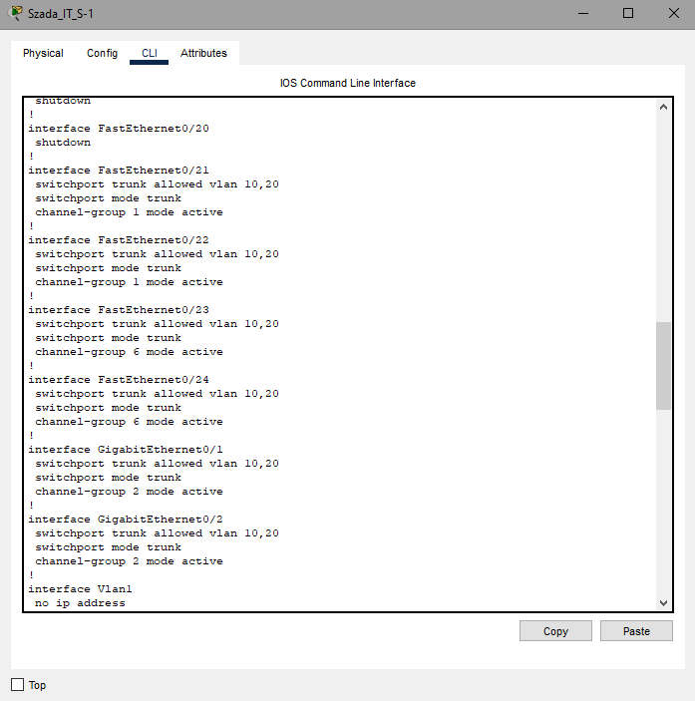

**84**. ábra: LACP Konfigurálása

Feszítőfa



85. ábra: Feszítőfa az IT Osztály Dolgozók Területen

Fezsítőfa alkalmazása

Feszítőfa protokollt konfiguráltunk a szórási viharok és a hurkok elkerülése érdekében a *Szada_IT_S-1*, *Szada_IT_S-2*, *Szada_IT_S-3* és a *Szada_IT_S-4* kapcsolók között

Feszítőfa fogalma

**A feszítőfa protokoll** (**Spanning Tree Protocol, STP**) egy hálózati protokoll, amelyet a Layer 2-es hálózatokon alkalmaznak, hogy megelőzzék a hurokba csatlakozott switchek által okozott hálózati forgalom túlterhelését és a hálózati összeomlást. **A feszítőfa protokoll** célja a redundancia biztosítása a hálózati kapcsolatokban, miközben elkerüli a hurok kialakulását.

**A feszítőfa protokoll** működése során a switchek közötti kapcsolatokat figyeli, és dinamikusan választ egy fő elágazó útvonalat, míg a többi kapcsolatot inaktívvá teszi. Ezáltal biztosítja, hogy ne legyenek hurok a hálózatban, és elkerüli az adatforgalom végtelen visszatükrözését. Amennyiben az aktív útvonal megszűnik, a feszítőfa protokoll automatikusan újra konfigurálja az útvonalakat, hogy a hálózat továbbra is működőképes legyen.

**A feszítőfa protokollnak** több változata létezik, például a klasszikus STP (802.1D), a gyors feszítőfa protokoll (Rapid Spanning Tree Protocol, RSTP - 802.1w) és a többszintű feszítőfa protokoll (Multiple Spanning Tree Protocol, MSTP - 802.1s). Ezek a változatok fejlettebb funkcionalitást kínálnak és gyorsabb útvonalkonvergenciát biztosítanak a hálózatokban.

Feszítőfa konfigurálása

A **feszítőfa protokoll** konfigurálása során általában a következő lépéseket kell végrehajtani:

1**. Feszítőfa protokoll bekapcsolása**: Állítsuk be a feszítőfa protokollt az összes switchen a megfelelő módban, például a Rapid Spanning Tree Protocol (RSTP) vagy a Multiple Spanning Tree Protocol (MSTP) használatával.

**2. Feszítőfa prioritás beállítása**: Állítsuk be az összes switchen a feszítőfa prioritását. Ez meghatározza, hogy melyik switch lesz a fő switch a hálózaton.

**3. Ellenőrzés és hibakeresés**: Használjunk ellenőrző parancsokat (pl. "show spanning-tree") a konfiguráció ellenőrzésére és a hálózati állapot figyelemmel kísérésére.

Ezek az alapvető lépések, amelyeket a feszítőfa protokoll konfigurálásakor követhetünk. A konfiguráció részletei függenek a használt feszítőfa protokolltól és a switch típusától.

**Ezt gyakorlatban így használtuk:**

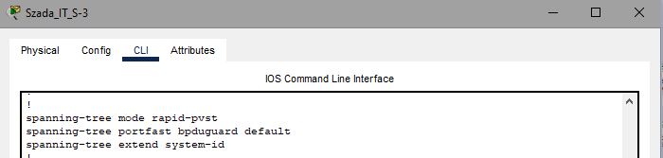

86. ábra: A Feszítőfa Konfigurálása

IP címzés

A *Szada_IT_Printer-1* **statikusan** kapott ip címet, alapértelmezett átjárót és maszkot.

Viszont a vlanokon lévő végeszközök **dinamikusan** kapták az ip címüket, alapértelmezett átjárójukat és maszkjukat router DHCP-n keresztül a *Szada_Center_R-1* forgalomirányítótol.

Ez a terület **VLSM** használatával a **192.168.6.0/24**-es hálózatot felbontva a **192.168.6.0/25**-ös és **192.168.6.128/25**-os hálózatokat alkalmazza.

VLSM

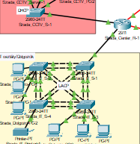

87. ábra: A VLSM Számolás az IT Osztály/Dolgozók ÍTerületen

VLSM alkalmazása

**VLSM** számolást alkalmaztunk a kevesebb ip cím foglalás és a séma megtartása miatt.

VLSM fogalma

**VLSM** (Variable Length Subnet Mask) egy olyan technika a számítógépes hálózatokban, amely lehetővé teszi a különböző alhálózatok méretének és subnet maszkjainak egyedi konfigurálását. Ez azért fontos, mert lehetővé teszi a hatékonyabb IP-címzési rendszerek kialakítását, különösen olyan helyzetekben, ahol az alhálózatok eltérő méretűek vagy különböző mennyiségű gépet szolgálnak ki.

A **VLSM** azt jelenti, hogy egy hálózat egyes részeinél kisebb subnet maskokat használhatunk, míg más részeinél nagyobbakat, azaz változó hosszúságú alhálózati maszkokat alkalmazhatunk. Ez lehetővé teszi, hogy hatékonyabban felhasználjuk az IP-címeket, mivel a címterületet jobban ki tudjuk használni az adott hálózati igényekhez igazítva.

A **VLSM** hasznos például akkor, ha egy nagy hálózatot kívánunk kialakítani, amelyben egyes részeknek több gépre van szükségük, míg másoknak kevesebbre. Ezáltal optimalizálhatjuk az IP-címek felhasználását és minimalizálhatjuk az IP-címek pazarlását.

VLSM használata

Látható a konfigurációban, hogy a hálózat kettő ugyanakkora alhálózatra lett felbontva:

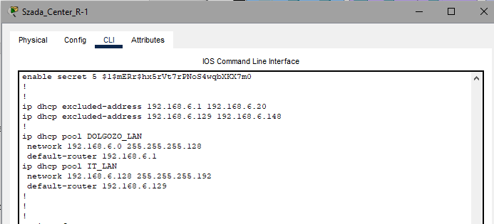

88. ábra: A VLSM Használata

Router DHCP

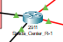

89. ábra: A Router DHCP Routere

Router DHCP alkalmazása

a vlanokon lévő végeszközök **dinamikusan** kapják az ip címüket, alapértelmezett átjárójukat és maszkjukat router **DHCP**-n keresztül a *Szada_Center_R-1* forgalom irányítótól.

Router DHCP konfigurálása

A forgalomirányítón kizárjuk azokat az ip címeket, amelyeket nem szeretnénk, hogy kiosztásra kerüljenek. Majd létrehozunk a hatókörnek egy pool-t és azt elnevezzük. Ezután megadhatjuk azt a hálózati maszkot, alapértelmezett átjárót, ip cím tartományt és DNS szervert, amit dinamikusan fog osztani az eszközöknek. **Ez gyakorlatban így néz ki:**

Szada_Center_R-1(config)#ip dhcp excluded-address 192.168.7.1 192.168.7.10

Szada_Center_R-1(config)#ip dhcp pool LAN1

Szada_Center_R-1(dhcp-config)#network 192.168.7.0 255.255.255.0

Szada_Center_R-1(dhcp-config)#default-router 192.168.7.1

Szada_Center_R-1(dhcp-config)#dns-server 8.8.8.8

**Ezt gyakorlatban így használtuk:**



90. ábra: A DHCP Pool-ok

A terület feladata

Ez a terület felel a dolgozók és az IT osztály munkájáért.

Ebédlő/Csevegő rész bemutatása

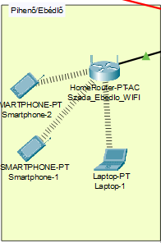

91. ábra: Az Ebédlő/Csevegő terület

Eszközök

Az alábbi eszközök találhatóak meg ezen a területen:

Egy darab **wifi router**, és három darab **vezeték nélküli végeszköz**.

WIFI

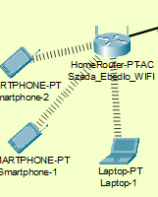

92. ábra: A Wifi Terület

WIFI alkalmazása

A *Szada_Ebedlo_WIFI* routeren **vezeték nélküli wifi** szolgáltatás fut. Amin **DHCP** szolgáltatás fut. Negyvenegy hostnak oszt ip címet, alapértelmezett átjárót, és maszkot **dinamikusan**. A vezeték nélküli kapcsolódáshoz **SSID**-nek EBEDLO_WIFI nevet használtunk és a biztonsági kód **WPA2-PSK**-val **EBEDLO12345** lett **AES** titkosítással.

WIFI fogalma

A **Wi-Fi** egy vezeték nélküli kommunikációs technológia, amely lehetővé teszi az elektronikus eszközök, például számítógépek, okostelefonok, táblagépek és egyéb eszközök közötti adatátvitelt vezeték nélküli hálózaton keresztül. A **Wi-Fi** használata lehetővé teszi a felhasználók számára, hogy kapcsolódjanak az internethez és más hálózati eszközökhöz anélkül, hogy fizikai kábeleket kellene használniuk. A **Wi-Fi** hálózatokat általában **Wi-Fi** routerek vagy hozzáférési pontok biztosítják, amelyek lehetővé teszik a vezeték nélküli kapcsolódást az eszközök számára a rádiójelek segítségével.

WIFI konfigurálása

A *Szada_Ebedlo_WIFI* routeren be tudjuk állítani a vezeték nélküli kapcsolódást, amin **DHCP** szolgáltatás fut. A kapcsolódást egy adott SSID-vel és biztonsági kódókkal lehet konfigurálni. amihez az eszközök kapcsolódni tudnak. **Ezt gyakorlatban így használtuk:**

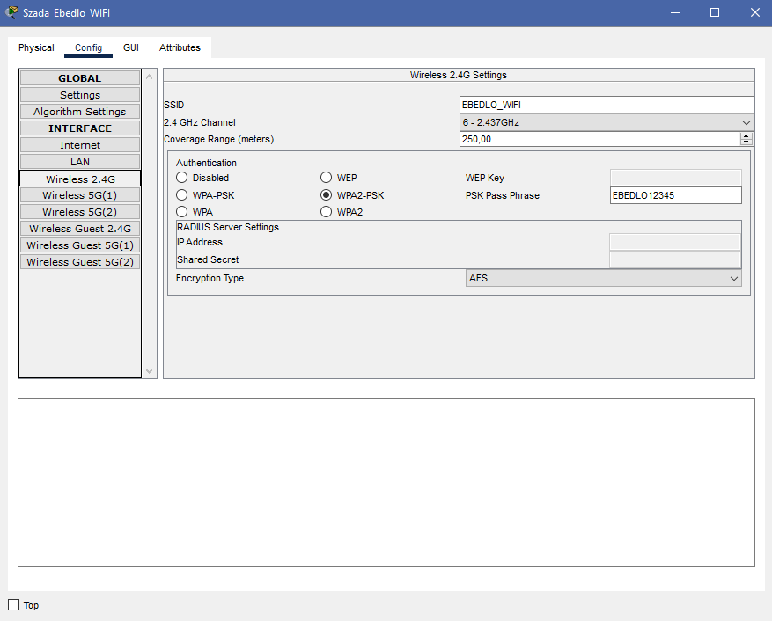

93. ábra: A Vezeték nélküli Kapcsolat Konfigurálása

IP címzés

Ez a terület a 192.168.8.0/24-es hálózatot használja. A WIFI router osztja ki dinamikusan a címeket.

**Ezt gyakorlatban így kiviteleztük:**

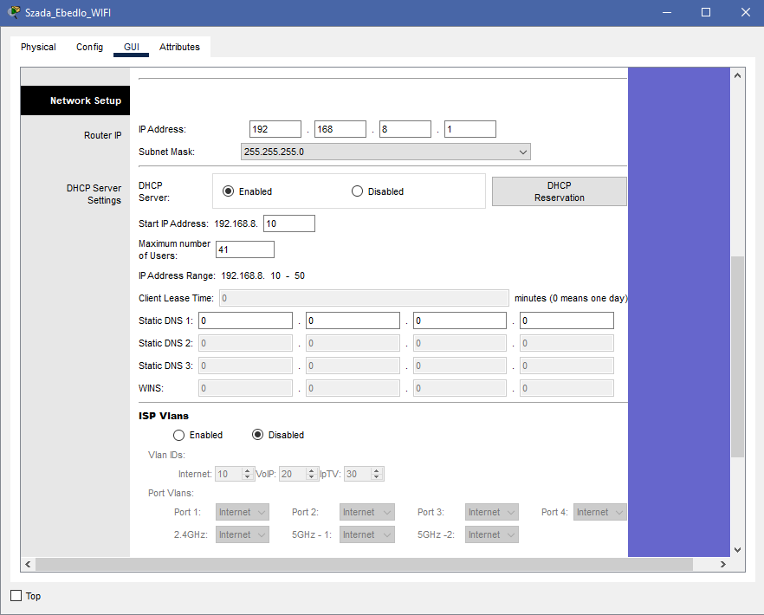

94. ábra: A Router DHCP

A terület feladata

Ez a terület felel az ebédlőben való **vezeték nélküli wifi** szolgáltatásért.

Center rész bemutatás

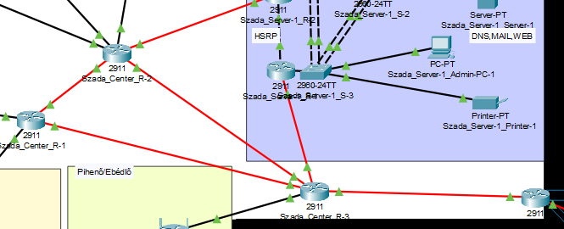

95. ábra: A Center Terület

Eszközök

Az alábbi eszközök találhatóak meg ezen a területen:

Négy darab cisco 2911-es **forgalomirányító**.

IP címzés

Ezen a területen IPv4-es címeket adtunk statikusan az összes használt interface-nek amelyek a megfelelő hálózatokhoz csatlakoznak.

**A Center R1**

A Szada_Center_R1 Router köti össze a hálózattal a CCTV és IT/Dolgozók részleget

**A Center R2**

A Szada_Center_R2 Router köti össze a hálózattal a Server szobát, Ügyintéző részleget és a főnökök részlegét.

**A Center R3**

A Szada_Center_R3 Router köti össze a hálózattal az Ebédlő WIFI-t és a Server 1 területet.

**A Center R4**

A Szada_Center_R4 Router köti össze a hálózatot az internettel. Illetve a többi hálózattal GRE VPN alagúton keresztül.

Forgalomirányítás

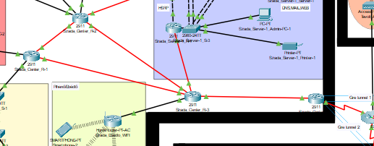

96. ábra: A Forgalom Irányítás

OSPF/Routolás alkalmazása

A forgalomirányítás a *Szada_Center_R1*, *Szada_Center_R2* és a *Szada_Center_R3* routereken kizárólag **OSPF**-fel működik míg a Szada_Center_R4-en alapértelmezett útvonalat is vettünk fel az ISP irányába az **OSPF** mellé.

OSPF fogalma

**OSPF**- Az **OSPF** Open Shortest Path First - Útvonal választó protokoll, amelyet az Internet Protocol (IP) hálózatban használnak. Az **OSPF** kapcsolat állapot-irányító algoritmusokat használ, és egyetlen autonóm rendszeren belül működik. Ez egy linkállapotú, nyílt, szabványos útválasztási protokoll.

Routolás fogalma

A **routolás** a hálózati adatcsomagok továbbítási folyamata a hálózatokban. Amikor egy adatcsomag elküldésre kerül egy forrásszámítógépről, a **routolás** feladata, hogy meghatározza az optimális útvonalat az adatcsomag céljához, majd továbbítsa azt az útvonalon keresztül. Ez a folyamat magában foglalja a hálózati eszközök, például routerek vagy más hálózati eszközök által végzett intelligens döntéseket, amelyek figyelembe veszik az adatcsomagok célját és az elérhető hálózati útvonalakat.

A **routolás** fontos része a hálózati kommunikációnak, mivel lehetővé teszi az adatcsomagok hatékony és megbízható továbbítását a hálózaton keresztül, még akkor is, ha az adatcsomagok célja több hálózati ugrást igényel. A **routolás** segítségével a hálózati forgalom biztonságosan és hatékonyan kerül célba, lehetővé téve a kommunikációt különböző hálózati eszközök és számítógépek között.

OSPF konfigurálása

1. **Belépés a router konfigurációs módba**: `enable` majd `configure terminal`.

2. **OSPF bekapcsolása a megfelelő interfészen**: `router ospf <process_id>` majd `network <network_address> <wildcard_mask> area <area_id>`.

3. **Ellenőrizzük a konfigurációt**: `show ip ospf interface` és `show ip ospf neighbor` parancsokkal.

**Ezt gyakorlatban így kiviteleztük:**

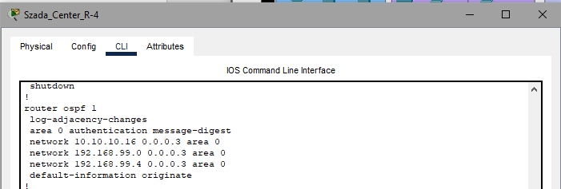

97. ábra: Az OSPF Konfigurálása

****Routolás konfigurálása****

**1. Belépés a router konfigurációs módba: `enable` majd `configure terminal`.**

**2. Statikus vagy dinamikus routolás beállítása: `ip route <destination_network> <subnet_mask> <next_hop_address>` (statikus) vagy OSPF konfiguráció (dinamikus).**

**3. OSPF esetén az összes interfész hozzáadása az OSPF-hez: `router ospf <process_id>` majd `network <network_address> <wildcard_mask> area <area_id>`.**

**4. Ellenőrizzük a konfigurációt: `show ip route` és `show ip ospf neighbor` parancsokkal.**

**Ezt gyakorlatban így kiviteleztük:**

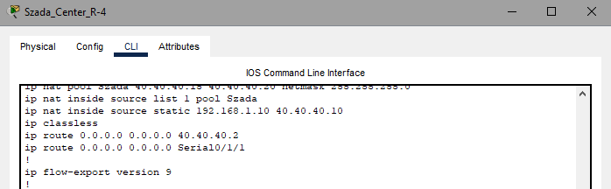

98. ábra: A Routolás

A terület feladata

Ez a terület felel a forgalomirányításért. A forgalom szűréséért és a kapcsolódásért a többi telephelyhez.

Szűrés biztonsági beállítások és címfordítás

Biztonsági beállítások

Minden Cisco-s eszközön állítottunk be jelszavakat, illetve bannereket és a nem használt portokat pedig lekapcsoltuk annak érdekében, hogy illetéktelen személyek ne férjenek hozzá a hálózathoz. Az OSPF-ben pedig MD5-ös kulcs cserét is alkalmaztunk.

Ezt gyakorlatban így kiviteleztük:

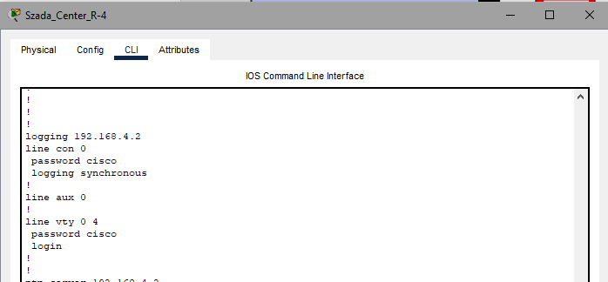

99. ábra: A Console és vonalak jelszava

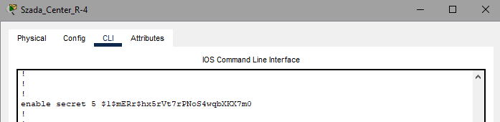

100. ábra: Az Enable Jelszó

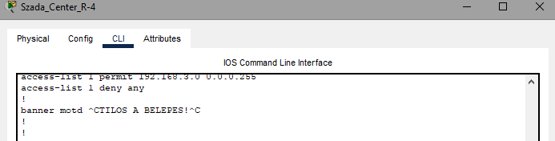

101. ábra: A Banner

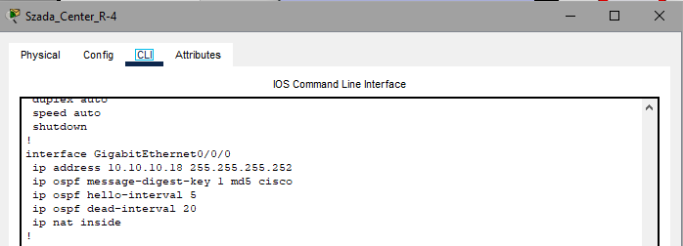

102. ábra: Az OSPF MD5-ös Kulccseréje

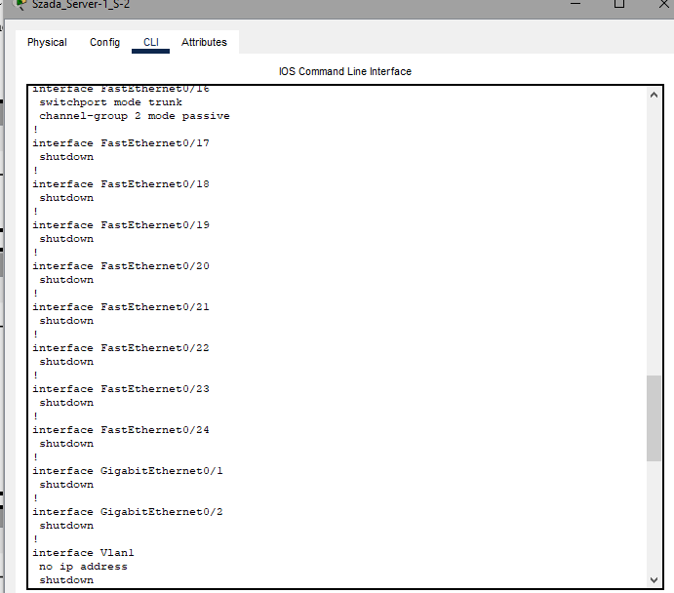

103. ábra: A Port Védelem

ACL alkalmazása

**ACL**-t alkalmaztunk a *Szada_Center_R-4* forgalomirányítón hogy engedje a belső hálózatok (Főnökök, Ügyintézők) hozzáférését a **NAT**-hoz és tiltson minden más hozzáférést.

ACL fogalma

Az **ACL** (Access Control List) egy olyan lista vagy szabályhalmaz, amely szabályozza az erőforrásokhoz való hozzáférést egy hálózaton vagy rendszeren belül. Az **ACL**-k meghatározzák, hogy mely felhasználók vagy eszközök szerezhetnek hozzáférést bizonyos erőforrásokhoz, és milyen módon.

Az **ACL**-kat gyakran használják a hálózati eszközökön, például routereken és tűzfalakon, valamint a szervereken és munkaállomásokon. Az **ACL**-k lehetővé teszik az adminisztrátorok számára, hogy finomhangolják a hálózati biztonságot, megakadályozzák a nem kívánt hozzáféréseket, és korlátozzák az adatforgalmat a hálózaton.

Az **ACL**-k különböző típusokat és formátumokat ölthetnek, és lehetnek például az IP-címek, portok, protokollok, vagy akár felhasználói azonosítók alapján meghatározott szabályok. Az **ACL**-k lehetnek egyszerűek vagy összetettebbek, és lehetővé teszik a felhasználók számára, hogy finomhangolják a hozzáférést az erőforrásokhoz a hálózaton.

ACL konfigurálása

1. **ACL létrehozása:** Hozzunk létre egy **ACL**-t a `access-list` paranccsal, és adjuk meg a szabályokat az **ACL**-hez. Például:

access-list 1 permit 192.168.1.0 0.0.0.255

Ez a parancs engedélyezi a 192.168.1.0/24 hálózat összes IP címét.

2. **Alkalmazás az interfészre**: Alkalmazzuk az ACL-t az interfészre a `ip access-group` paranccsal. Például:

interface GigabitEthernet0/0

ip access-group 1 in

Ez az interfészre alkalmazza az 1-es számú ACL-t a bejövő irányban.

Fontos megjegyezni, hogy az ACL-k konfigurálása során figyelembe kell venni a konkrét igényeket és a hálózati környezetet. Az ACL-k lehetnek összetettebbek is, és lehetőséget adnak a szűrésre, a forgalomirányításra és a biztonságra vonatkozó specifikus igények szerint.

**Ezt gyakorlatban így kiviteleztük:**

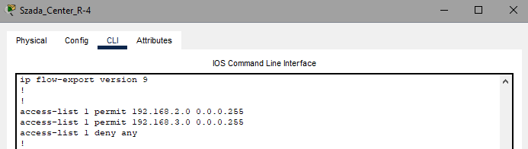

104. ábra: Az ACL Konfigurálása

NAT alkalmazása

Dinamikus **NAT**-ot alkalmaztunk annak érdekében, hogy csak a Főnökök, illetve Ügyintézők eszközeik tudjanak kimenni az ISP felé. Létrehoztunk egy Szada pool-t ami dinamikusan fordítja át a belső privát IP-címeket publikussá. Illetve létrehoztunk egy statikus címfordítást is amely miatt a *Szada_Server-1_Server-1* szerver elérhető az ISP-ből.

NAT fogalma

A **NAT** (Network Address Translation) egy olyan eljárás, amely lehetővé teszi a hálózati címek átfordítását egyik formáról a másikra egy hálózati eszközön keresztül. A **NAT** alapvetően a belső (privát) IP címeket fordítja át a külső (publikus) IP címekre és fordítva.

A **NAT** fontos szerepet játszik az IPv4 hálózatokban, ahol a publikus IPv4 címek szűkösen vannak, így lehetővé teszi a privát hálózatok számára, hogy megosszák egy vagy több publikus IP címet a külső hálózattal való kommunikációhoz.

A **NAT** fontos szerepet játszik a hálózati biztonságban is, mivel elrejti a belső hálózatstruktúrát és az eszközök valódi IP címeit a külső hálózatok számára.

NAT konfigurálása

1**. Lépjünk be a router konfigurációs módba** (`configure terminal`).

2. **Határozzuk meg a belső és külső interfészeket.**

3. **Állítsuk be a belső és külső interfészek IP címeit**.

4. **Hozzunk létre egy NAT műveletet** (pl. static NAT, dynamic NAT vagy PAT) az `ip nat inside source` parancs segítségével.

5. **Alkalmazzuk a NAT konfigurációt** a belső interfészre az `ip nat inside` és a külső interfészre az `ip nat outside` parancsokkal.

Ezek az alapvető lépések a NAT konfigurálásához egy Cisco routeren. Fontos megjegyezni, hogy a pontos lépések és parancsok változhatnak a NAT típusától és a hálózati környezettől függően.

Ezt gyakorlatban így kiviteleztük:

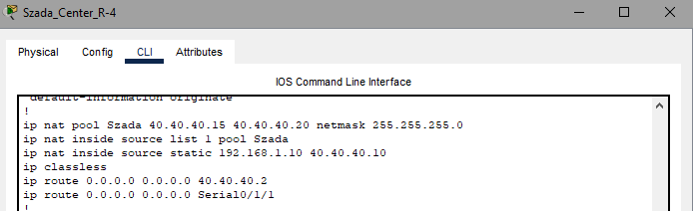

105. ábra: Natolás Konfigurálása

A Kerepesi telephely bemutatása

A Telephely feladata

A Kerepesi telephely az újonnan létrehozott telephelyek egyike. amely szintén a termelés egyik feléért felel. Itt, a termékek megmunkálása a fő cél és azoknak az eltárolása a raktárba, amit később átszállítanak a Szadai telephelyre véglegesítésre.

A Területek bemutatása

A Kerepesi telephely az alábbi 6 területből áll:

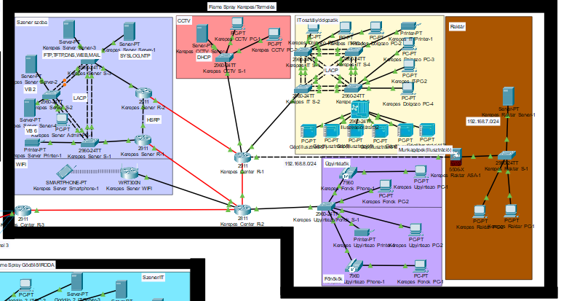

106. ábra: A Kerepesi telephely

Szerver szoba, CCTV, IT osztály/Dolgozók, Raktár, Főnökök, Ügyintézők

Szerver szoba bemutatása

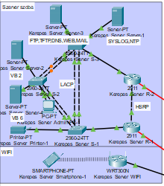

107. ábra: A Szerver Szoba

Eszközök

Az alábbi eszközök találhatóak meg ezen területen:

Négy darab **szerver**, egy darab **asztali számítógép**, egy darab **nyomtató**, három darab 2911-es **forgalomirányító**, három darab 2960-as **kapcsoló** és egy vezeték nélküli **végeszköz**.

IP címzés

A szerver területen **IPv-4**-es címeket használtunk, amelyeket statikusan adtunk a szerver szoba területén levő eszközöknek. Statikusan állítottuk be az eszközök maszkját és alapértelmezett átjáróját is. A wifi területen pedi statikusan adtuk meg a wifi forgalomirányító beállításait és az pedig dinamikusan oszt beállításokat a területen a hostoknak.

Ezt gyakorlatban így valósítottuk meg:

Wifi

A *Kerepes_Server_WIFI* routeren **vezeték nélküli wifi** szolgáltatás fut. Amin **DHCP** szolgáltatás fut. ötven hostnak oszt ip címet, alapértelmezett átjárót, és maszkot **dinamikusan**. A vezeték nélküli kapcsolódáshoz **SSID**-nek SERVERWIFI nevet használtunk és a biztonsági kód **WPA2-PSK**-val SERVERWIFI123 lett **AES** titkosítással. Ezt a gyakorlatban így valósítottuk meg:

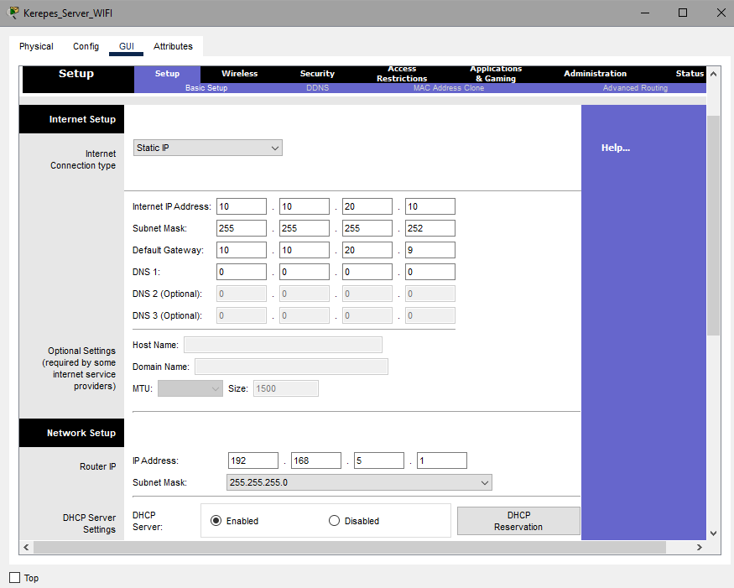

108. ábra: A Router DHCP

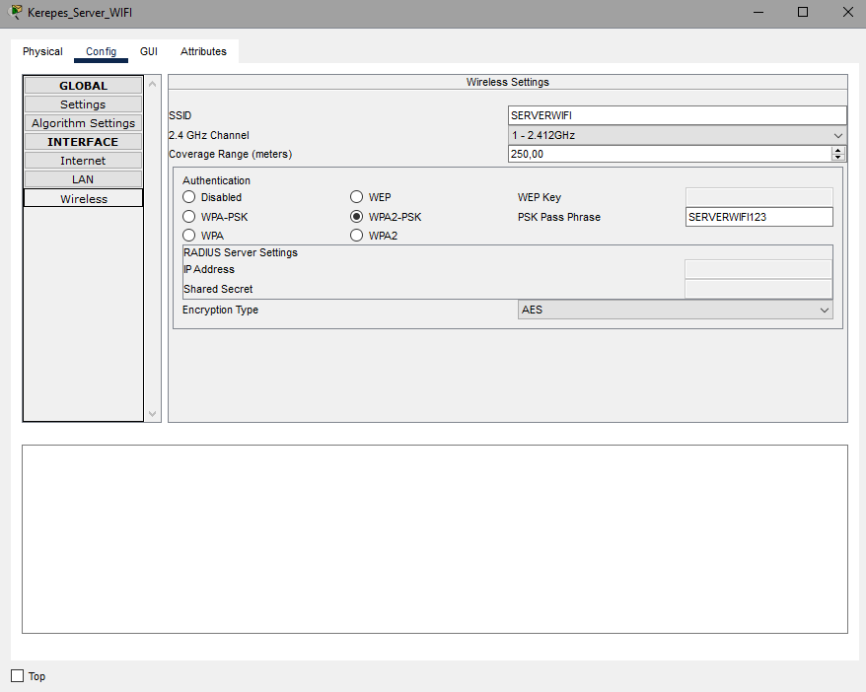

109. ábra: A Vezeték Nélküli Biztonság

Port összefogás

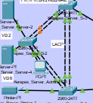

110. ábra: A Port Összefogás

LACP alkalmazása

**LACP**-t alkalmaztunk a sávszélesség növelése érdekében. A *Kerepes_Server_S-1*, *Kerepes_Server_S-2* és *Kerepes_Server_S-3* között. A *Kerepes_Server_S-1* és *Kerepes_Server_S-2* között **1**-es számú channel-group található míg a *Kerepes_Server_S-1* és *Kerepes_Server_S-3* között az **3**-as számú, végül a *Kerepes_Server_S-2* és *Kerepes_Server_S-3* között a **2**-es számú található.

**Ezt gyakorlatban így kiviteleztük:**

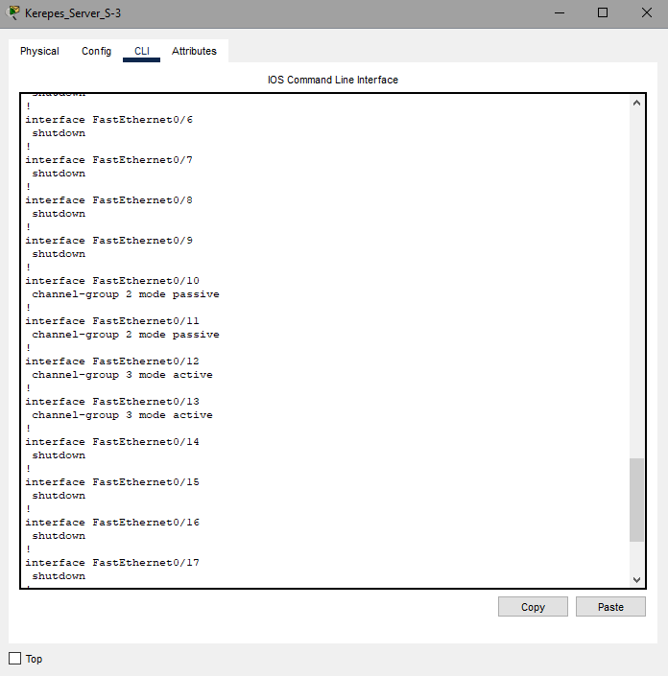

111. ábra: LACP Konfigurálása 1.

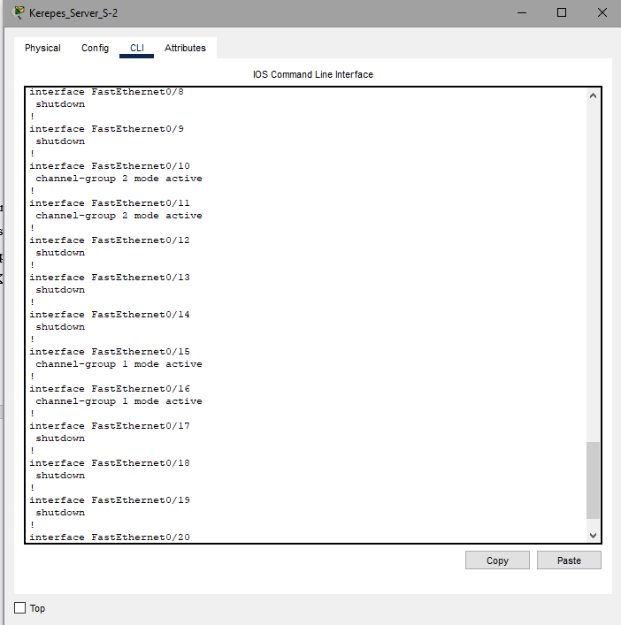

112. ábra: LACP Konfigurálása 2.

A szerver szolgálatások

Itt található kettő darab **Packet Tracerben** megalkotott **szerver**, amik az **FTP**, **TFTP, DNS, WEB, MAIL** és a **SYSLOG**, **NTP** szolgáltatásokkal ellátott **szerverek**.

Illetve itt találhatóak meg még a VirtualBoxban kivitelezett **linux_server_mail és windows_server_gui_bdc_dhcp_failover szerverek.**

**Az FTP, TFTP, DNS, WEB, MAIL szolgáltatásokkal ellátott szerver:**

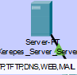

. ábra: Az FTP, TFTP, DNS, WEB, MAIL Szerver

**Az FTP, TFTP, DNS, WEB, MAIL alkalmazása:**

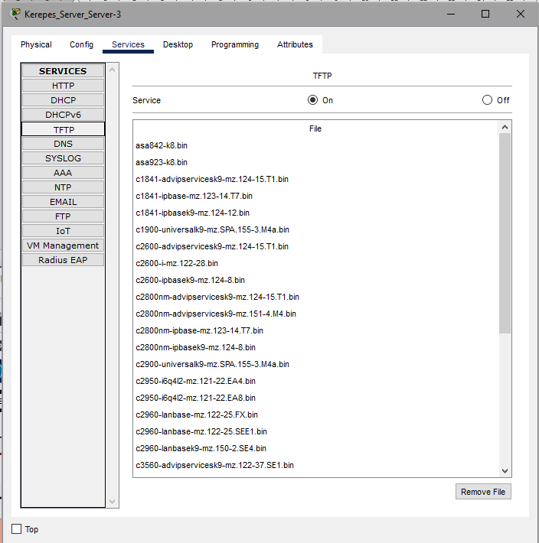

. ábra: A TFTP Szolgáltatás

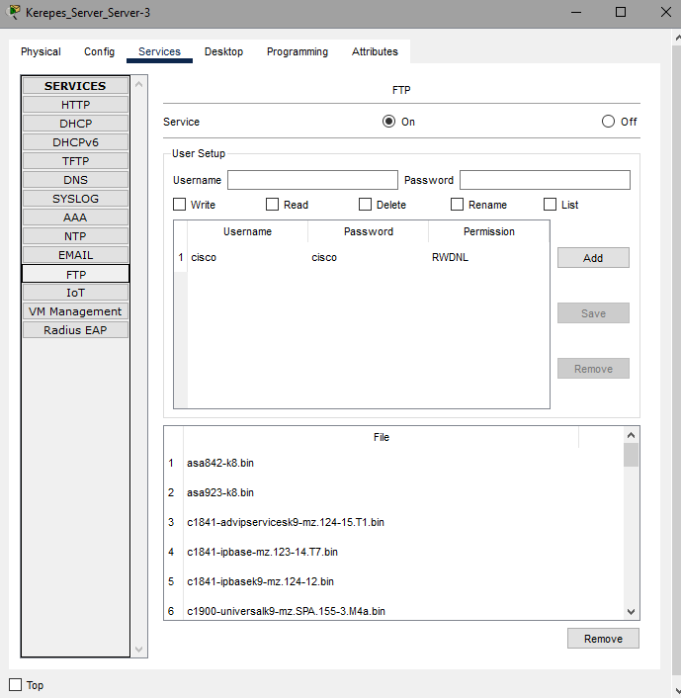

. ábra: Az FTP Szolgáltatás

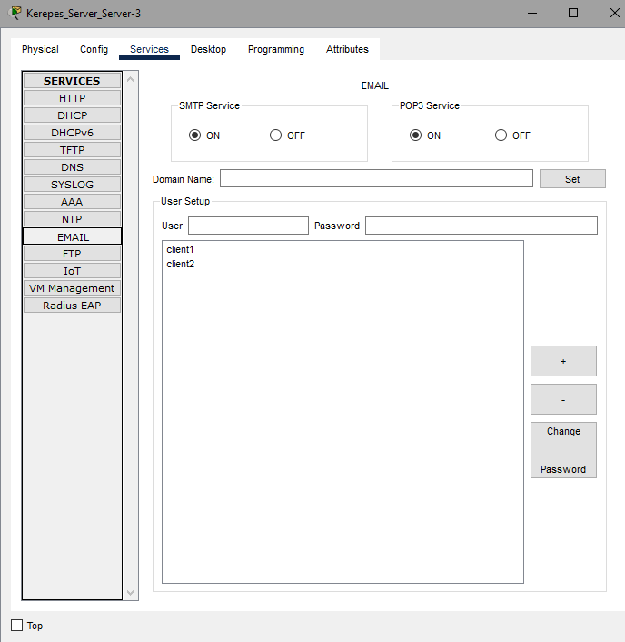

. ábra: A Mail Szolgáltatás

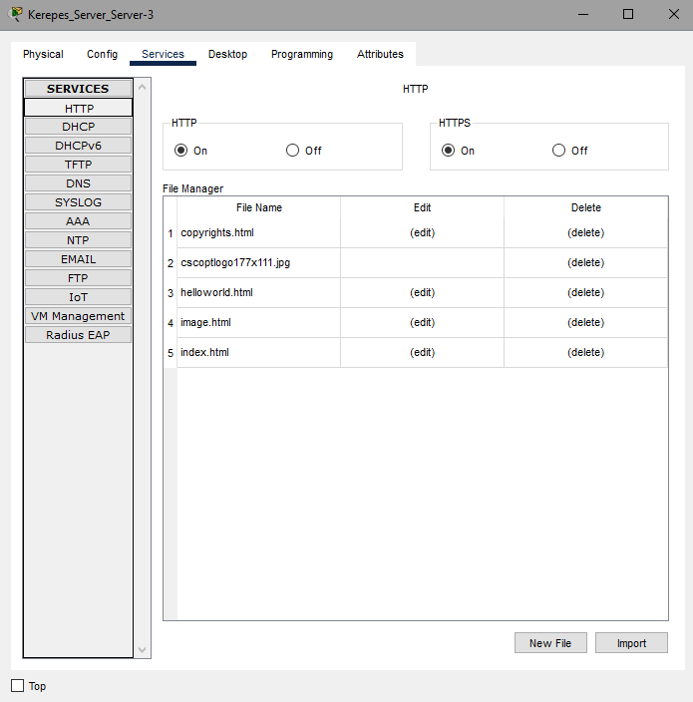

. ábra: A HTTP Szolgáltatás

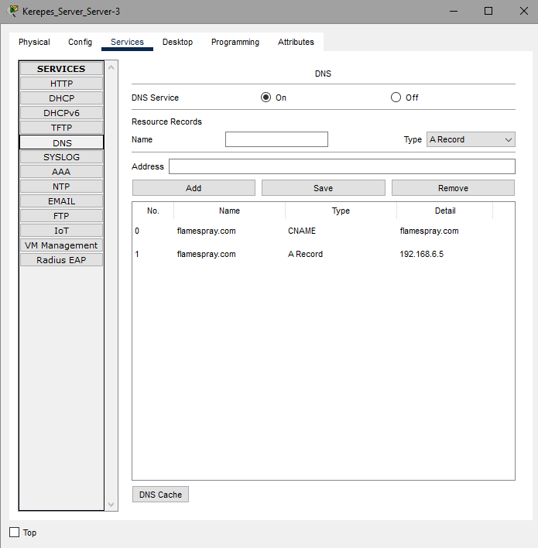

. ábra: A DNS Szolgáltatás

**A SYSLOG, NTP szolgáltatásokkal ellátott szerver:**

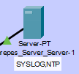

. ábra: A SYSLOG, NTP Szerver

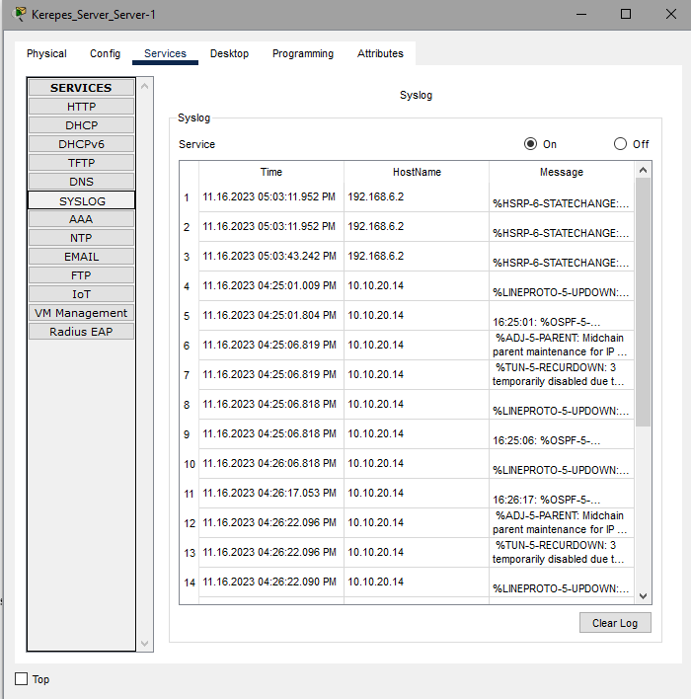**A SYSLOG, NTP alkalmazása**

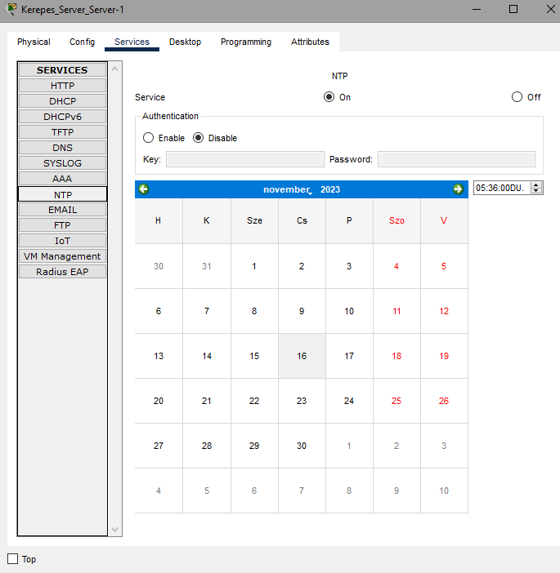

. ábra: Az NTP Szolgáltatás

. ábra: A SYSLOG Szolgáltatás

A terület feladata

Ez a terület felel a szerver és a WIFI szolgáltatásokért

CCTV bemutatása

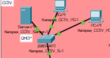

122. ábra: A CCTV Terület

Eszközök

Az alábbi eszközök találhatóak meg ezen területen:

Kettő darab asztali számítógép, egy darab szerver és egy darab 2960-as cisco kapscoló.

IP címzés

Ezen a területen a szerver oszt DHCP szolgáltatással beállításokat a hostoknak. Itt IPv4 es címeket alkalmaztunk. Ez a terület a 192.168.6.0/24 és 10.10.20.0/24 hálózatokat használja.

A terület feladata

Ez a terület felel a biztonsági kamerák és a biztonsági szolgáltatás figyeléséért.

IT osztály / dolgozók részleg bemutatása

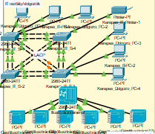

123. ábra: Az IT Osztály/Dolgozók Terület

Eszközök

Az alábbi eszközök találhatóak meg ezen területen:

Négy darab 2960-as cisco kapcsoló, hat darab asztali számítógép és egy nyomtató.

IP címzés

Ezen a területen IPv4 es címeket alkalmaztunk. Ezen a területen is alkalmaztunk VLSM számolást és így a terület a 192.168.3.0/25 és a 192.168.3.128/25-ös hálózatokat alkalmazza. Router DHCP-vel kapnak a hostok beállításokat kivéve a nyomtató, ami statikusan kap beállításokat.

Port összefogás

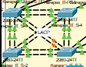

124. ábra: Port Összefogás az IT Osztály/Dolgozók területen

LACP alkalmazása

**LACP**-t alkalmaztunk a sávszélesség növelése érdekében. A *Kerepes_IT_S-1*, *Kerepes_IT_S-2*, *Kerepes_IT_S-3* és *Kerepes_IT_S-4* között. A *Kerepes_IT_S-1* és *Kerepes_IT_S-2* között a **4**-es számú **channel-group** található, a *Kerepes_Server_S-1* és *Kerepes_Server_S-3* között a **6**-as számú, a *Kerepes_Server_S-1* és *Kerepes_Server_S-4* között a **2**-es számú, a *Kerepes_IT_S-2* és *Kerepes_IT_S-3* között az **1**-es számú, a *Kerepes_IT_S-2* és *Kerepes_IT_S-4* között az **5**-ös számú*, Kerepes_IT_S-3* *és Kerepes_IT_S-4* között pedig a **3**-as számú. **Ezt gyakorlatban így kiviteleztük:**

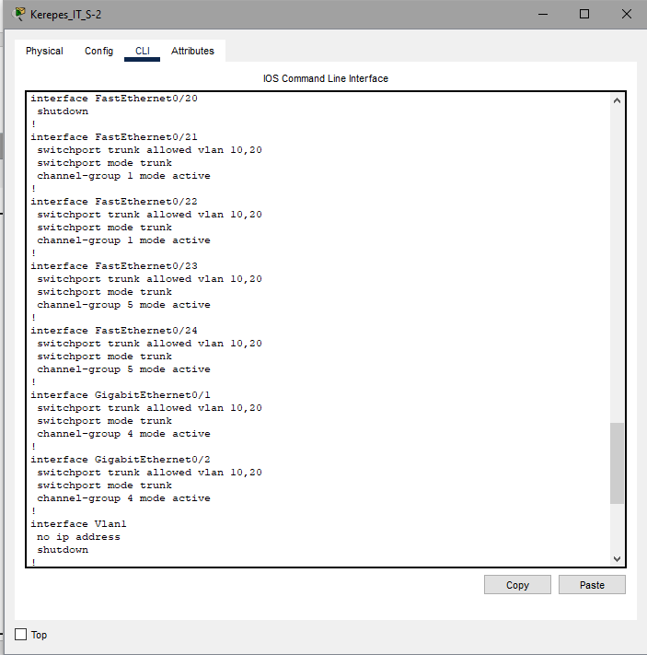

125. ábra: LACP Konfigurálása 1.

VLAN-ok

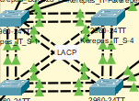

126. ábra: VLAN-ok Az IT Osztály/dolgozók területen

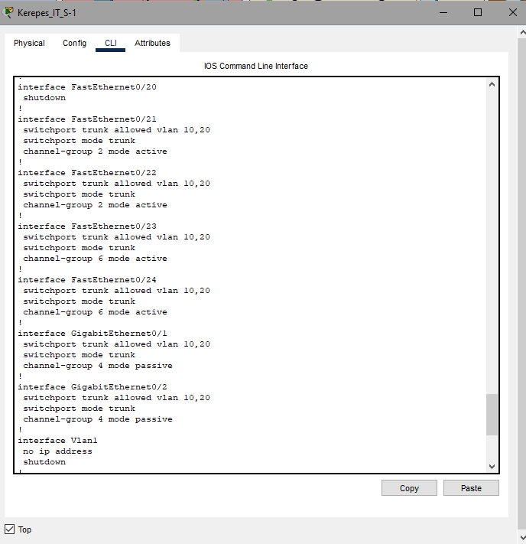

127. ábra: LACP Konfigurálása 2.

VLAN-ok alkalmazása

**VLANOKAT** alkalmaztunk az IT Osztály/Dolgozók területen az alábbiak szerint:

vlan10 – Dolgozó, vlan20 – IT

Ezt gyakorlatban így kiviteleztük:

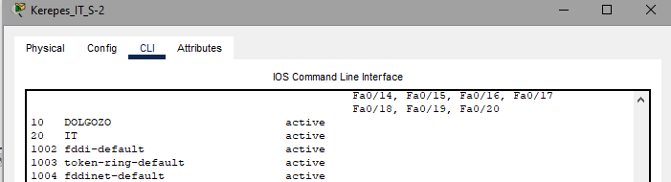

128. ábra: A VLAN-ok Konfigurálása

Feszítőfa



129. ábra: Feszítőfa az IT Osztály/Dolgozók területen

Feszítőfa alkalmazása

Feszítőfa protokollt konfiguráltunk a szórási viharok és a hurkok elkerülése érdekében a *Kerepes_IT_S-1*, *Kerepes_IT_S-2*, *Kerepes_IT_S-3* és a *Kerepes_IT_S-4* kapcsolók között.

**Ezt gyakorlatban így konfiguráltuk:**

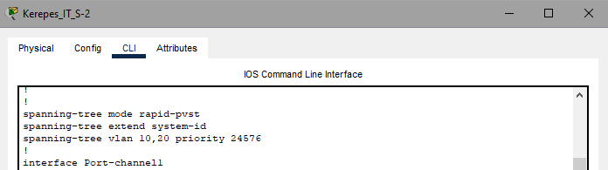

**130**. ábra: Feszítőfa Konfigurációja

A terület feladata

Ez a terület felel a dolgozók és az IT osztály munkájáért.

Ügyintézők területének bemutatása

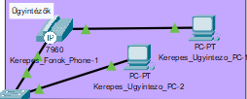

131. ábra: Ügyintézők terület

Eszközök

Az alábbi eszközök találhatóak meg ezen területen:

Kettő darab **asztali számítógép**, egy darab **ip-telefon** és egy darab 2960-as cisco **kapcsoló**.

IP címzés

Ezen a területen az eszközök a forgalomirányítótól kapnak IP beállításokat. Itt **Ipv4**-es címeket alkalmaztunk. Ez a terület a 192.168.1.0/24-es hálózatot használja.

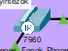IP-telefonok

132. ábra: IP Telefon

IP-telefonok alkalmazása

**IP-telefonokat** alkalmaztunk az **Ügyintézők** és a **Főnökök** területén, amivel kommunikálni tudnak egymással.

IP-telefonok fogalma

A Cisco Packet Tracer-ben **IP telefonok** virtuális eszközök, amelyeket használhatunk VoIP (Voice over Internet Protocol) hálózatok és szolgáltatások szimulálására. Ezek az eszközök lehetővé teszik a hanghívások kezelését és továbbítását a hálózaton keresztül az IP alapú kommunikáció révén.

Az **IP telefonok** lehetővé teszik a felhasználók számára, hogy telefonhívásokat kezdeményezzenek és fogadjanak az IP hálózaton keresztül, internetkapcsolat segítségével. Ezek a telefonok gyakran támogatják a különböző VoIP protokollokat, például a SIP (Session Initiation Protocol) vagy a SCCP (Skinny Client Control Protocol), és lehetővé teszik a hang- és adatforgalom hatékony kezelését és továbbítását a hálózaton.

A Packet Tracer-ben ezeket az **IP telefonokat** hozzáadhatjuk a hálózatodhoz, konfigurálhatjuk őket, és szimulálhatjuk a VoIP hívásokat és kommunikációt az egyes IP telefonok között. Ez lehetővé teszi a VoIP hálózatok tervezését, tesztelését és megértését a valóságos környezetben történő telepítés előtt.

IP-telefonok konfigurálása

Az IP telefonok konfigurálása a Cisco Packet Tracer-ben a következő lépésekből áll:

1. **IP telefonok hozzáadása a hálózathoz**: Helyezzünk el IP telefonokat a Packet Tracer-ben a megfelelő helyeken a hálózatban, úgy, mint a switchekkel vagy hozzáférési pontokkal való összekapcsolásuk.

2. **IP cím konfigurálása:** Készítsünk IP címeket az IP telefonok interfészeihez. Általában ezeket az IP címeket az IP telefon kezelőfelületén vagy konfigurációs menüjében állíthatjuk be.

3. **VoIP szolgáltatás beállítása**: Az IP telefonokat be kell állítaniuk a VoIP szolgáltatóhoz vagy VoIP szerverhez való csatlakozáshoz. Általában meg kell adni a VoIP szerver IP címét, a felhasználónevet és jelszót, valamint a VoIP szolgáltató által megadott egyéb információkat.

4. **Híváskezelési beállítások**: Konfiguráljuk az IP telefonokat úgy, hogy megfelelően kezeljék a hívásokat, beleértve a hívásfogadás, híváshoz indítás és egyéb híváskonfigurációkat.

5. **Ellenőrzés**: Teszteljük az **IP telefonokat**, hogy meggyőződj róla, hogy megfelelően működnek-e a hálózaton keresztül. Például próbáld ki a hívások indítását és fogadását az **IP telefonok** között.

Ezek az alapvető lépések az **IP telefonok** konfigurálásához a Cisco Packet Tracer-ben. Fontos megjegyezni, hogy a pontos lépések és beállítások lehetnek változóak a különböző VoIP rendszerek és IP telefon modellek között.

Ezt gyakorlatban így valósítottuk meg:

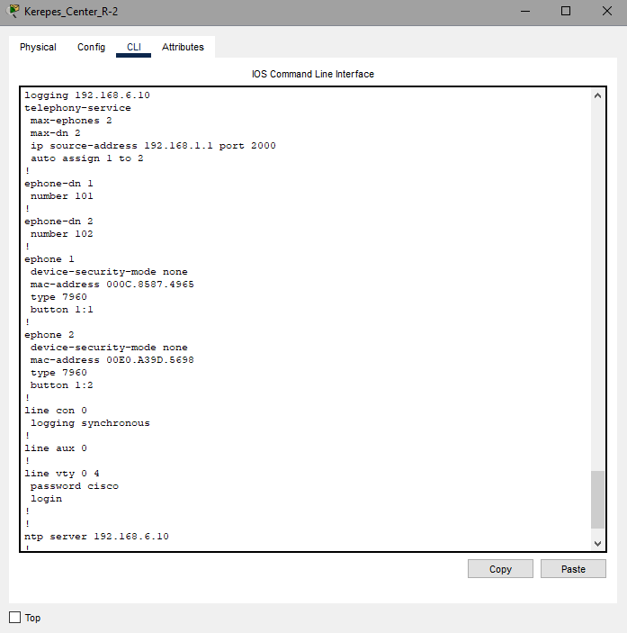

133. ábra: Telephony Beállítások Konfigurálása

Voice VLAN

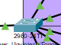

134. ábra: VOICE VLAN

Voice VLAN alkalmazása

Voice VLAN okat alkalmaztunk annak érdekében, hogy a telefonok kommunikációja működjön**.**

**Ezt így konfiguráltuk be:**

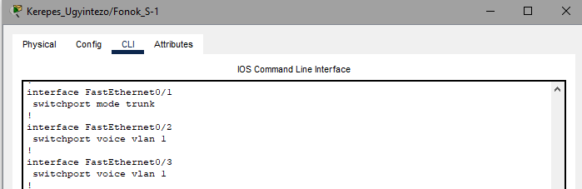

135. ábra: Voice VLAN Konfigurálása

Voice VLAN fogalma

A **Voice VLAN** (Voice Virtual Local Area Network) egy olyan VLAN (Virtual Local Area Network) típus, amelyet kifejezetten a hangtovábbításra és a VoIP (Voice over IP) eszközök számára terveztek a hálózatokban. A **Voice VLAN** lehetővé teszi, hogy az IP telefonok és más VoIP eszközök külön VLAN-on keresztül kommunikáljanak a hálózaton, különválasztva őket a számítógépektől és más adatátviteli eszközöktől.

A **Voice VLAN** általában a switcheken van konfigurálva, és lehetővé teszi, hogy az IP telefonok és más VoIP eszközök automatikusan csatlakozzanak a megfelelő VLAN-hoz a hálózaton keresztül. Ez javítja a VoIP szolgáltatások minőségét és teljesítményét a hálózaton keresztül.

Voice VLAN konfigurálása

1. **Belépés a switch konfigurációs módba**: `enable`, majd `configure terminal`.

2. **Voice VLAN létrehozása**: `vlan <vlan_id>`.

3. **Portok konfigurálása a Voice VLAN-hoz**: `interface <interface>` majd `switchport access vlan <vlan_id>`.

4**. Voice VLAN beállítása a portokon**: `interface <interface>` majd `switchport voice vlan <vlan_id>`.

5. **Ellenőrizzük a konfigurációt**: `show vlan` és `show interfaces <interface>` parancsokkal.

A terület feladata

Ez a terület felel az Ügyintézők munkájáért.

Főnökök területének bemutatása

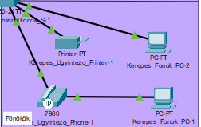

136. ábra: A Főnökök Terület

Eszközök

Az alábbi eszközök találhatóak meg ezen területen:

Kettő darab **asztali számítógép**, egy darab **ip-telefon**, egy darab **nyomtató** és egy darab 2960-as cisco **kapcsoló**.

IP címzés

Ezen a területen **IPv4**-es címeket használtunk. A forgalomirányító osztja a beállításokat a hostoknak. Ez a terület a 192.168.1.0/24-es hálózatot használja.

IP-telefonok

Itt szintén ugyanazok a beállítások vonatkoznak a területre, mint a **Főnökök** területen

A terület feladata

Ez a terület felel a Főnökök munkájáért.

Raktár bemutatása

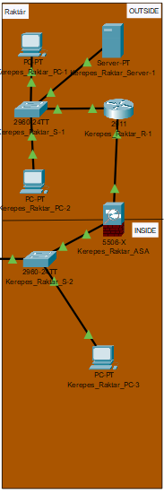

137. ábra: A Raktár Terület

Eszközök

Az alábbi eszközök találhatóak meg ezen a területen:

Kettő darab 2960-as **kapcsoló**, három darab **asztali számítógép**, egy darab **szerver**, egy darab 2911-es **forgalomirányító** és egy darab 5506-os **ASA** hardveres tűzfaleszköz.

IP címzés

Ezen a területen **IPv4**-es címeket alkalmaztunk. Statikusan adtunk az eszközöknek IP beállításokat a Kerepes_Raktar_PC-3 kivételével mert ez az eszköz DHCP segítségével kapott beállításokat az ASA-tól. Ez a terület a 192.168.8.0/24-es és 192.168.9.0/24-es hálózatokat használja.

ASA

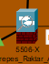

138. ábra: Az ASA

ASA alkalmazása

Azért alkalmaztuk a **tűzfaleszközt** hogy létrehozzunk egy külső és egy belső területet. Arra azért volt szükség, hogy a belső hálózatunkból elérjük a külső hálózatban lévő eszközüket viszont a külső területből ne lehessen elérni a belső hálózat eszközeit.

ASA fogalma

A Cisco **ASA** (Adaptive Security Appliance) egy olyan tűzfal- és biztonsági eszköz, amelyet a Cisco Systems fejlesztett ki a hálózati biztonság és védelem érdekében. A Cisco Packet Tracerben az **ASA** egy virtuális eszközként szerepel, amely lehetővé teszi a hálózati biztonsági szabályok és politikák szimulálását.

Az **ASA** fontos funkciói közé tartozik a tűzfalak, VPN (Virtual Private Network) kapcsolatok, intrusion prevention (fenyegetéselhárítás), Deep Packet Inspection (mély csomagellenőrzés), valamint az általános hálózati biztonsági szolgáltatások, mint például a NAT (Network Address Translation) és a DHCP (Dynamic Host Configuration Protocol) támogatása.

A Cisco Packet Tracerben az **ASA** használata lehetővé teszi a felhasználók számára, hogy megértsék és gyakorolják a hálózati biztonsági politikák konfigurálását és az adatforgalom ellenőrzését a hálózatokban. A felhasználók létrehozhatnak és konfigurálhatnak tűzfal-szabályokat, VPN kapcsolatokat, valamint más biztonsági beállításokat az **ASA** segítségével a hálózati biztonság növelése érdekében.

ASA konfigurálása

1. **Grundkonfiguráció**: Állítsuk be az **ASA** alapvető konfigurációját, beleértve a felügyeleti IP címet, a hostname-ot és a jelszavakat.

2. **Interfészek konfigurálása**: Állítsuk be az **ASA** interfészeit, beleértve az IP címeket, a subnet maszkokat és az esetleges egyéb beállításokat (pl. NAT).

3. **Tűzfal-szabályok konfigurálása**: Állítsuk be a tűzfal-szabályokat az adatforgalom szabályozásához és ellenőrzéséhez az **ASA**-n keresztül.

4. **További konfigurációk**: Konfiguráljuk az ASA-t további funkciókhoz, mint például VPN, DHCP vagy más biztonsági beállítások.

5. **Ellenőrzés**: Ellenőrizzük a konfigurációt és a hálózati működést különböző ellenőrző parancsokkal (pl. `show running-config`, `show interface` stb.).

Fontos megjegyezni, hogy az **ASA** konfigurálása során a pontos lépések és parancsok változhatnak a specifikációk és a biztonsági követelmények alapján.

A terület feladata

Ez a terület felel a készült termékek elraktározására és megfigyeléséért.

Center rész bemutatása

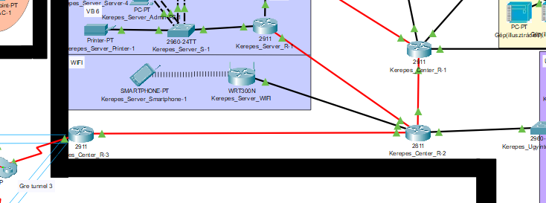

139. ábra: A Center Terület

Eszközök

Az alábbi eszközök találhatóak meg ezen a területen:

Kettő darab cisco 2911-es **forgalomirányító** és egy darab cisco 2811-es **forgalomirányító**.

IP címzés

Ezen a területen IPv4-es címeket adtunk statikusan az összes használt interface-nek amelyek a megfelelő hálózatokhoz csatlakoznak.

**A Center R1**

A *Kerepes_Center_R2* Router köti össze a hálózattal a Server szobát, a CCTV területet, az IT osztály/Dolgozók részleget, és a raktárt.

**A Center R2**

A *Kerepes_Center_R2* Router köti össze a hálózattal a Főnökök, Ügyintézők, Szerver területet.

**A Center R3**

A *Kerepes_Center_R3* Router köti össze a hálózattal az ISP-t és GRE VPN alagúttal a többi telephelyet.

Forgalomirányítás



140. ábra: A Forgalomirányítók

OSPF/Routolás alkalmazása

A forgalomirányítás a *Kerepes_Center_R1*, *Kerepes_Center_R2* routereken kizárólag **OSPF**-fel működik míg a *Kerepes_Center_R3*-on alapértelmezett útvonalat is vettünk fel az ISP irányába az **OSPF** mellé.

Ezt gyakorlatban így valósítottuk meg:

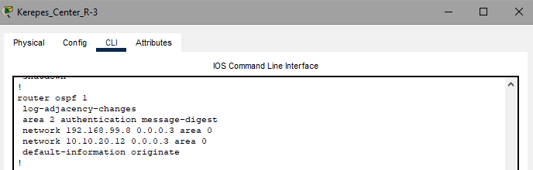

141. ábra: Az OSPF Konfigurálása

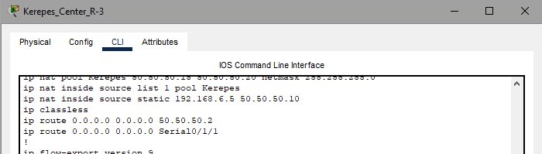

142. ábra: A Routolás Konfigurálása

Szűrés biztonsági beállítások és címfordítás

Biztonsági beállítások

Minden Cisco-s eszközön állítottunk be jelszavakat, illetve bannereket és a nem használt portokat pedig lekapcsoltuk annak érdekében, hogy illetéktelen személyek ne férjenek hozzá a hálózathoz. Az OSPF-ben pedig MD5-ös kulcs cserét is alkalmaztunk.

Ezt gyakorlatban így kiviteleztük:



143. ábra: A Vonalak Védelme



144. ábra: Enable Jelszó



145. ábra: A Banner



146. ábra: OSPF MD5 Kulcs csere

ACL alkalmazása

**ACL**-t alkalmaztunk a *Kerepes_Center_R-3* forgalomirányítón hogy engedje a belső hálózatok (Főnökök, Ügyintézők) hozzáférését a NAT-hoz és tiltson minden más hozzáférést.

NAT alkalmazása

Dinamikus **NAT**-ot alkalmaztunk annak érdekében, hogy csak a Főnökök, illetve Ügyintézők eszközeik tudjanak kimenni az ISP felé. Létrehoztunk egy Kerepes pool-t ami dinamikusan fordítja át a belső privát IP-címeket publikussá. Illetve létrehoztunk egy statikus címfordítást is amely miatt a *Kerepes_Server_Server-3* szerver elérhető az ISP-ből.

Ezt gyakorlatban így kiviteleztük:

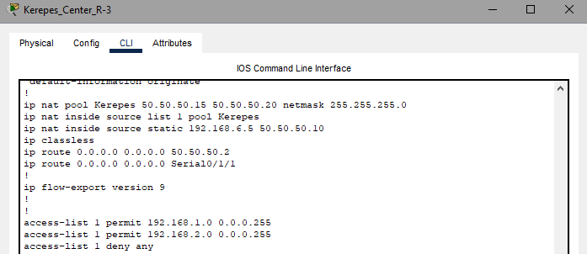

147. ábra: ACL és NAT Konfigurálása

A terület feladata

Ez a terület felel a forgalomirányításért. A forgalom szűréséért és a kapcsolódásért a többi telephelyhez.

A Gödöllői telephely bemutatása

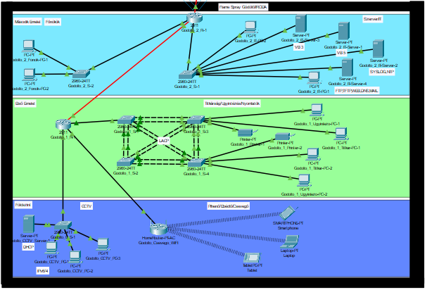

148. ábra: A Gödöllői Telephely

A Telephely feladata

A **Gödöllői telephely** felel a telephelyek össze hangolásáért. És a még nem tökéletesített darabok átszállításának megtervezéséért hogy majd tökéletesítsék azokat. És a megrendelésekért, illetve az ügyfelekkel való kommunikációért is ez a telephely felel.

A Területek bemutatása

A Gödöllői telephely az alábbi 3 szintből áll:

Földszint (Pihenő/Csevegő terület és CCTV terület), Első emelet (Ügyintéző/Titkár terület), Második emelet (Főnökök, IT Osztály területek)

A Földszint bemutatása

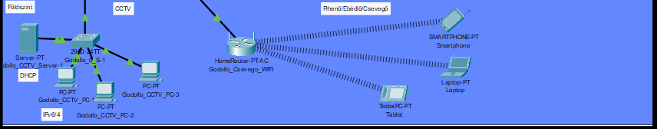

149. ábra: A Földszint

Eszközök

Az alábbi eszközök találhatóak meg ezen a területen:

Három darab **asztali számítógép**, egy darab 2960-as cisco **kapcsoló**, egy darab **szerver**, egy **WIFI forgalomirányító**, és három darab vezeték nélküli **végeszköz**.

IP címzés

Ezen a területen a Pihenő/Ebédlő területén **IPv4**-es címeket alkalmaztunk míg a CCTV területén IPv6-os címeket is használtunk. Ezek a területek a 192.168.1.0/24 és 192.168.6.0/24 és 2001:DB8:1: A1: :/64 es hálózatokat alkalmazzák.

Wifi

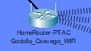

150. ábra: WIFI Router

WIFI alkalmazása

A *Godollo_Csevego_WIFI* routeren **vezeték nélküli wifi** szolgáltatás fut. Amin **DHCP** szolgáltatás fut. Ötven hostnak oszt ip címet, alapértelmezett átjárót, és maszkot **dinamikusan**. A vezeték nélküli kapcsolódáshoz **SSID**-nek Godollo_Csevego_Wifi nevet használtunk és a biztonsági kód **WPA2-PSK**-val **123456789** lett **AES** titkosítással. Ezt gyakorlatban így konfiguráltuk:

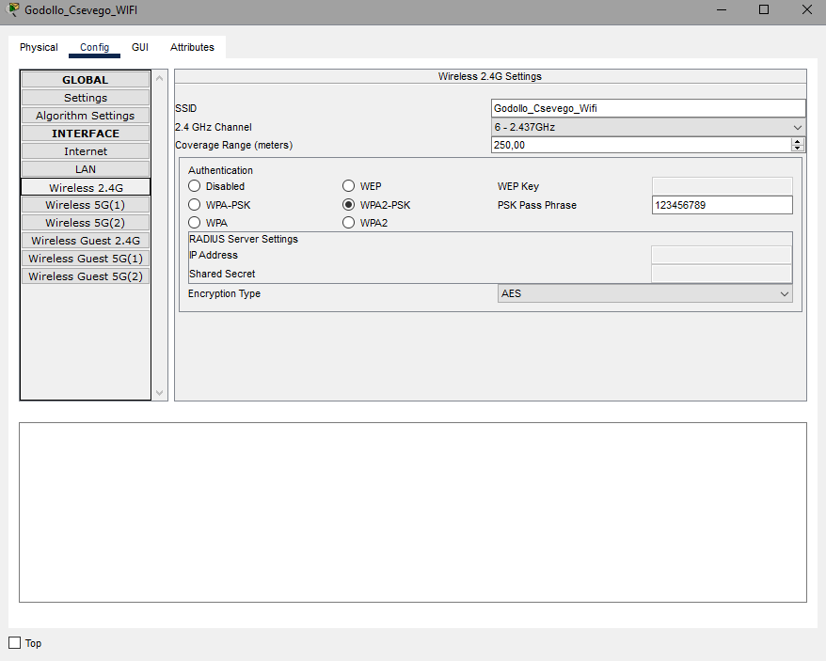

151. ábra: WIFI Biztonsága

A terület feladata

Ez a terület felel a biztonsági kamerákért és a vezeték nélküli WIFI eléréséért.

Első emelet bemutatása

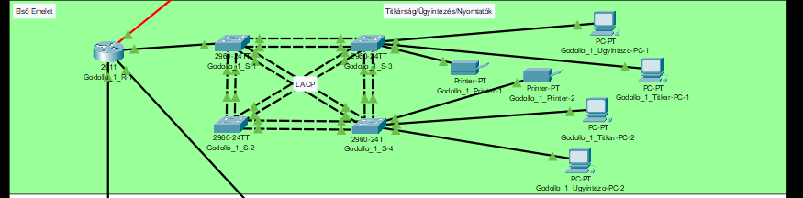

152. ábra: Az első emelet

Eszközök

Az alábbi eszközök találhatóak meg ezen a területen:

Négy darab 2960-as cisco **kapcsoló**, kettő darab **nyomtató**, négy darab **asztali számítógép** és egy darab 2911-es **forgalomirányító**.

IP címzés

Ezen a területen **IPv4**-es címeket alkalmaztunk. Ez a terület a 192.168.2.0/24 es és 192.168.3.0/24-es hálózatokat alkalmazza. A router oszt DHCP-vel beállításokat a hostoknak.

Port összefogás

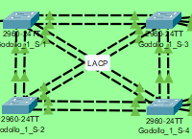

153. ábra: Port Összefogás

LACP alkalmazása

LACP-t alkalmaztunk a *Kerepes_1-1,* *Kerepes_1-2*, *Kerepes_1-3* és a *Kerepes_1-4* kapcsolók között. A *Kerepes_1-1* és *Kerepes_1-2* között **4**-es számú **channel-group** található míg a *Kerepes_1-1* és *Kerepes_1-3* között az **1**-es számú, a *Kerepes_1-1* és *Kerepes_1-4* között a **1**-es számú, a *Kerepes_1-2* és *Kerepes_1-3* között a **6**-os számú, a *Kerepes_1-2* és *Kerepes_1-4* között a **2**-es számú, a *Kerepes_1-3* és *Kerepes_1-4* között a **3**-as számú található.

**Ezt gyakorlatban így alkalmaztuk:**

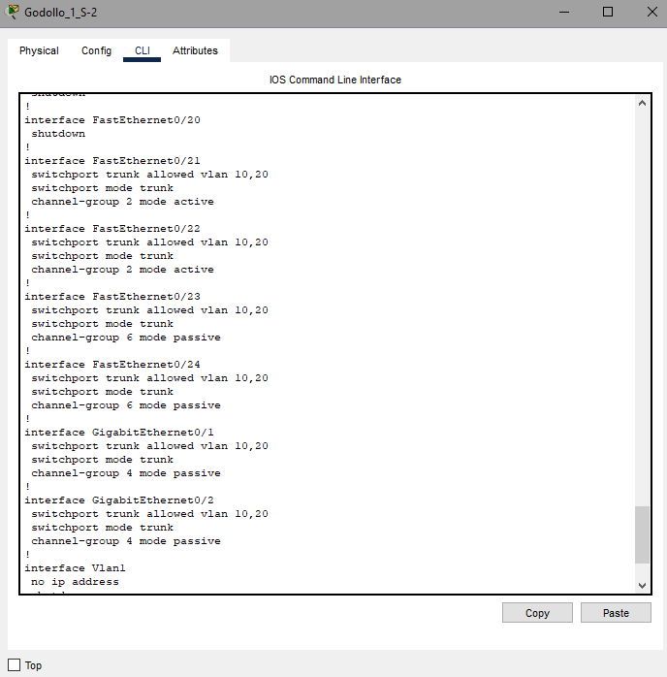

154. ábra: LACP Konfigurálása 2.

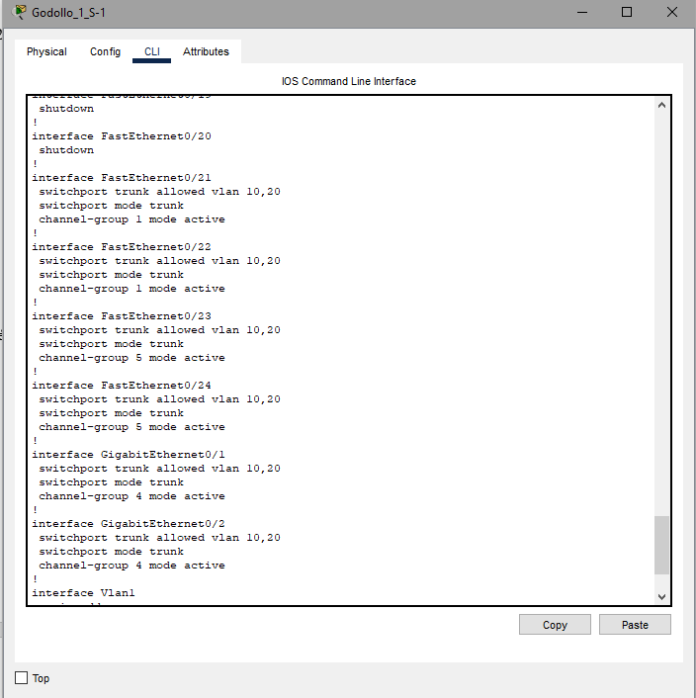

155. ábra: LACP Konfigurálása 1.

Vlanok

**VLANOKAT** alkalmaztunk az Titkárság/Ügyintézők területén az alábbiak szerint:

vlan10 – IT_LAN, vlan20 – FONOK_LAN

A router osztja a vlanokban szereplő hostoknak az ip címet, alapértelmezett átjárót és maszkot is. Erre a feladatra létrehoztunk kettő dhcp poolt UGYINTEZO_LAN és TITKAR-LAN néven. amely a 192.168.2.0 és 192.168.3.0-ás hálózatokból oszt paramétereket kivéve a nyomtatóknak.

**Az IP beállítások osztása gyakorlatban így néz ki:**

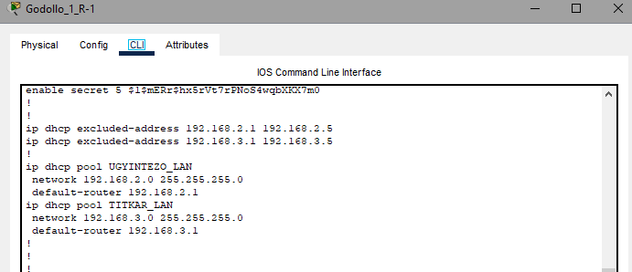

156. ábra: DHCP Pool-ok

Feszítőfa

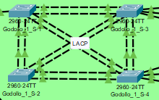

157. ábra: Feszítőfa az Ügyintézők és a Titkárok területen

Feszítőfa alkalmazása

Feszítőfa protokollt konfiguráltunk a szórási viharok és a hurkok elkerülése érdekében a *Godollo_1_S-1,* *Godollo_1_S-2 Godollo_1_S-3* és a *Godollo_1_S-4* kapcsolók között. **Ezt gyakorlatban így kiviteleztük:**

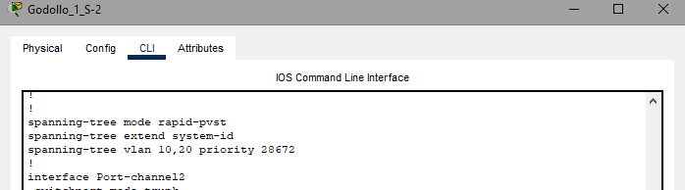

158. ábra: Feszítőfa Konfigurálása

A terület feladata

Ez a terület felel az Ügyintézők és a Titkárok munkájáért.

Második emelet bemutatása

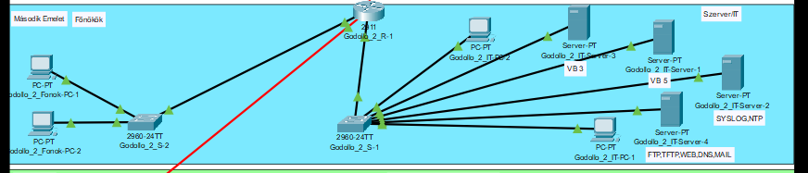

159. ábra: A Második Emelet

Eszközök

Az alábbi eszközök találhatóak meg ezen a területen:

Kettő darab 2960-as cisco **kapcsoló**, négy darab **asztali számítógép**, négy darab **szerver** és egy darab 2911-es **forgalomirányító**.

IP címzés

Ezen a területen alkalmaztunk **IPv4**-es, illetve **Ipv6**-os címzést is. Statikusan kapták az eszközök az IP beállításaikat.

IPv6

A főnökök területén alkalmaztunk **IPv6**-os címzést is.

Az összeköttetés az emeletek között

*Godollo_1_R-1* és a *Godollo_1_R-2* forgalomirányítók kötik össze az emeleteket és így tudnak kommunikálni egymással az eszközök.

A szerver szolgáltatások

Itt található kettő darab **Packet Tracerben** megalkotott **szerver**, amik az **FTP**, **TFTP, DNS, WEB, MAIL** és a **SYSLOG**, **NTP** szolgáltatásokkal ellátott **szerverek**.

Illetve itt találhatóak meg még a VirtualBoxban kivitelezett **windows_server_print** és **linux_server_web_file_scheduled_backup** **szerverek**.

**Az FTP, TFTP, DNS, WEB, MAIL szolgáltatásokkal ellátott szerver:**

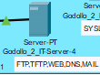

. ábra: Az FTP, TFTP, DNS, WEB, MAIL Szerver

**Az FTP, TFTP, DNS, WEB, MAIL alkalmazása:**

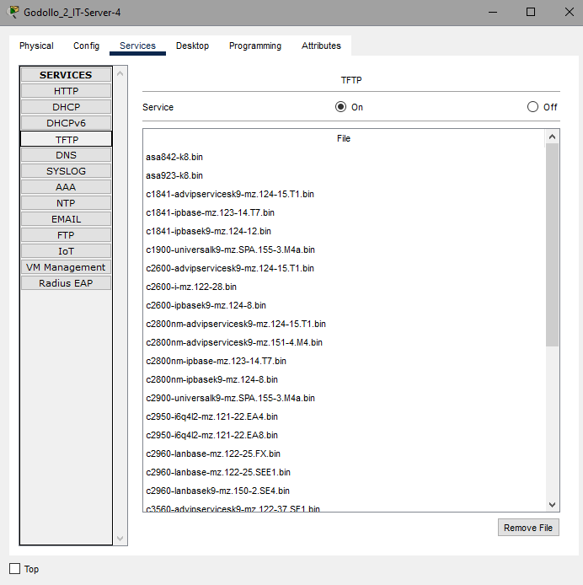

. ábra: A TFTP SAzolgáltatás

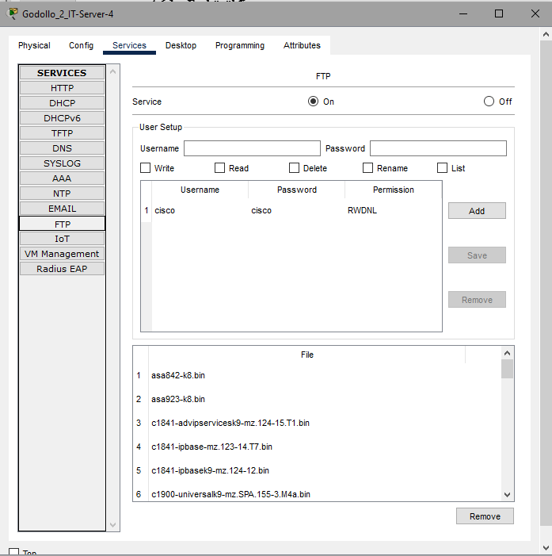

. ábra: Az FTP Szolgáltatás

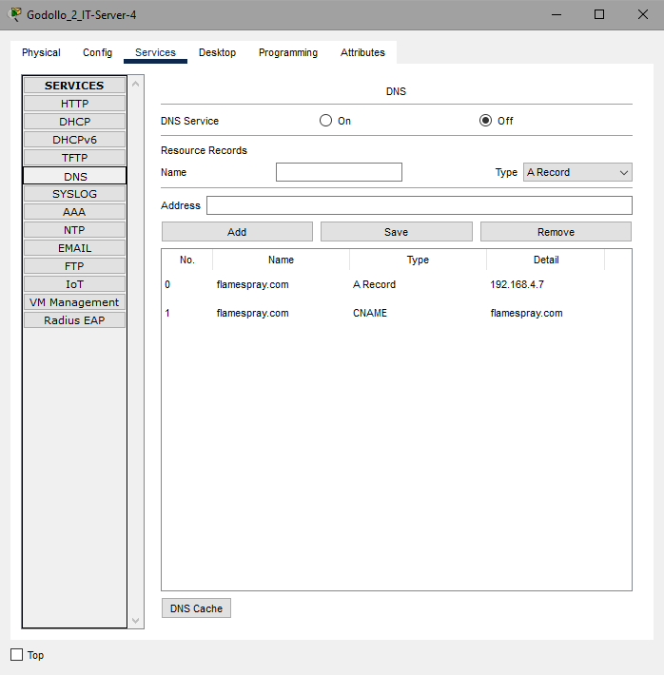

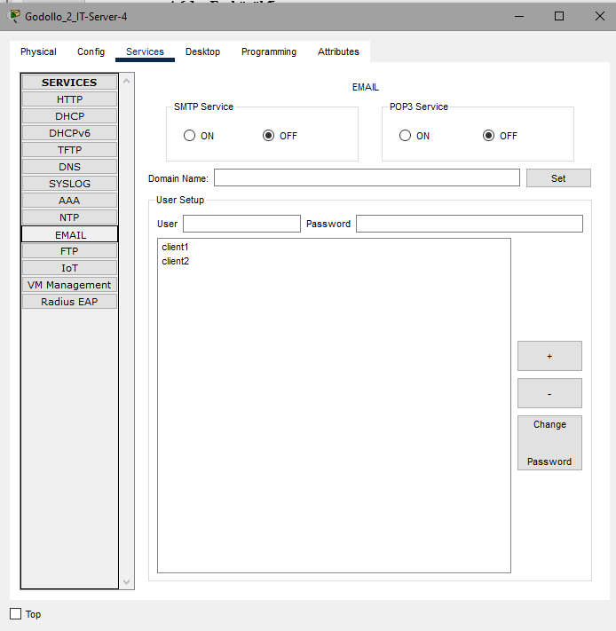

. ábra: Az EMAILK Szolgáltatás

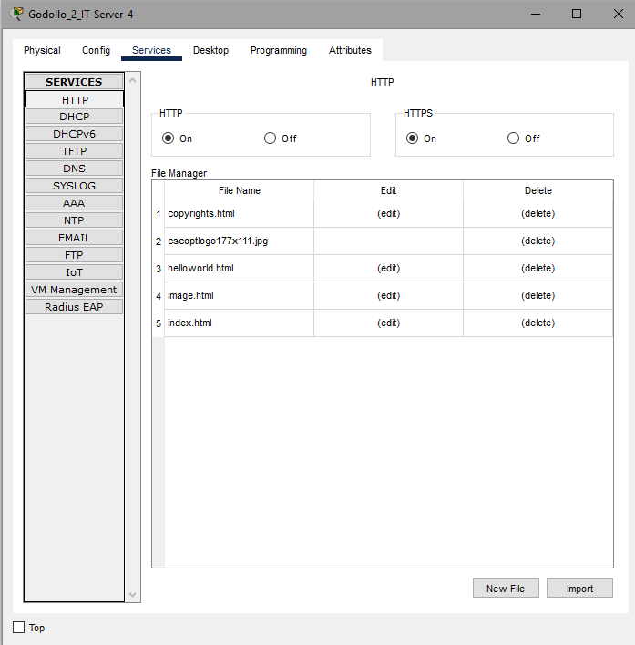

. ábra: A HTTP Szolgáltatás

. ábra: A DNS Szolgáltatás

**A SYSLOG, NTP szolgáltatásokkal ellátott szerver:**

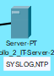

. ábra: A SYSLOG, NTP Szerver

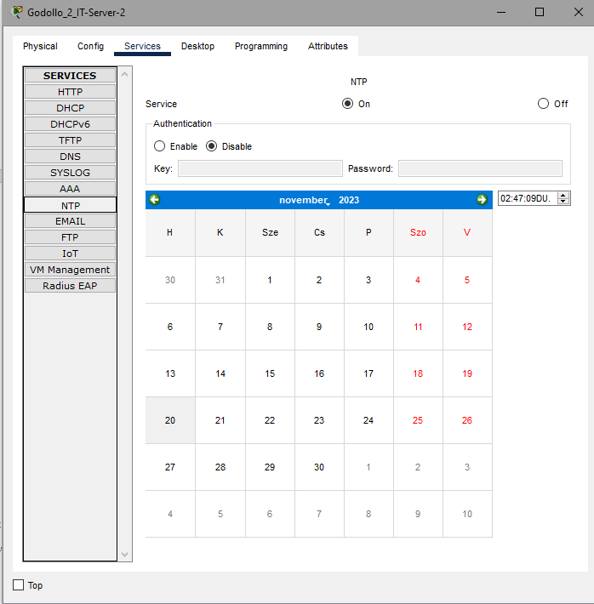**A SYSLOG, NTP alkalmazása:**

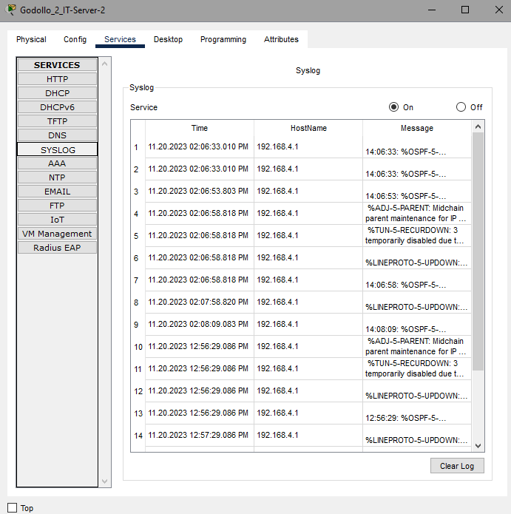

. ábra: A SYSLOG Szolgáltatás

. ábra: Az NTP Szolgáltatás

A terület feladata

Ez a terület felel a Főnökök, illetve az IT osztály munkájáért.

Szűrés biztonsági beállítások és címfordítás

Biztonsági beállítások

Minden Cisco-s eszközön állítottunk be jelszavakat, illetve bannereket és a nem használt portokat pedig lekapcsoltuk annak érdekében, hogy illetéktelen személyek ne férjenek hozzá a hálózathoz. Az OSPF-ben pedig MD5-ös kulcs cserét is alkalmaztunk.

Ezt gyakorlatban így kiviteleztük:



169. ábra: A Vonalak Védelme



170. ábra: Az Enable Jelszó



171. ábra: A Banner



172. ábra: Az OSPF-ben lévő MD5-ös Kulcs csere

ACL alkalmazása

**ACL**-t alkalmaztunk a *Godollo_2_R-1* forgalomirányítón hogy engedje a belső hálózatok (Főnökök, Ügyintézők) hozzáférését a NAT-hoz és tiltson minden más hozzáférést.

NAT alkalmazása

Dinamikus **NAT**-ot alkalmaztunk annak érdekében, hogy csak a Főnökök, illetve Ügyintézők eszközeik tudjanak kimenni az ISP felé. Létrehoztunk egy Godollo pool-t ami dinamikusan fordítja át a belső privát IP-címeket publikussá. Illetve létrehoztunk egy statikus címfordítást is amely miatt a *Godollo_2_IT-Server-4* szerver elérhető az ISP-ből.

Ezt gyakorlatban így kiviteleztük:

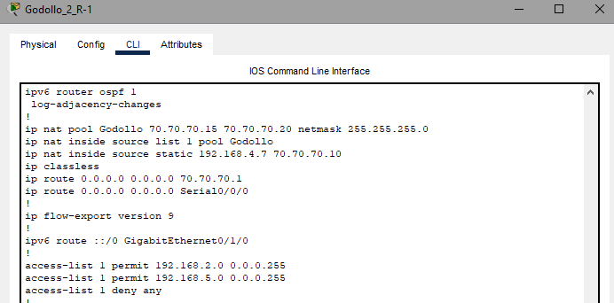

173. ábra: Az ACL és a NAT Konfigurálása

A távoli munkás bemutatása

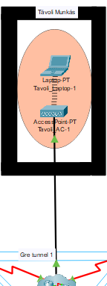

174. ábra: A Távoli Munkás

A távoli munkás feladata

Otthonról vagy más helyről dolgozzon, és végezze el a munkáját az interneten, a telefonon vagy más távoli kommunikációs eszközökön keresztül, anélkül, hogy a hagyományos irodában kellene jelen lennie.

Eszközök

Egy **laptop** és egy **Access-Point**

IP címzés

Ezen a területen **Ipv4**-es címzést alkalmaztunk

A távoli munkás csatlakozása és munkavégzése

A távoli munkásegy biztonságos **VPN** (Virtual Private Network) kapcsolattal lép be az interneten keresztül a hálózati környezetbe. Amint csatlakozott, a feladata a hálózat-tervezési projektek elemzése, tervezési dokumentumok létrehozása és a távoli támogatás biztosítása azoknak a csapattagoknak, akik területen dolgoznak. A távoli munkásnak hozzáférése van különböző hálózati eszközökhöz és szoftverekhez is, hogy megfelelően végezhesse munkáját. Ez magában foglalhatja a hálózat-ellenőrző szoftverek használatát, hálózati diagramok készítését, valamint kommunikációt a csapattagokkal és az ügyfelekkel.

Az ISP bemutatása

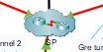

175. ábra: Az ISP 2.

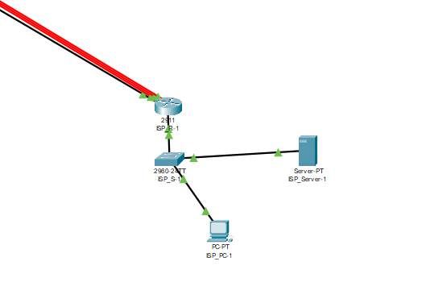

176. ábra: Az ISP 1.

Az ISP

Az **ISP**-n keresztül kapcsolódnak egymáshoz a telephelyek és azon keresztül VPN alagúttal érik el egymást.

Az ISP fogalma

Az **ISP** (Internet Service Provider) egy olyan vállalat vagy szervezet, amely internet-hozzáférést és kapcsolódó szolgáltatásokat nyújt a felhasználóknak. Az ISP-k általában széles sávú internet-hozzáférést biztosítanak, és különböző típusú internet-szolgáltatásokat kínálnak, mint például DSL, kábelinternet, optikai szál és mobilinternet. Az ISP-k lehetnek regionális vagy nemzetközi szolgáltatók, és közvetlenül kapcsolódhatnak az internethez, vagy más szolgáltatókon keresztül is elérhetőek lehetnek.

A GRE VPN alagút

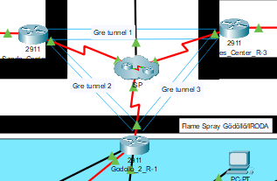

177. ábra: A GRE VPN Alagút

A GRE VPN alagút alkalmazása

**GRE VPN alagutat** alkalmaztunk a *Szada_Center_R-4,* *Kerepes_Center_R-3* és a *Godollo_2_R-1* végroutereken annak érdekében, hogy a telephelyek elérjék egymást. És hogy összeköttetésben legyenek, úgy mint „egy nagy hálózat”. A *Szada_Center_R-4* és a *Kerepes_Center_R-3* között az **1**-es, a *Godollo_2_R-1* és *Szada_Center_R-4* között a **2**-es és végül a *Godollo_2_R-1* és a *Kerepes_Center_R-3* között pedig a **3**-as számú **GRE Tunnel** található.

A GRE VPN alagút fogalma

A **GRE** (Generic Routing Encapsulation) VPN alagút egy olyan virtuális privát hálózati (VPN) alagút, amely az interneten keresztül biztosít biztonságos adatkapcsolatot két vagy több távoli hálózat között. A **GRE** egy protokoll, amely lehetővé teszi az IP csomagok továbbítását egy másik IP csomagban. A **GRE** alagút létrehozása során az eredeti IP csomagokat becsomagolják a **GRE** csomagba, és ezután az egész csomagot továbbítják az interneten keresztül az alagút másik végpontjához. Ott a **GRE** csomagot kicsomagolják, és az eredeti IP csomagokat továbbítják a végső célhoz.

A **GRE** VPN alagút lehetővé teszi a biztonságos adatkapcsolat létrehozását a távoli hálózatok között anélkül, hogy szükség lenne egy dedikált vonalra vagy fizikai hálózati összeköttetésre. A **GRE** alagút széles körben használható VPN-megoldásokban, mivel lehetővé teszi a különböző hálózati eszközök és protokollok integrálását egyetlen biztonságos adatkapcsolaton keresztül. A **GRE** alagút lehetővé teszi az adatok titkosítását és védelmét az interneten keresztül történő továbbítás során, ezáltal biztosítva a biztonságos kommunikációt a távoli hálózatok között.

A GRE VPN alagút konfigurálása

1. **Routerek összekapcsolása:** Csatlakoztassuk a routereket az interfészeiken keresztül, amelyeken keresztül a GRE alagút futni fog. Győződjünk meg róla, hogy az interfészek fizikailag is össze vannak kötve.

2. **GRE alagút konfigurálása:** Válasszuk ki az egyik routert, majd lépjünk be a konfigurációs módba. Ezután hozzunk létre egy GRE alagút interfészt a `interface tunnel` parancs segítségével, és adjunk neki egy egyedi számot, hogy azonosítható legyen az alagút interfész.

3**. Alagút paramétereinek beállítása**: Adjuk meg az alagút paramétereit, például az alagút interfész IP címét és alhálózati maszkját (`ip address` paranccsal), a forrás interfészt (`tunnel source` paranccsal), és a cél IP címet (`tunnel destination` paranccsal).

Ezekkel a lépésekkel a **GRE** alagút készen áll a használatra a hálózatban. Fontos megjegyezni, hogy mindig ellenőrizzük a konfigurációt és a kapcsolódó hálózati elemeket, hogy meggyőződjünk róla, hogy az alagút megfelelően működik és megfelel az igényeknek.

**Ezt gyakorlatban így konfiguráltuk:**

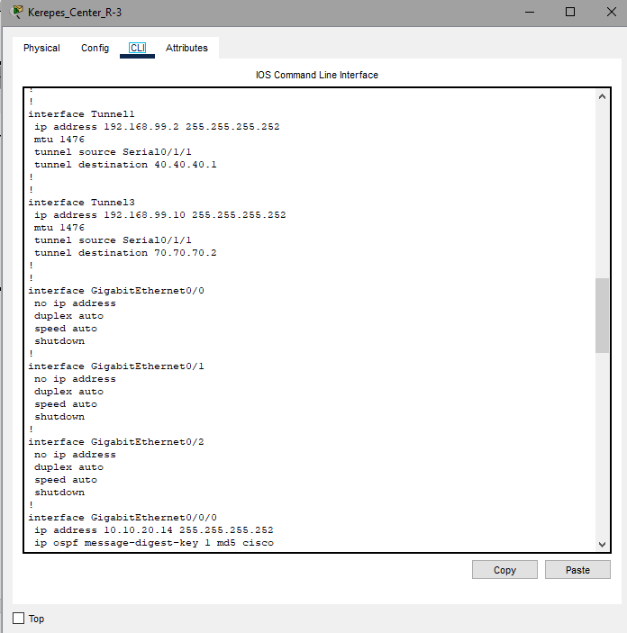

178. ábra: A GRE Alagút Konfigurálása 2.

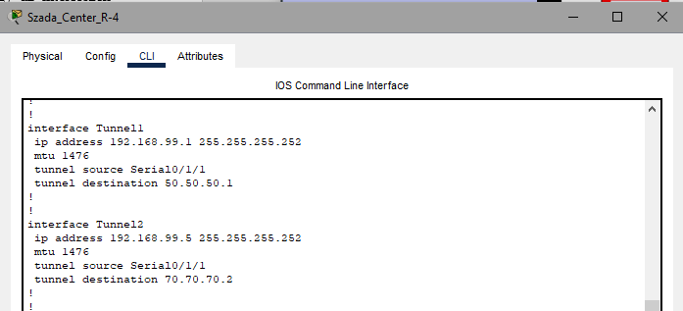

179. ábra: A GRE Konfigurálása 1.

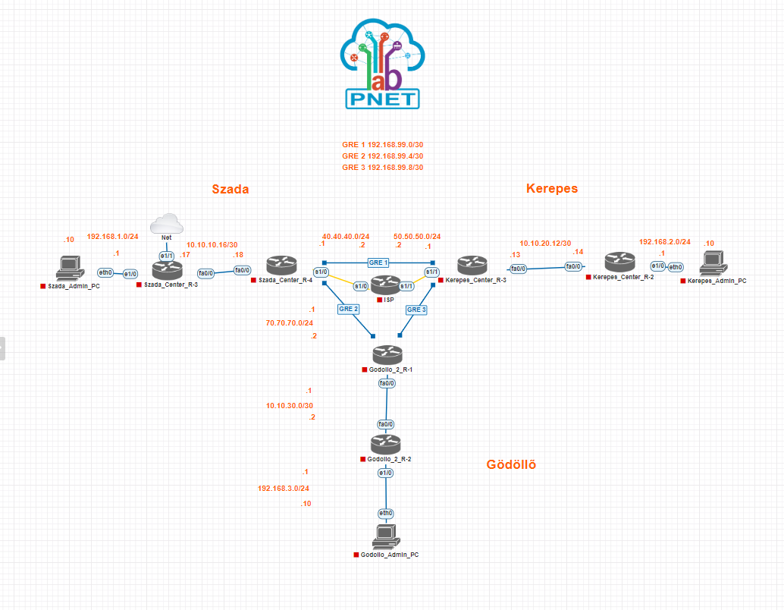PNETLAB

A PNETLAB projekt

A **PNETLAB**-ban elkészítettük a gerincét a hálózatunknak beleértve a végroutereket és az ISP-t, illetve még pár routert. Ezen szimuláltuk a GRE alagút működését.

Minden IP-cím fel van tüntetve a forgalomirányítók körül.

A *Szada_Center_R-4* végrouteren láthatjuk a konfigurált OSPF-t, GRE alagutat és az OSPF-ben lévő MD5-ös kulcs cserét. továbbá az alapértelmezett routolást is:

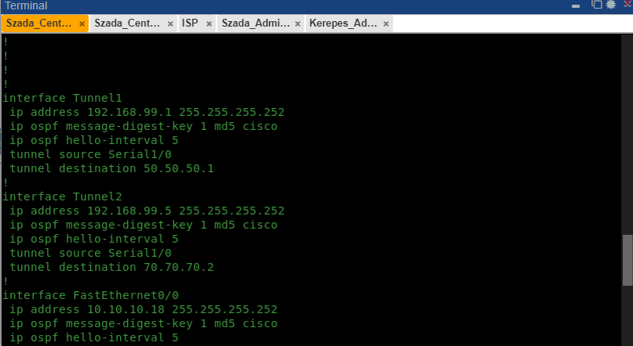

180. ábra: MD5 Kulcs Konfigurálás 1.

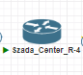

181. ábra: A Szada_Center_R-4

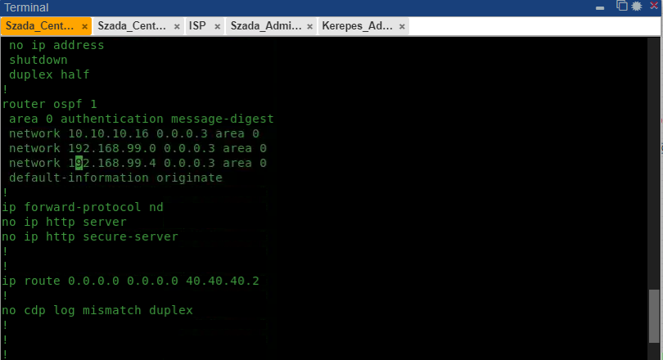

182. ábra: OSPF, Routolás

Hálózatprogramozás

Bevezetés

A hálózatprogramozást a **Visual Studio Code** és a **PNETLAB** segítségével készítettük el.

Szintén a **PNETLAB**-os projektünkön dolgoztunk a hálózatprogramozás kapcsán is.

Az eszközöknek beállítottunk ssh beállításokat így a gazdagépről a python script segítségével le tudunk kérdezni show parancsokat a **netmiko**-val társítva. Ezzel megkönnyítve a rendszergazdák és az IT munkások feladatát. A távoli munkásunk is könnyedén meg tudja figyelni a hálózatot anélül hogy fizikálisan ott tartózkodna.

Az ssh

Az ssh alkalmazása

**SSH**-t alkalmaztunk a forgalomirányítónkon ezzel megkönnyítve az egyszerű belépést. Felhasználónevet, jelszót, crypto key-t és domain nevet adtunk az eszköznek. Transzortáltuk az ssh-t a vty vonalakon is.

Az ssh fogalma

Az **SSH** (Secure Shell) egy kriptografikusan biztonságos hálózati protokoll, amely lehetővé teszi a biztonságos kommunikációt két távoli számítógép között egy nyilvános hálózaton keresztül. Az **SSH**-t általában távoli hozzáférésre, illetve adatok távoli menedzselésére és átvitelére használják, és biztonságosabb alternatívát kínál más, kevésbé biztonságos protokollokhoz képest, például a Telnet-hez.

Az **SSH**-t használva a felhasználók távolról elérhetik és irányíthatják a távoli számítógépet vagy szervereket egy biztonságos kapcsolaton keresztül. Az **SSH** titkosított kapcsolatot biztosít a kommunikációhoz, amely megakadályozza a külső feleknek a hálózati adatok megfigyelését vagy manipulációját. Emellett az **SSH** lehetővé teszi a felhasználók hitelesítését a távoli rendszerekben, például jelszavakkal vagy **SSH** kulcsokkal.

Az **SSH** alapvető fontosságú a távoli hálózati hozzáférésben, a szerverek menedzselésében és a biztonságos adatátvitelben, és gyakran használják a rendszergazdák, fejlesztők és más IT szakemberek számára a távoli munkavégzéshez és hálózati feladatokhoz.

Az ssh konfigurálása

**Így állítottuk be az ssh-hoz szükséges paramétereket:**

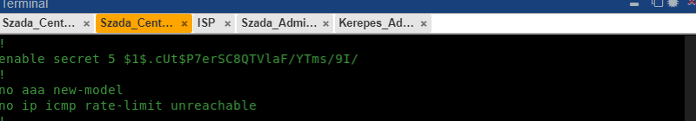

183. ábra: Enable Jelszó Beállítása

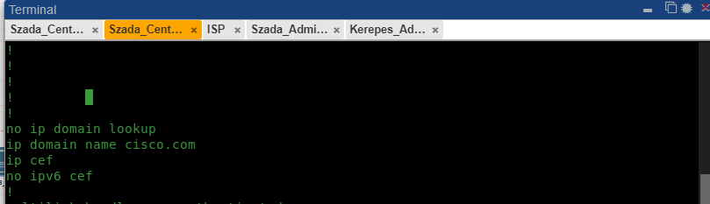

184. ábra: Domain Name Beállítás

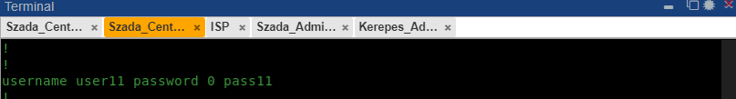

185. ábra: Felhasználó és jelszó Beállítás

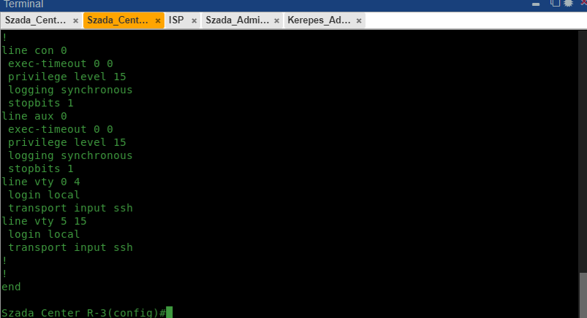

186. ábra: VTY Vonalak beállítása

A Python script

**Itt látható a Python scriptünk:**

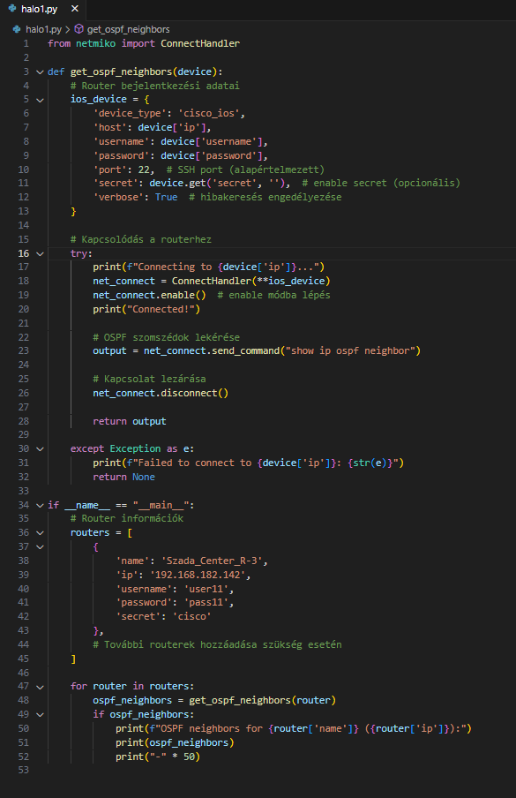

187. ábra: A Python Script

A python script működése

**1. Modul importálása**: Az első sorban a `netmiko` modul importálása történik. Ez egy olyan modul, amely lehetővé teszi a Python számára, hogy SSH kapcsolatot hozzon létre és kommunikáljon a hálózati eszközökkel.

**2. `get_ospf_neighbors` függvény**: Ez a függvény felelős az OSPF szomszédságok lekérdezéséért. Megkapja a `device` paramétert, amely egy dictionary-t tartalmaz a router konfigurációs adataival. Ezek az adatok magukban foglalják az IP címet, a felhasználónevet, a jelszót és az esetleges enable secretet.

**Eszközbejelentkezési adatok összeállítása**: Először az eszköz bejelentkezési adatait tartalmazó dictionary-t készítjük el, amelyet a `ConnectHandler` függvénynek adunk át.

**Kapcsolódás a routerhez**: A `ConnectHandler` függvénnyel létrehozunk egy SSH kapcsolatot a routerrel a megadott bejelentkezési adatokkal.

**Enable módba lépés**: A `net_connect.enable()` parancs segítségével az "enable" módba lépünk, hogy az OSPF szomszédságok lekérdezéséhez szükséges jogosultságokkal rendelkezzünk.

**OSPF szomszédok lekérése**: A `net_connect.send_command("show ip ospf neighbor")` paranccsal lekérdezzük az OSPF szomszédokat.

**Kapcsolat lezárása**: Végül lezárjuk a kapcsolatot a `net_connect.disconnect()` parancs segítségével.

**Kimenet visszaadása**: A függvény visszaadja az OSPF szomszédok adatait, amelyet a függvény meghívása során használhatunk.

**3. `if __name__ == "__main__":` blokk**: Ez a blokk futtatja a scriptet, ha közvetlenül futtatjuk, és nem importáljuk egy másik Python fájlból. Itt definiáljuk a routerek listáját, amelyekről az OSPF szomszédságokat le szeretnénk kérdezni. Minden routerhez meghívjuk a `get_ospf_neighbors` függvényt, és kiírjuk az eredményt, ha sikerült a kapcsolódás.

**4. Hiba kezelés:** A script tartalmaz egy egyszerű hiba kezelést is a kapcsolódás során. Ha valamilyen okból nem sikerül kapcsolódni a routerhez vagy lekérdezni az OSPF szomszédságokat, akkor kiírjuk a hibaüzenetet.

Ez a script lehetővé teszi a hálózati adminisztrátorok számára, hogy gyorsan és hatékonyan lekérdezzék az OSPF szomszédságokat a Cisco routerekről, és megértsék a hálózat topológiáját és állapotát.

****A python script kimenete:****

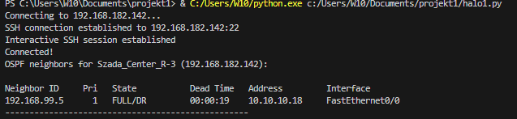

188. ábra: A Python Script Kimenete

Információ

Jelen dokumentáció tartalmazza azokat az elveket és gyakorlatokat, amelyeket a Cisco Networking Academy (NetAcad) online kurzusainak keretében tanultunk és követtünk.

Irodalomjegyzék

Norbert., 2022: Az IPv4 meghatározása röviden, URL: <https://bytech.hu/ipv4/>

ExitShop., 2024: A szerverszobák szerepe és fontossága az IT világban. URL: <https://exitshop.hu/a-szerverszobak-szerepe-es-fontossaga-az-it-vilagban/>

Bálint György., 2020: GRE alagút készítése. URL: <https://iktblog.hu/2020/12/16/gre-alagut-keszitese/>

Bálint György., 2023: Redundáns alapértelmezett átjáró (HSRP). URL: <https://iktblog.hu/2021/02/09/redundans-alapertelmezett-atjaro-hsrp/>

Juhász Péter., 2012: VLSM. URL: <https://prezi.com/ffczg4kf7alu/vlsm/>

Piedl Péter., 2023: DHCP – elmélet. URL: <https://www.youtube.com/watch?v=0jMXGy_gyTA&list=PLTC7VNurY23SJ_2G5tw-uXRcfv4xoeKnI&index=27>

Serhii Boiarynov., 2024: VLAN -ok – Mélyebb áttekintés a működésükről. URL: <https://support.zyxel.eu/hc/hu/articles/4408404506514-VLAN-ok-M%C3%A9lyebb-%C3%A1ttekint%C3%A9s-a-m%C5%B1k%C3%B6d%C3%A9s%C3%BCkr%C5%91l>

<https://szit.hu/doku.php?id=oktatas:halozat:cisco_szerint_a_halozat:fejezet_08_-_alhalozat>

Bálint György., 2020: Alhálózatokra bontás (1. rész). URL: <https://iktblog.hu/2020/11/12/alhalozatokra-bontas-1-resz/>

<https://hu.wikipedia.org/wiki/Dynamic_Host_Configuration_Protocol>

portalcripto.com.br., Mit jelent a Link Aggregation Control Protocol (LACP) kifejezés? URL: <https://portalcripto.com.br/hu/sz%C3%B3t%C3%A1r/mit-jelent-a-lacp-link-aggregation-control-protocol/>

<https://hu.education-wiki.com/3990219-what-is-ospf#google_vignette>

Piedl Péter., 2024: VLAN alapok URL: <https://www.youtube.com/watch?v=rUZu7Jfek38&list=PLTC7VNurY23SJ_2G5tw-uXRcfv4xoeKnI&index=3>

Ábrajegyzék

1. ábra: A Flame Spray Hungary Kft. Topológia 1. 9

2. ábra: A Packet Tracer Alkalmazás Ikon 10

3. ábra: A Virtual Box Alkalmazás Ikon 10

4. ábra: A VMware Workstation Alkalmazás Ikon 11

5. ábra: A PNETLAB Szoftver Ikon 12

6. ábra: A Visual Studio Code Ikonja 12

7. ábra: A VirtualBoxban elkészített eszközök 14

8. ábra: A MikroTik Router Adatai 16

9. ábra: A Windows Kliens Adatai 17

10. ábra: Az Első Windows Szerver Adatai 18

11. ábra: A Második Windows Szerver Adatai 19

12. ábra: A Harmadik Windows Szerver Adatai 20

13. ábra: Az Első Linux Szerver Adatai 21

14. ábra: A Második Linux Szerver Adatai 22

15. ábra: A Harmadik Linux Szerverünk Adatai 23

16. ábra: A MikroTik Router Konfigurációja 24

17. ábra: A MikroTik Router Konfigurációja 24

18. ábra: A Windows Kliens Kezdő Képernyője 25

19. ábra:A Windows Kliens Név Beálítása 25

20. ábra: A Windows Kliens Domain, Név Beállítása 26

21. ábra: A Kliens Domainbe Léptetése 26

22. ábra: A Windows Kliens Belépés 27

23. ábra: A Windows Kliens Belépés 27

24. ábra: A Windows Szerver Operációs Rendszerének Választása 27

25. ábra: A Windows Szerver Név Beállítása 29

26. ábra: Új Domain Létrehozása 29

27. ábra: DHCP Konfigurálás A Windows Szerveren 30

28. ábra: A DHCP Scope 30

29. ábra: A Szervezeti Egységek 31

30. ábra: A DNS Szolgáltatás Beállítása 31

31. ábra: A Második Windows Szerver Ip Címzése 32

32. ábra: Domainbe Léptetés 32

33. ábra: A DHCP Beállítása 33

34. ábra: Az Active Directory Másolása 33

35. ábra: A Failover Szolgáltatás Beállítása és Adatok Másolása 34

36. ábra: A Driver Hozzáadása Nyomtató Szerverhez 34

37. ábra: A Nyomtató Telepítés Befejezése 35

38. ábra: A Nyomtató Hozzáadása a Rendszerhez 35

39. ábra: IP Címzés Beállítása 36

40. ábra: A MYSQL Telepítése 36

41. ábra: Az Adatbázis Létrehozása 37

42. ábra: A Weboldal Letöltése (Joomla Installer) 37

43. ábra: Az Adatbázis Beállítása 37

44. ábra: A Joomla Weboldal Adatai 38

45. ábra: A Joomla Weboldalba való Belépés Adminnal 38

46. ábra: A Biztonsági Mentések Ütemezése 39

47. ábra: A Biztonsági Mentés 39

48. ábra: Az IredMail Letöltése 40

49. ábra: Az IredMail Fiókok Konfigurálása 41

50. ábra: Az IredMail Belépés 41

51. ábra: A ThunderBird Levelezőalkalmazás 42

52. ábra: A ThunderBird Levelezőalkalmazás 42

53. ábra: Az IredMail-en Felvett Felhasználók 42

54. ábra: A Szadai Telephely Topológiája 43

55. ábra: A Szerver Szoba 1 Területen lévő Port Összefogás 44

56. ábra: LACP Konfigurálása 1. 45

57. ábra: LACP Konfigurálása 3. 46

58. ábra: LACP Konfigurálása 2. 46

59. ábra: IP Címzés Konfigurálása 47

60. ábra: A Szerver Szoba 1 Területen levő HSRP 47

61. ábra: A HSRP Konfigurálása 2. 48

62. ábra: A HSRP Konfigurálása 1. 48

63. ábra: A Szada_Server-1_Server-1 49

64. ábra: A DNS Szolgáltatás 50

65. ábra: A Mail Szerver Kliens Belépése 52

66. ábra: A Mail Szerver Szolgáltatása 52

67. ábra: A HTTP Szolgáltatás 54

68. ábra: A Főnökök Terület 55

69. ábra: Az Ügyintézők Terület 55

70. ábra: A Szerver Szoba 2 Terület 56

71. ábra: Az FTP, TFTP Szerver 56

72. ábra: Az FTP Szolgáltatás 57

73. ábra: TFTP Szolgáltatás 58

74. ábra: A SYSLOG, NTP Szerver 59

75. ábra: A SYSLOG Szolgáltatás 60

76. ábra: Az NTP Szolgáltatás 61

77. ábra: A CCTV Terület 62

78. ábra: A DHCP Szerver 62

79. ábra: A DHCP Szolgáltatás 63

80. ábra: Az IT Osztály/Dolgozók Terület 63

81. ábra: VLANok az IT Osztály/ Dolgozók területen 64

82. ábra: VLAN Konfigurálás 65

83. ábra: LACP az IT Osztály Dolgozók területen 65

84. ábra: LACP Konfigurálása 66

85. ábra: Feszítőfa az IT Osztály Dolgozók Területen 66

86. ábra: A Feszítőfa Konfigurálása 67

87. ábra: A VLSM Számolás az IT Osztály/Dolgozók ÍTerületen 68

88. ábra: A VLSM Használata 69

89. ábra: A Router DHCP Routere 69

90. ábra: A DHCP Pool-ok 70

91. ábra: Az Ebédlő/Csevegő terület 70

92. ábra: A Wifi Terület 70

93. ábra: A Vezeték nélküli Kapcsolat Konfigurálása 71

94. ábra: A Router DHCP 72

95. ábra: A Center Terület 72

96. ábra: A Forgalom Irányítás 73

**97**. ábra: Az OSPF Konfigurálása 74

98. ábra: A Routolás 75

99. ábra: A Console és vonalak jelszava 75

100. ábra: Az Enable Jelszó 75

101. ábra: A Banner 76

102. ábra: Az OSPF MD5-ös Kulccseréje 76

103. ábra: A Port Védelem 76

104. ábra: Az ACL Konfigurálása 78

105. ábra: Natolás Konfigurálása 79

106. ábra: A Kerepesi telephely 80

107. ábra: A Szerver Szoba 80

108. ábra: A Router DHCP 81

109. ábra: A Vezeték Nélküli Biztonság 81

110. ábra: A Port Összefogás 82

111. ábra: LACP Konfigurálása 1. 82

112. ábra: LACP Konfigurálása 2. 82

113. ábra: Az FTP, TFTP, DNS, WEB, MAIL Szerver 83

114. ábra: A TFTP Szolgáltatás 83

115. ábra: Az FTP Szolgáltatás 83

116. ábra: A Mail Szolgáltatás 84

117. ábra: A HTTP Szolgáltatás 84

118. ábra: A DNS Szolgáltatás 84

119. ábra: A SYSLOG, NTP Szerver 85

120. ábra: Az NTP Szolgáltatás 85

121. ábra: A SYSLOG Szolgáltatás 85

122. ábra: A CCTV Terület 86

123. ábra: Az IT Osztály/Dolgozók Terület 86

124. ábra: Port Összefogás az IT Osztály/Dolgozók területen 87

125. ábra: LACP Konfigurálása 1. 87

126. ábra: VLAN-ok Az IT Osztály/dolgozók területen 88

127. ábra: LACP Konfigurálása 2. 88

128. ábra: A VLAN-ok Konfigurálása 88

129. ábra: Feszítőfa az IT Osztály/Dolgozók területen 89

130. ábra: Feszítőfa Konfigurációja 89

131. ábra: Ügyintézők terület 89

132. ábra: IP Telefon 90

133. ábra: Telephony Beállítások Konfigurálása 91

134. ábra: VOICE VLAN 91

135. ábra: Voice VLAN Konfigurálása 92

136. ábra: A Főnökök Terület 93

137. ábra: A Raktár Terület 93

138. ábra: Az ASA 94

139. ábra: A Center Terület 95

140. ábra: A Forgalomirányítók 96

141. ábra: Az OSPF Konfigurálása 96

142. ábra: A Routolás Konfigurálása 96

143. ábra: A Vonalak Védelme 97

144. ábra: Enable Jelszó 97

145. ábra: A Banner 97

146. ábra: OSPF MD5 Kulcs csere 98

147. ábra: ACL és NAT Konfigurálása 98

148. ábra: A Gödöllői Telephely 99

149. ábra: A Földszint 99

150. ábra: WIFI Router 100

151. ábra: WIFI Biztonsága 100

152. ábra: Az első emelet 101

153. ábra: Port Összefogás 101

154. ábra: LACP Konfigurálása 2. 102

155. ábra: LACP Konfigurálása 1. 102

156. ábra: DHCP Pool-ok 103

157. ábra: Feszítőfa az Ügyintézők és a Titkárok területen 103

158. ábra: Feszítőfa Konfigurálása 104

159. ábra: A Második Emelet 104

160. ábra: Az FTP, TFTP, DNS, WEB, MAIL Szerver 105

161. ábra: A TFTP SAzolgáltatás 105

162. ábra: Az FTP Szolgáltatás 105

163. ábra: Az EMAILK Szolgáltatás 106

164. ábra: A HTTP Szolgáltatás 106

165. ábra: A DNS Szolgáltatás 106

166. ábra: A SYSLOG, NTP Szerver 107

167. ábra: A SYSLOG Szolgáltatás 107

168. ábra: Az NTP Szolgáltatás 107

169. ábra: A Vonalak Védelme 108

170. ábra: Az Enable Jelszó 108

171. ábra: A Banner 108

172. ábra: Az OSPF-ben lévő MD5-ös Kulcs csere 109

173. ábra: Az ACL és a NAT Konfigurálása 109

174. ábra: A Távoli Munkás 110

175. ábra: Az ISP 2. 111

176. ábra: Az ISP 1. 111

177. ábra: A GRE VPN Alagút 112

178. ábra: A GRE Alagút Konfigurálása 2. 113

179. ábra: A GRE Konfigurálása 1. 113

180. ábra: MD5 Kulcs Konfigurálás 1. 114

181. ábra: A Szada_Center_R-4 114

182. ábra: OSPF, Routolás 115

183. ábra: Enable Jelszó Beállítása 117

184. ábra: Domain Name Beállítás 117

185. ábra: Felhasználó és jelszó Beállítás 117

186. ábra: VTY Vonalak beállítása 117

187. ábra: A Python Script 118

188. ábra: A Python Script Kimenete 120